Töö number | 2018-0056
Tellija | Eesti Energia AS
Konsultant | Skepast&Puhkim OÜ  Laki põik 2, 12915 Tallinn  Telefon: +372 664 5808  e-post: info@skpk.ee  Registrikood: 11255795
Kuupäev | 26.01.2021
Liivi lahe tuulepargi keskkonnamõju hindamine
Programm
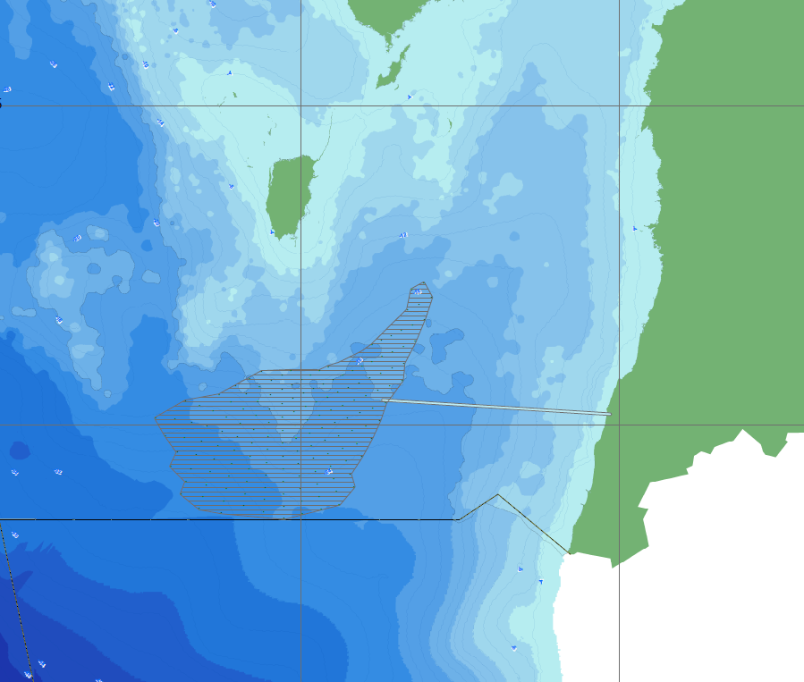

Versioon
Kuupäev | 26.01.2021
Koostanud | Maria Oravas, Raimo Pajula, Kati Kraavi, Eike Riis, Jüri Hion
Kontrollinud | Hendrik Puhkim

Projekti nr | 2018-0056

SKEPAST&PUHKIM OÜ
Laki põik 2
12915 Tallinn
Registrikood 11255795
tel +372 664 5808
e-mail info@spk.ee
www.skpk.ee
www.skpk.ee

Sisukord
Sissejuhatus 5
1. KMH osapooled 6
2. Kavandatav tegevus 8
2.1. Kavandatava tegevuse eesmärk ja vajadus 8
2.2. Kavandatava tegevuse asukoht 8
2.3. Kavandatava tegevuse ja selle reaalsete alternatiivsete võimaluste lühikirjeldus 9
3. Kavandatava tegevuse seos strateegiliste planeerimisdokumentidega 12
3.1. Riiklik strateegia „Säästev Eesti 21“ 12
3.2. Üleriigiline planeering „Eesti 2030+“ 12
3.3. Eesti keskkonnastrateegia aastani 2030 ja selle tegevuskava 13
3.4. Looduskaitse arengukava aastani 2020 13
3.5. Kliimamuutustega kohanemise arengukava aastani 2030 14
3.6. Kliimapoliitika põhialused aastani 2050 15
3.7. Riiklik arengukava „Eesti merenduspoliitika 2012-2020“ 15
3.8. Eesti merestrateegia 16
3.9. Eesti kalanduse strateegia 2014-2020 17
3.10. Energiamajanduse arengukava aastani 2030 17
3.11. Pärnu maakonnaplaneering 18
3.12. Pärnu maakonnaga piirneva mereala maakonnaplaneering 19
3.13. Eesti mereala planeering (koostamisel) 20
3.14. Arengustrateegia „Pärnumaa 2035+“ 20
4. Eeldatavalt mõjutatava keskkonna kirjeldus 22
4.1. Looduskeskkond 22
4.1.1. Hüdrogeoloogilised tingimused 22
4.1.2. Klimaatilised tingimused sh tuuleolud, temperatuur ja jääolud 23
4.1.3. Kaitstavad loodusobjektid 25
4.1.4. Taimestik ja loomastik 29
4.1.5. Merevee kvaliteet 33
4.2. Kultuuriline keskkond 34
4.2.1. Kultuurimälestised ja pärandkultuuriobjektid 34
4.3. Sotsiaal-majanduslik keskkond 35
4.3.1. Asustus ja maakasutus 35
4.3.2. Ohtlikud ettevõtted 36
5. Hindamismetoodika kirjeldus 37
6. Natura 2000 eelhindamine 39
6.1. Teave kavandatava tegevuse kohta 39
6.2. Teiste Natura-ala oluliselt mõjutada võivate projektide kirjeldus 39
6.3. Natura 2000 alade paiknemine ja iseloomustus 40
6.4. Tõenäoliselt oluliste mõjude prognoosimine 44
6.5. Natura eelhindamise tulemus 47
7. Eeldatavalt kaasnev oluline keskkonnamõju 48
7.1. Käsitlusala ulatus ja mõjuala ulatuse täpsustamine 48
7.2. Eeldatavad mõjuallikad 48
7.3. Mõjutatavad keskkonnaelemendid 50
8. KMH koostamise ja menetlemise ajakava 69
9. Avalikkuse kaasamine ja ülevaade KMH programmi avalikustamisest 72
9.1. Kavandatava tegevuse elluviimisega seotud mõjutatud/huvitatud asutused ja isikud ning nende teavitamine 72
9.2. Ülevaade seisukohtadest KMH programmi kohta 74
9.3. Võimalik piiriülene mõju 74
9.3.1. Läti Vabariigi kaasamine 74
9.4. Ülevaade KMH programmi avalikustamisest ja selle tulemustest 75
10. KMH lähtematerjalid 76

Sissejuhatus
Eesti Energia AS soovib rajada Liivi lahte meretuuleparki. Kavandatava tuulepargi asukoht on piirkonnas, kuhu on kehtiva Pärnu maakonnaga piirneva mereala maakonnaplaneeringuga määratud tuuleenergeetika arendamiseks sobiv ala.
Tulenevalt KeHJS § 56 lõikest 12 kohaldatakse Liivi lahe tuulepargi keskkonnamõjude hindamise läbiviimiseks hoonestusloa taotluse esitamisel (27.02.2010) kehtinud KeHJS redaktsiooni. Samas on KMH koostamisel eesmärgiks haldusmenetluskoormuse vähendamine, st et keskkonnamõju hindamise tulemusi saaks võtta aluseks nii hoonestusloa kui edasiste tuulepargi rajamiseks vajalike lubade (veeluba ja ehitusluba) andmisel ning vältida tulevikus dubleerivat keskkonnamõju hindamise algatamist. Seetõttu koostatakse KMH aruanne sisu poolest kasutades parimat võimalikku teadmist, kuid menetlusprotseduuride puhul järgitakse hoonestusloa taotluse esitamise ajal kehtinud KeHJS-e redaktsioonist.
Käesolevas keskkonnamõju hindamise (KMH) protsessis on otsustaja Tarbijakaitse ja Tehnilise Järelevalve Amet, KMH läbiviija Skepast&Puhkim OÜ ning arendaja (isik, kes kavandab tegevust ja soovib seda ellu viia; tegevusloa (hoonestusloa) taotleja Eesti Energia AS. Järelevalvajaks on Eesti vabariigi Keskkonnaministeerium.
KMH algatamise aluseks on keskkonnamõju hindamise ja keskkonnajuhtimissüsteemi seaduse (KeHJS) § 6 lg 1 punkt 5, mille kohaselt on tuuleelektrijaama püstitamine veekogusse olulise keskkonnamõjuga tegevus.
Keskkonnamõju hindamise eesmärk on anda tegevusloa andjale teavet kavandatava tegevuse ja selle reaalsete alternatiivsete võimalustega kaasneva keskkonnamõju kohta ning kavandatavaks tegevuseks sobivaima lahendusvariandi valikuks, millega on võimalik vältida või vähendada ebasoodsat mõju keskkonnale ning edendada säästvat arengut.
KMH programmi sisu määrab KeHJS-e § 13 (kursiivis on toodud kehtiva seaduse alusel täiendavad teemad, mida programm lähtuvalt kehtivast redaktsioonist täiendavalt katab):
- kavandatava tegevuse eesmärk ja täpne asukoht;
- kavandatava tegevuse ja selle reaalsete alternatiivsete võimaluste lühikirjeldus;
- eeldatavalt mõjutatava keskkonna kirjeldus;
- kavandatava tegevuse seos strateegiliste planeerimisdokumentidega;
- teave kavandatava tegevuse ja selle reaalsete alternatiivsete võimalustega eeldatavalt kaasneva olulise keskkonnamõju, eeldatavate mõjuallikate, mõjuala suuruse ning mõjutatavate keskkonnaelementide kohta;
- keskkonnamõju hindamisel kasutatava hindamismetoodika kirjeldus, sealhulgas teave keskkonnamõju hindamiseks vajalike uuringute kohta;
- kavandatava tegevuse ja selle reaalsete alternatiivsete võimaluste keskkonnamõju hindamise ning selle tulemuste avalikustamise ajakava;
- andmed arendaja kohta ning juhteksperdi nimi või eksperdirühma koosseis, nimetades ja põhjendades, milliseid valdkondi ja millist mõju hakkab iga rühma kuuluv isik hindama;
- asjaomaste asutuste loetelu koos menetlusse kaasamise põhjendusega;
- tegevusloa taotluse koopia.

KMH osapooled
KMH osapooled on loetletud järgnevas tabelis (vt Tabel 1).
Tabel 1. KMH osapooled
Osapool | Asutus / institutsioon | Kontaktisik | Kontaktandmed
Otsustaja | Tarbijakaitse ja Tehnilise Järelevalve Amet | Liis Piper | Endla 10a, 10142 Tallinn  tel +372 667 2004  liis.piper@tja.ee
Ekspert | Skepast&Puhkim OÜ | Hendrik Puhkim, juhatuse liige | Laki põik 2, 12915 Tallinn  tel +372 664 5808  hendrik.puhkim@skpk.ee
Arendaja | Eesti Energia AS | Oliver Zereen | Lelle 22, 11318 Tallinn  Tel +372 46 52 222  info@energia.ee
Järelevalvaja | Keskkonnaministeerium | Rainer Persidski | Narva maantee 7a, Tallinn 15172  Üldtelefon: 626 2802  Faks: 626 2801  E-post: keskkonnaministeerium@envir.ee

KMH-d viib läbi Skepast&Puhkim OÜ. KMH juhtekspert on Hendrik Puhkim (keskkonnamõju hindamise litsents KMH0135; MSc geograafias; Skepast&Puhkim OÜ, juhatuse liige), kes on Eesti Keskkonnamõju Hindajate Ühingu (KeMÜ) asutajaliige. Tema mõjuhindamise valdkonnaks on sotsiaalsed ja majanduslikud mõjud.
KMH eksperdirühma liikmed on:
- Eike Riis, vanemkonsultant – MSc bioloogia, Tartu Ülikool; valdkonnad: sotsiaal-majanduslik keskkond (mõju inimese tervisele); kaitstav loodus, sh Natura 2000; veekaitse; kultuuriline keskkond sh kultuuripärand; meretransport;
- Raimo Pajula, keskkonnaekspert – MSc geoökoloogia, Tallinna Pedagoogiline Instituut; keskkonnamõju hindamise litsents nr KMH140; KeMÜ asutajaliige; valdkonnad: elustik; ökoloogia ja kaitstav loodus, sh Natura 2000;
- Moonika Lipping, keskkonnaekspert - BSc keskkonnakaitse, Eesti Maaülikool; valdkond: välisõhk; sotsiaal-majanduslik keskkond (mõju inimese tervisele); kultuuriline keskkond;
- Marko Ründva, ekspert – BSc ehitustehnika, Tallinna Tehnikaülikool; valdkond: müra; infraheli; vibratsioon; visuaalne mõju;
- Urmas Lips, Tallinna Tehnikaülikooli Meresüsteemide Instituudi juhtivteadur/merefüüsika sektori juhataja, PhD; valdkonnad: mõju hüdrodünaamikale, lainetusele, vee kvaliteedile, heljumi levikule, jääga seotud riskid, navigatsiooniriskid, sh avariid ja Läti vabariigi navigatsiooninõuded, võimaliku õlilaigu leviku prognoos;
- Georg Martin, Tartu Ülikooli Eesti Mereinstituudi juhtivteadur, PhD; valdkonnad: mõju põhjataimestikule, põhjaloomastikule;
- Leho Luigujõe, Eesti Maaülikooli põllumajandus- ja keskkonnainstituudi peaspetsialist, MSc; valdkond: mõju linnustikule;
- Sten Suuroja, Eesti Geoloogiateenistus meregeoloogia ja geofüüsika osakonnajuhataja, PhD; valdkonnad: mõju merepõhjasetetele, merepõhjageoloogiale, setteproovide võtmine;
- Mart Jüssi, Tartu Ülikool, Loodus- ja tehnoloogiateaduskond, Tartu Ülikooli Ökoloogia- ja Maateaduste Instituut, PhD; valdkond: mõju hüljestele;
- Rauno Kalda, Tartu Ülikooli Ökoloogia ja Maateaduste instituut valdkond: mõju käsitiivalistele;
- Markus Vetemaa, Tartu Ülikooli Eesti mereinstituut ihtüoloogia ja kalanduse vanemteadur, PhD; valdkonnad: mõju kalastikule ja kalapüügile sh kudealadele;
Vajadusel kaasatakse töö käigus teisi eksperte.

Kavandatav tegevus

Kavandatava tegevuse eesmärk ja vajadus
Eesti Energia AS soovib rajada Liivi lahte kuni 1000 MW võimsusega meretuulepargi, kus olenevalt valitud tuulikutüüpide võimsusest püstitatakse 50-160 tuulikut.
Kavandatava tegevuse eesmärk on taastuvenergia tootmine avamere tuulepargis, mille vajadus tuleneb pidevalt karmistuvast Euroopa Liidu keskkonna- ja energiapoliitikast.
Arendaja Eesti Energia AS on Eesti riigile kuuluv rahvusvaheline energiaettevõte, mis tegutseb Skandinaavia, Baltikumi ja Poola elektri- ja gaasimüügi turgudel ning rahvusvahelisel vedelkütuste turul.

Kavandatava tegevuse asukoht
Projekti asukohaks on valitud Liivi laht Läänemeres. Arendusala jääb Pärnu maakonnaga piirneva mereala maakonnaplaneeringus märgitud võimaliku tuuleenergeetika arenduspiirkonda (vt Joonis 1). Kavandatava meretuulepargi ala suurus on 183 189 290 m². Arendusala paikneb maismaa ranniku lähimast punktist 15,8 km kaugusel ja Kihnu saare lähimast punktist 10 km kaugusel (vt Joonis 1). Arendusala asub madalal merealal, kus suurim sügavus on 36,4 meetrit.
Asukohavalik on meretuulepargi planeerimisel olulise tähtsusega. Asukohavalikul tuleb arvestada majanduslikke ja õiguslikke nõudeid ning ökoloogilisi- ja keskkonnamõjusid. Arvestada tuleb kaitsealade, kalapüügi alade, turismipiirkondade, sadamate, laevateede, merekaablite, militaaralade, maardlate ja kaadamisalade paiknemisega. Arvestada tuleb ka sellega, et tõrgeteta on tagatud riikliku tähtsusega seireradarite töö ning selles osas tuleb koostööd teha vastavate ametkondadega.
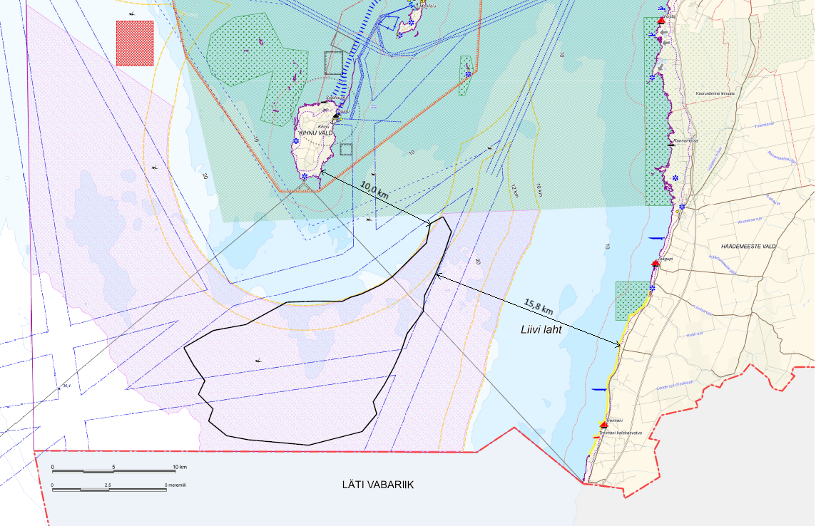
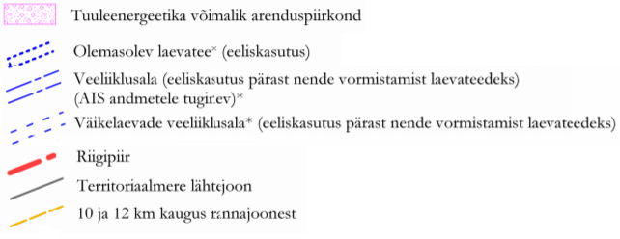
Joonis 1. Kavandatava meretuulepargi asukoht (tähistatud musta joonega). Väljavõte Pärnu maakonnaga piirneva mereala maakonnaplaneeringu põhijoonisest

Kavandatava tegevuse ja selle reaalsete alternatiivsete võimaluste lühikirjeldus
Kavandatava meretuulepargi planeeritud võimsus on kuni 1000 MW. Olenevalt valitud tuulikutüüpide nimivõimsusest püstitatakse 50-160 tuulikut. Planeeritavate tuulikute nimivõimsus on vahemikus 6-20 MW ja tuuliku tipukõrguseks 200-300 m. Tuulikute elueaks on arvestatud 30 aastat. Hoonestusloa taotlus on arendaja poolt esitatud 2010. aastal. Käesoleva KMH programmi koostamise hetkeks on möödunud 10 aastat, mille jooksul on tuulikute tehnoloogia oluliselt edasiarenenud, mistõttu tuulepargi koguvõimsuse kuni 1000 MW saavutamiseks on eeldatavasti vaja tunduvalt väiksemal arvul tuulikuid kui hoonestusloa taotluse esitamise ajal eeldati. Käesoleva KMH koostamisel lähtume menetluse korrektsuse huvides peamiselt hoonestusloa taotluses toodud pargi koguvõimsusest, mitte tuulikute maksimaalsest arvust ning otsime seda tagavat väikesemate keskkonnamõjudega alternatiivi.
Kavandatava tegevuse alternatiivid peavad olema reaalsed, st vastama õigusaktide nõuetele, olema tehniliselt ja majanduslikult teostatavad, võimaldama tegevuse eesmärgi saavutamist mõistliku aja ja vahenditega ning arendaja peab olema valmis kõiki pakutud alternatiive ka ellu viima. Meretuuleparki püstitavate tuulikute arvu ja kõrguste alternatiivid on toodud alljärgnevas tabelis (vt Tabel 2).
Kavandatavat tegevust hinnatakse võrdluses 0-alternatiiviga (st olemasoleva olukorraga, kui meretuuleparki ei rajata).
Tabel 2. Tuulepargi alternatiivid
Alternatiiv | Turbiinide nimivõimsuse vahemik, MW | Tuulikute maksimaalne arv, tk | Uuritavad maksimaalsed tipu kõrgused, m
0 | Tuuleparki ei rajata
1 | 6-7 | 160 | 200, 230
2 | 8-11 | 100 | 200, 230, 250, 260
3 | 12-16 | 70 | 250, 260, 280
4 | 17-20 | 50 | 250, 280, 300
Muuhulgas võrreldakse kahte erinevat vundamenditüübi alternatiivi, milleks on gravitatsioonivundament ja vaivundament ehk Monopile-tüüpi vundament. Sobiva alternatiivi valikul tuleb arvestada, et vundamendi paigaldamisel on rammimine keelatud.
Vaivundament on lihtsa konstruktsiooniga ja kergesti paigaldatav, kuna ei vaja eelnevat merepõhja ettevalmistamist. Vaivundament ei sobi piirkonda, kus merepõhja katavad suured kivirahnud. Vaivundament paigaldatakse merepõhja ca 10-20 m sügavusele. Kuigi Pärnu maakonnaga piirneva mereala maakonnaplaneeringus ei ole rammimise teel paigaldatavad vaivundamendid lubatud, siis vaivundamendi paigaldamiseks on olemas ka sellised tehnilised lahendused, mis ei eelda rammimist. Seetõttu on vaivundament käesolevas KMH-s alternatiivina siiski kaalumisel. Vaivundamendi sobivust regulaarsete jääolude korral hinnatakse KMH aruandes.
Gravitatsioonivundament koosneb merepõhja asetatud monoliitplaadist ning koonusjast pealispinnast, mis täidetakse peale paigaldamist liivaga. Gravitatsioonivundamendi paigaldamiseks ei ole vaja merepõhja puurida, mistõttu peetakse seda keskkonna suhtes kõige vähem sekkuvaks lahenduseks. Gravitatsioonivundamendid võivad suurema ruumilise mahu tõttu, sõltuvalt merepõhja iseloomust, vajada eelnevat merepõhja ettevalmistamist. Gravitatsioonivundament on kogu ulatuses hoolduseks ja kontrollimiseks nähtav, kuna puudub mere põhja puuritav osa. Pärast tuulepargi eluea ja hoonestusloa lõppemist saab gravitatsioonivundamendid merepõhjast eemaldada.
Sobiva vundamenditüübi valikul tuleb lisaks tuulikute kõrgusele ja merepõhja setete koostisele ja paksusele arvestada kohalike olude iseärasustega, mis tagavad tuulepargi laine- ja jääkindluse, samuti KMH tulemustega (alternatiivsete vundamenditüüpide keskkonnamõjuga ja leevendusmeetmetega). Merepõhja setete iseloom on muuhulgas oluliseks aspektiks vundamendi tüübi valikul ning ehitusaegsete keskkonnahäiringute prognoosimiseks ja leevendusmeetmete välja pakkumiseks.
Meretuulepargi alale rajatakse ka alajaam, kuhu ühendatakse tuulikute ühenduskaablid. Alajaama paigaldamiseks rajatakse eraldi vundament. Maismaale rajatakse meresisese alajaamaga ühenduses olev alajaam. Alajaama täpne asukoht selgub projekteerimise etapis ning selleks on arendajal käesoleval hetkel neli reaalset alternatiivi (vt Joonis 2). Maismaa alajaamade ja tuulepargi alternatiivid ei ole omavahel seoses, st mõjude hindamise tulemusena osutub valituks alternatiividest sobivaim kombinatsioon.

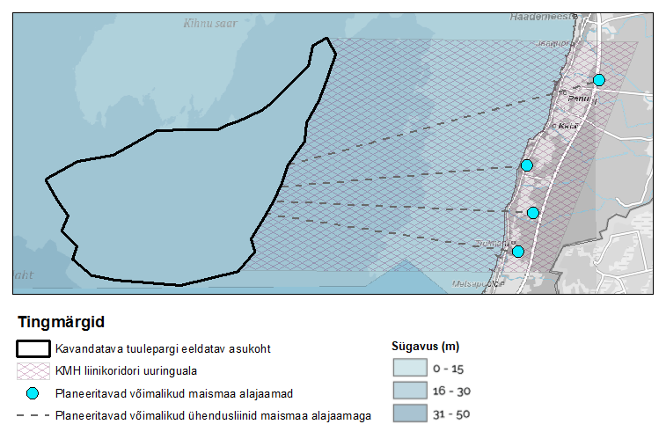

Joonis 2. Kavandatava meretuulepargi merekaablid ja maismaa asukohtade alternatiivid ja mere sügavus.

Käesoleva KMH piiritlusalaks on mere ja maismaa kaabli ühenduskoht ehk alajaam maismaal, st et mõjude hindamise mahus on vaid merealaga seonduvad või merealal paiknevate rajatiste poolt põhjustatud mõjud. Alajaamade vaheliste ja tuulepargi siseste merepõhjakaablite paigaldamiseks ja isoleerimiseks on mitmeid erinevaid tehnoloogiaid, mida võrreldakse omavahel KMH aruandes. Tuulepargi rajamiseks tuleb valida parim võimalik realistlik lahendus, sh tuleb välistada merekaablitest lähtuda võiv kahju kalavarudele (sh elektriväli kaablite kohal merepõhjas peab olema negatiivse mõjuta - nullilähedane).
Lõplik valik merekaablite ja alajaamade asukohtade alternatiivide vahel tehakse ehitusloa taotluse käigus, sest siis on valmis detailne ehitusprojekt. Käesoleva KMH-ga antakse projekteerimiseks kohustuslikke nõudeid, mis tagavad olulise keskkonnamõju mitteavaldumise ning mida peab projekteerimisel arvestama.
Alternatiivid erinevad üksteisest tuulikute arvu, võimsuse ja tipukõrguste poolest. Samuti on neli erinevat alternatiivi merekaablite maismaale toomisel. Alternatiiv 1 puhul on tuulikud kõige madalama tipu kõrgusega ja kõige väiksema võimsusega, kuid nende arv on suurim. Alternatiivi 4 puhul on tuulikuid kõige vähem, kuid tipu kõrgused kõige kõrgemad ning võimsus kõige suurem. Alternatiivid 2 ja 3 paigutuvad nende vahele.

Kavandatava tegevuse seos strateegiliste planeerimisdokumentidega

Riiklik strateegia „Säästev Eesti 21“
Säästva arengu põhimõtted on määratletud riiklikus strateegias „Säästev Eesti 21”, mis kiideti Riigikogus heaks 14.09.2005. Strateegiaga määrati Eesti riigi ja ühiskonna arendamise eesmärgid aastani 2030, mis seostas majandus-, sotsiaal- ja keskkonnavaldkonna arengu kooskõlas ülemaailmsete (Agenda 21) ja Euroopa Liidu pikaajalist arengut kindlaksmääravate dokumentidega. Strateegia eesmärk on arengus ühendada globaalsest konkurentsist tulenevad edukuse nõuded säästva arengu põhimõtete ja Eesti traditsiooniliste väärtuste säilitamisega. Üldise arengusuunana nähakse ette riigi liikumine teadmispõhise ühiskonna suunas. Strateegiaga määratud Eesti pikaajalised arengueesmärgid on:
- Eesti kultuuriruumi elujõulisus;
- inimese heaolu kasv;
- sotsiaalselt sidus ühiskond;
- ökoloogiline tasakaal.
Strateegias esitatakse iga eesmärgi komponendid, soovitav seisund aastaks 2030, eesmärgi saavutamise põhimehhanismid, indikaatorid ning võimalikud ohud. Strateegia pikaajalisi eesmärke peavad erinevad valdkonnad oma lühemaajaliste strateegiliste dokumentide koostamisel arvesse võtma ning jälgida tuleb kõigi eesmärkide täitmist.
Strateegia kohaselt tuleb energeetika pikaajalisel planeerimisel lähtuda keskkonnasõbralikkusest. Juba täna tuleb kavandada sammud üleminekuks põlevkivijärgsele energeetikale.
Kavandatav meretuulepark on riikliku strateegiaga kooskõlas.

Üleriigiline planeering „Eesti 2030+“
Üleriigiline planeering „Eesti 2030+“ on kehtestatud Vabariigi Valitsuse 30.08.2012 korraldusega nr 368.
Üleriigilise planeeringu kohaselt on üks olulisemaid valdkondi, kus uut kohalikul taastuval ressursil põhinevat energiatootmisvõimsust saab suurendada, tuuleenergeetika ja bioenergia. Tuuleenergeetikale on iseloomulik tootmismahu lühi- ja hooajaline muutlikkus, mis ei kattu alati tarbimise muutlikkusega, kuid Eesti hea tuulepotentsiaali tõttu jätkub lähitulevikus suure tõenäosusega selles vallas jõuline arendustöö.
Üleriigilise planeeringu kohaselt on vajalik suurendada teiste energiaallikate (peale ühe fossiilse energiaallika) osakaalu riigi energiabilansis. Meretuulikuparkide rajamiseks sobib Eesti läänepoolne rannikumeri. Meretuulikuparke saab kavandada maakonnaplaneeringute kaudu tuginedes sobivate alade leidmiseks tehtud uuringute tulemustele, arvestades iga konkreetse piirkonna eripära ning tagades parkide piisava kauguse väikesaartest, säilitades muinsus- ja looduskaitselised väärtused, liikide rändekoridorid ja elupaigad. Meretuulikuparkide rajamisel tuleb arvestada riigikaitse huvidega. Teemaplaneeringute aluseks peab olema integreeritud lähenemine, et erinevate valdkondade huvid oleksid mere- ja rannaalade kasutamisel tasakaalustatud.
Eelnevast lähtudes on käesolev planeering kooskõlas üleriigilise planeeringuga „Eesti 2030+“.

Eesti keskkonnastrateegia aastani 2030 ja selle tegevuskava
Eesti keskkonnastrateegia aastani 2030 on keskkonnavaldkonna arengustrateegia, mis juhindub Eesti säästva arengu riikliku strateegia "Säästev Eesti 21" põhimõtetest ja on katusstrateegiaks kõikidele keskkonna valdkonna ala-valdkondlikele arengukavadele, mis peavad koostamisel või täiendamisel juhinduma keskkonnastrateegias toodud põhimõtetest.
Riigikogu 14.02.2007 otsusega heaks kiidetud keskkonnastrateegia eesmärk on määratleda pikaajalised arengusuunad looduskeskkonna hea seisundi hoidmiseks, lähtudes samas keskkonna valdkonna seostest majandus- ja sotsiaalvaldkonnaga ning nende mõjudest ümbritsevale looduskeskkonnale ja inimesele. Keskkonnastrateegia eesmärk kliimamuutuste ja õhukvaliteedi osas on järgmine: toota elektrit mahus, mis rahuldab Eesti tarbimisvajadust, ning arendada mitmekesiseid, eri energiaallikatel põhinevaid väikese keskkonnakoormusega jätkusuutlikke tootmistehnoloogiaid, mis võimaldavad toota elektrit ka ekspordiks.
Keskkonnategevuskava täitmise lõpparuandes (2014) on tuuleenergeetikaga seonduvalt märgitud järgmist: Elektrienergia toodang on aastaid püsinud stabiilsena ning Eesti tarbimisvajadus on rahuldatud. Taastuvenergia osakaal elektri tootmisel on aasta-aastalt kasvanud ning põlevkivi kasutamine vähenenud. Suure panuse eesmärgi saavutamisse annavad rohelise investeerimisskeemi tuuleenergia ja teiste taastuvenergiaallikate projektid ning on alust arvata, et taastuvenergeetika kasutamise osakaalule seatud eesmärk 25% saab aastaks 2020 ületatud. Tänu põlevkivist elektritootmise ning jäätmesektori heitmete vähenemisele on vähenemas ka kasvuhoonegaaside (KHG) heitmed. Eesti on muu hulgas edukalt täitnud kuni 2012. aastani kehtiva ÜRO kliimamuutuste raamkonventsiooni Kyoto protokolli kohustused KHG koguste vähendamisel. 2013. aasta algusest on elektriturg avatud kõikidele turuosalistele (ka väike- ja kodutarbijatele) ning see aitab kaasa konkurentsi tekitamisele võimalikult mitmes elektrienergia tarnimise lülis, et motiveerida efektiivsemat tootmist.
Taastuvenergeetikas on vabade lubatud heitkoguse ühikute müügituludest investeeritud koostootmisjaamade rajamisse, katlamajade rekonstrueerimisse, kaugküttevõrgu energiasäästu ning tuuleparkide ning päikeseparkide rajamisse. Taastuvenergeetika areng Eestis on viimastel aastatel aga olnud oluliselt kiirem, kui planeeriti Eesti taastuvenergeetika tegevuskavaga aastani 2020. Taastuvenergia osakaal energiabilansis on suurenenud ning energiasektori efektiivsus paranenud, ettevõtete aktiivsusenergiasäästu ja taastuvenergia toodete ja teenuste pakkumisel märkimisväärselt kasvanud. Välja on arendatud esmatasandi regulatsioon ja toetusskeemid energiasäästu ja taastuvenergia kasutuselevõtu laiendamiseks ning need toimivad hästi võrguettevõtete ja taastuvenergia tootjate puhul.
Kavandatav tegevus on kooskõlas Eesti keskkonnastrateegiaga aastani 2030.

Looduskaitse arengukava aastani 2020
Vabariigi Valitsus kiitis 26.07.2012 korraldusega nr 332 heaks Looduskaitse arengukava aastani 2020, millega määrati loodushoiuga seotud valdkondade olulisemad arengusuunad. Arengukava kohaselt on riigi lähiaastate prioriteedid loodusharidus, looduse mitmekesisuse hoidmine ja loodusvarade kokkuhoidlikum kasutamine.
Arengukavas märgitakse, et tuuleenergia kasutamine võimaldab reeglina vähendada kasvuhoonegaaside ja teiste kahjulike heitmete emissioone. Elektrituulikute negatiivne mõju keskkonnale on seotud eelkõige nende võimaliku mõjuga lindudele ja nahkhiirtele, eriti nende paiknemisel rändeteedel. Tuulikute mõju linnustikule on koha- ja liigispetsiifiline. Meretuuleparke kavandatakse sageli madalikele, mis on väärtuslikud mereelustiku seisukohast. Nimetatud probleeme on võimalik leevendada detailse KMH protsessiga, kus hinnatakse liikide arvukust, elupaikade olulisust, tuuleparkide mõju ning minimeeritakse negatiivseid mõjusid elektrituulikute optimaalse paigutuse abil. Konfliktide ennetamiseks ja selleks, et vältida tuuleparkide rajamist rändealadele, on vaja koostada tuuleenergia teemaplaneeringud (mh merealade planeering). Eesmärk on vältida tuuleparkide rajamist olulistele linnualadele, lindude rändeteedele ja teistele suure elurikkusega elupaikadele.
Kavandatav tegevus on kooskõlas Looduskaitse arengukavaga aastani 2020.

Kliimamuutustega kohanemise arengukava aastani 2030
Eestis on muutuva kliima tingimustes seni tegeletud peamiselt kliimamuutuste leevendamisega (kasvuhoonegaaside heitkoguste vähendamisega) ja hädaolukordade reguleerimisega, kuid 2016. aastal valmis Keskkonnaministeeriumi eestvedamisel koostöös teiste ministeeriumite ja partnerite ning Eesti Keskkonnauuringute Keskusega Eesti kliimamuutustega kohanemise arengukava aastani 2030 ja selle juurde kuuluv rakendusplaan, mis võeti Vabariigi Valitsuse poolt vastu 2. märtsil 2017. aastal.
Kliimamuutustega kohanemise arengukava strateegiliseks eesmärgiks on suurendada Eesti riigi, regionaalse ja kohaliku tasandi valmidust ja võimet kliimamuutuste mõjuga kohanemiseks.
Kliimamuutuste arengukava koostamiseks selgitasid teadlased välja kliimamuutuste mõju Eestile kaheksa võtmevaldkonna lõikes. Need valdkonnad on:
- planeeringud ja maakasutus,
- inimtervis ja päästevõimekus,
- looduskeskkond,
- biomajandus,
- taristu ja ehitised,
- energeetika ja energiavarustus,
- majandus,
- ühiskond, teadlikkus ja koostöö.

Kavandatav tegevus on kooskõlas Eesti kliimamuutustega kohanemise arengukava aastani 2030 eesmärkidega, toetades energeetika ja energiavarustuse tagamiseks seatud eesmärkide täitmist, läbi rohelise tuuleenergia arendamise.

Kliimapoliitika põhialused aastani 2050
Riigikogus 05.04.2017 otsusega heaks kiidetud Kliimapoliitika põhialused aastani 2050 eesmärgiks on, et aastaks 2050 on Eestis konkurentsivõimeline vähese süsinikuheitega majandus. Tagatud on riigi valmisolek ja võimekus kliimamuutuste põhjustatud negatiivsete mõjude minimeerimiseks ja positiivsete mõjude parimaks ärakasutamiseks.
Kliimamuutuste leevendamise seisukohalt on tuulikute kavandamine, st rohelise energia tootmisvõimsuse suurendamine positiivne, täites ELi taastuvenergia ja kliima eesmärke. Samuti on kavandatav tegevus kooskõlas Kliimapoliitika põhialused aastaks 2050 seatud energia ja tööstuse valdkonna põhisuunisega: „Soodustatakse kodumaiste taastuvate energiaallikate järk-järgult laiemat kasutusele võttu lõpptarbimise kõigis sektorites, pidades silmas ühiskonna heaolu kasvu ning vajadust tagada energiajulgeolek ja varustuskindlus. Soodustatakse kodumaiste bio- ning teiste taastuvenergiaressursside laialdast kasutuselevõttu nii elektri- ja soojusenergia tootmisel kui ka transpordikütustena.
Kavandatav tegevus on kooskõlas Kliimapoliitika põhialused aastani 2050 eesmärkidega.

Riiklik arengukava „Eesti merenduspoliitika 2012-2020“
Riiklik arengukava „Eesti merenduspoliitika 2012-2020“ on kinnitatud Vabariigi Valituse poolt 14.07.2011. Arengukava koondab strateegilised eesmärgid ja nende saavutamiseks vajalikud tegevused merenduse arengu soodustamiseks.
Arengukava sõnastab Eesti merenduse visiooni, mis ütleb, et Eesti merendussektor on kõrge lisandväärtusega, atraktiivne ja jätkusuutlik majandussektor, mis tagab merekeskkonna säilimise ning aitab kaasa rannaäärse elukeskkonna ning eluviisi arengule.
Arengukava käsitleb merealast seadusloomet, merega seotud uute töökohtade teket, Eesti laevanduse rahvusvahelist konkurentsivõimet ning vajadust suurendada meie sadamaid läbivaid kauba- ja reisijavooge, laevaehitust ja -remonti, mereharidust ja sadamate arengut, mereturismi ja -kultuuri.
Erinevad merega seotud tegevused ja valdkonnad on omavahel tihedalt põimunud ning vajavad koordineeritud käsitlemist. Kuna merenduse valdkonnad on jagatud mitme ministeeriumi vahel, siis on nende ühine käsitlemine vajalik probleemide efektiivseks lahendamiseks ning merenduse terviklikuks arenguks.
Eesti merenduspoliitika põhineb Euroopa Liidu integreeritud merenduspoliitika alustel, samas aga arvestab Eesti jaoks olulisi aspekte.
Euroopa Liidu (EL) integreeritud merenduspoliitikal on EL-s üha suurem osatähtsus. Poliitika eesmärk on läbi erinevate osapoolte aktiivse kaasamise ja tiheda koostöö paremini ja jätkusuutlikumalt ära kasutada ressursse ja võimalusi, mida meri pakub rannikuriikidele.
Arengukava meede 7.2 käsitleb merealade ruumilist planeerimist. Arengukava kohaselt on merealade ruumilise planeerimise probleemiks ruumiliste andmete defitsiit. Eestis on võimalik mereala planeerida tuginedes planeerimisseadusele (mereala tuuleparke on võimalik kavandada ka läbi hoonestusõiguse seadmise). Merealade kasutamise ja kaitse kavandamisel tuleb arvestada Läänemere kaitsealade võrgustikku. Nimelt on nendel kaitsealadel merestrateegia raamdirektiivi kohaselt direktiivi eesmärkide saavutamisel märkimisväärne roll, kuna merekaitsealad annavad olulise panuse mereala hea keskkonnaseisundi saavutamisse aastaks 2020. Merealade ruumiline planeerimine on muuhulgas oluline tsiviil-militaarse koostöö kontekstis. Läbi ruumilise planeeringu tuleb paika panna militaarotstarbel kasutatavad piirkonnad nii meres kui ka rannikul (nt õppe- ja laskealad, vee- ja õhumärkide laskmine, rannikult merele laskmine). Meetme eesmärk aastaks 2020 on järgmine: merealad on aastaks 2020 100% planeeritud ja valdkondlikud huvid on tasakaalustatud. Tegevused, mille abil tuleb eesmärk saavutada, on järgmised:
- merealade ruumilise planeerimise metoodika väljatöötamine;
- merealade ruumilise planeeringu koostamine;
- strateegiliseks kasutamiseks mõeldud merealade kaardistamine ja eraldamine ning kolmandate osapoolte teavitamine nende kasutamisest tulenevate piirangute osas;
- merealade (sh Natura 2000) kaardistamine ja nendele aladele kaitse-eeskirjade kehtestamine.
Riiklikule arengukavale on läbi viidud keskkonnamõju strateegiline hindamine. Selles on välja toodud, et meretuulikuparkide rajamiseks sobib eelkõige Eesti läänepoolne rannikumeri. Dokumendis on öeldud, et mereliste elupaigatüüpide peamisteks ohuteguriteks on ehitustööde teostamine merealal, näiteks sadamate, tuuleparkide ja laevateede rajamine, samuti maavarade kaevandamine, merereostus ja merekeskkonna eutrofeerumine; aga ka kinnikasvamine ja kuivendamine. Samuti on välja toodud, et meretuulepargid võivad põhjustada veealust müra, mis võib mõjutada kalade käitumist ning tuulikute rajamisel on potentsiaalne mõju merepõhjale ning selle suurus sõltub kasutatavast vundamenditüübist.
Keskkonnamõju strateegiline hindaja leiab, et „Eesti merepoliitika 2012 -2020“ arengukavas pole eesmärkide ja meetmetena hõlmatud tuuleenergeetika kui alternatiivse energiaallika arendamise temaatika ning sellest tulenevalt teeb ettepaneku uue rakendusplaani koostamisel kaaluda alternatiivenergeetika arendamiseks vajalike meetmete sisseseadmist.
Dokumendis on öeldud, et tuuleenergia väliskulud on kordades väiksemad võrreldes fossiilkütuste põletamise teel elektrienergia tootmisega ning seetõttu tuulikute osakaalu tõstmisel elektritootmises kogu piirkonna (riigi) keskkonnakvaliteet nii looduslikust kui majanduslikust aspektist lähtuvalt paraneb.
Välja ka toodud, et on olemas suur potentsiaal arendada vesiviljelusega seotud ettevõtlust mere tuulikuparkidega samadel aladel.
Kavandatav tegevus on kooskõlas Eesti merenduspoliitikaga 2012-2020.

Eesti merestrateegia
Keskkonnaministeeriumi tellimusel ja eestvedamisel on koostatud Eesti merestrateegia. Selle esimene etapp sisaldas Eesti mereala keskkonnaseisundi esialgset hindamist, sotsiaal-majanduslikku analüüsi, mereala hea keskkonnaseisundi määratlust ning seatud sihte aastaks 2020 mereala hea keskkonnaseisundi saavutamiseks.
Keskkonnaseisundi esialgse hindamise aruandes on viidatud ka käesolevale projektile ning projekti käigus läbiviidud uuringute tulemustele.
Esimene etapp valmis 2012. aasta septembris.
Merestrateegia teine etapp sisaldas seireprogrammi koostamist. Mereseire eesmärgiks on koguda andmeid Eesti mereala keskkonnaseisundi perioodiliseks hindamiseks, sh merestrateegia raamdirektiivi alusel kehtestatud keskkonnaalaste sihtide saavutamiseks või mittesaavutamiseks ja kehtestatava meetmekava tõhususe hindamiseks. Eesmärgiks on koguda andmeid merekeskkonda otseselt või kaudselt mõjutavate inimtegevuste kohta, sh tuuleenergia kasutamine. Meretuulepargi ehitustegevus võib põhjustada füüsikalisi häiringuid merepõhjas ning tekitada heljumi levikut.
Kolmanda etapina koostati Eesti merestrateegia meetmekava. Eraldi koostati Eesti merestrateegia meetmekava meetmete sotsiaal-majanduslik analüüs. Selle dokumendi ptk-s 3.2 käsitletakse viigerhüljeste populatsiooni säilimise ning suurenemise meedet Eesti merealal ning selleks nähakse ette viigerhüljeste kaitsekava vastuvõtmist ning rakendamist. Sihtrühmadena nähakse kalureid, turiste ja potentsiaalseid tuuleparkide rajajaid.

Eesti kalanduse strateegia 2014-2020
02.04.2013 kiitis Maaeluministeeriumi (tol ajal Põllumajandusministeerium) kalandusnõukogu heaks Eesti kalanduse strateegia 2014-2020, mille peaeesmärk on Eesti kalanduse, kui majandusharu jätkusuutlik arendamine ning kalatoodangu konkurentsivõime tõstmine sise- ja välisturgudel. Strateegias antakse ülevaade kalavarude olukorrast Läänemeres ja sisevetes, Läänemere traalpüügist, harrastuskalapüügist, rannakalandusest ja kalapüügist siseveekogudes. Strateegia käsitleb ka kaugpüüki, kalatöötlemist, turustamist ja tarbimist, vesiviljelust ning püügikorraldust ja järelevalvet. Tuuleenergeetikaga seonduvat strateegia ei käsitle.
Strateegia kohaselt on Liivi lahe kalanduse nõrkuseks kõrge püügiintensiivsus, mille peamiseks põhjustajaks on suur püügivahendite piirarv. Vajalik oleks leida tasakaal püügivõimaluste ja olemasoleva ressursi vahel.

Energiamajanduse arengukava aastani 2030
Vabariigi Valitsus kiitis 06.10.2016 heaks Energiamajanduse arengukava 2030 (ENMAK 2030), mis koondab elektri-, soojus- ja kütusemajanduse, transpordisektori energiakasutuse ja elamumajandusega seonduvad tuleviku tegevused. Arengukava asendab järgmised kehtivad arengukavad:
- Energiamajanduse riiklik arengukava aastani 2020
- Eesti elektrimajanduse arengukava aastani 2018
- Eesti energiatehnoloogia programm
- Eesti eluasemevaldkonna arengukava 2008-2013 (osaliselt)
Lisaks määrab ENMAK 2030 lähtekohad järgnevatele arengukavadele, mida tuleb Euroopa Liidu õigusest tulenevalt esitada Euroopa Komisjonile:
- Taastuvenergia tegevuskava taastuvenergia direktiivi 2009/28/EÜ alusel
- Energiasäästu tegevuskava energiasäästudirektiivi 2012/27/EL alusel
- Hoonete renoveerimise kava energiasäästudirektiivi 2012/27/EL alusel
Arengukava kohaselt on riigi põhitegevused energiajulgeolekuga seotud taristu tagamisel täna ning tulevikus elektri- ja gaasivarustuses piiriüleste ühenduste tagamine, õigusnõuetes sätestatud vedelkütuste varu ja gaasivaru tagamine Eestis, soojuse tootmise võimsuste olemasolu baas- ja tipukoormuste katmiseks, õigusloome tagamine haja- ja mikrotootmise edendamiseks. Elutähtsate teenuste energiavarustus peab olema tagatud. Elektritootmine toimub avatud elektrituru tingimustes. Uusi elektritootmise võimsusi rajatakse lähtuvalt elektrituru tingimustest, kus riigipoolne sekkumine toimub vaid elektri tootmise võimekuse kriteeriumi täitmiseks või uute innovaatiliste tehnoloogiate turule aitamiseks. Uute elektritootmisvõimsuste rajamiseks Eestisse on vaja luua eeldused maksusüsteemi, keskkonnatasude süsteemi ja õigusruumi korrastamisega. Elektrivõrkude töökindluse kasv tagatakse minimaalse ülekandetasu tõusuga.
Arengukava kohaselt võib tuuleenergia aastal 2050 katta riigi elektritarbimise vajadusest kolmandiku. Üldise trendina elektri tootmises võib prognoosida tulevikus taastuvatel energiaallikatel nagu tuul ja biomass põhinevate tootmisvõimsuste osakaalu suurenemist sõltuvalt tehnoloogiate odavnemisest ning CO₂ kvoodi hinnatõusust.
Arengukava kohaselt on Eestis kõige rohkem elektri tootmises kasutatavad taastuvad energiaallikad biomass ja tuul. 2013. aasta seisuga oli Eestis kokku võrku ühendatud 276 MW elektrituulikuid elektritoodanguga üle 500 GWh aastas.
Arvestades Eesti häid tuuletingimusi, biomassi kättesaadavust ning ettevalmistatud projektide mahtu on siinsetel taastuvenergiat arendavatel ettevõtjatel väga head võimalused paindlike koostöö mehhanismide abil taastuvenergia tootmisüksuste arendamiseks. Eestis on täna kokku arendusjärgus enam kui 2500 MW ulatuses tuuleparke nii maismaal kui rannikuvetes.
Efektiivselt toimiva ja soovitud signaale edastava EL-i heitkogustega kauplemise süsteem ning põlevkivitööstuses planeeritud investeeringute elluviimise tulemusena võib prognoosida elektritootmise portfelli keskmise CO₂ sisalduse langemist tasemele 400-450 g/kWh (2012. aasta andmete alusel oli vastav näitaja 890 g/kWh koos summaarsete võrgukadudega), millele vastab summaarne õhku paisatud CO₂ kogus ca 4,5 mln tonni aastas (2012. aasta andmete alusel oli vastav näitaja ca 12 mln tonni) ning taastuvelektri osakaalu suurenemist Eesti elektri lõpptarbimises 2030. aastaks 30%-ni. Juhul, kui käivituvad edukalt paindlikud koostöömehhanismid teiste Euroopa Liidu liikmesriikidega on võimalik taastuvatest energiaallikatest (peamiselt tuul ja biomass) toodetud elektrienergia osakaalu suurenemine Eesti elektri lõpptarbimises 50%-ni.
Kavandatav tegevus on kooskõlas Energiamajanduse arengukavaga 2030.

Pärnu maakonnaplaneering
Planeering on kehtestatud riigihalduse ministri 29.03.2018 käskkirjaga nr 1.1-4/74. Maakonnaplaneeringu eesmärk on maakonna ruumilise arengu põhimõtete ja suundumuste määramine aastani 2030+.
Maakonnaplaneeringu koostamise käigus on formuleeritud Pärnumaa visioon aastani 2030+: Pärnumaa on Euroopa ühes dünaamilisemas piirkonnas (Läänemere ruumis) paiknev tuntud ja hinnatud regioon, mille edu põhineb haritud, ettevõtlikel, tervist ja elukvaliteeti väärtustavatel elanikel. Maakond on kõrge elukvaliteediga parim paik eneseteostuseks, elamiseks, õppimiseks, töötamiseks, laste kasvatamiseks ja puhkamiseks.
Üks teema mida maakonnaplaneeringus käsitletakse on taastuvenergeetika. Taastuvenergeetika valdkonnas on perspektiivne edasi arendada kohalikele ressurssidele baseeruvat energiatootmist, mis põhineb puidul, biomassil, tuule- ja päikeseenergial.
Maakonnaplaneeringu lisana on koostatud ka tuuleenergeetika teemaplaneering. Pärnu maakonnaplaneering ja maakonnaplaneeringu tuuleenergeetika teemaplaneering ei käsitle mereala.

Pärnu maakonnaga piirneva mereala maakonnaplaneering
Planeering on kehtestatud Pärnu maavanema 17.04.2017 korraldusega nr 1-1/17/152. Maakonnaplaneeringu koostamise eesmärk on avaliku planeerimisprotsessi käigus määrata mereruumi kasutus, mis tasakaalustatult arvestab mereala kasutajate huve. Mereala ruumilise planeerimise tulemiks on merel täna toimuvate ja kavandatavate tegevuste ja mere kasutuse ning looduse vaheliste konfliktide vältimine või minimeerimine.
Maakonnaplaneering määrab mereala erinevad kasutusviisid, mis kombineeruvad terviklikuks ökosüsteemsel lähenemisel põhinevaks lahenduseks. Ökosüsteemse lähenemise üldprintsiibiks on kõigi ökosüsteemi komponentide arvestamine integreeritult ja holistiliselt, samuti on väga oluliseks huvigruppide kaasamine.
Maakonnaplaneeringus on määratletud tuuleenergeetika võimalik arenduspiirkond (vt Joonis 1) Arenduspiirkond on määratletud ulatusliku territooriumiga, kuid seda ei ehitata välja kogu ulatuses. Arenduspiirkonna osades piirkondades esinevad keskkonnaalased, tehnoloogilised või teiste huvigruppide tõttu välistavad piirangud, kuid nende piirangute konkreetne olemus ja ulatus selgitatakse välja edaspidi hoonestusloa menetluse raames.
Tuuleenergeetika arenduspiirkonna asukoha valikul peeti silmas järgnevaid põhimõtteid:
- piirkonna asukoht üleriigilises planeeringus;
- piirkonnas asuvad kaitstavad loodusobjektid;
- mere sügavus;
- kaugus mandrist ja püsiasustusega saartest.
Tuuleenergeetika arenduspiirkonnas täpsustatakse tuulikupargi rajamise võimalikkus ja konkreetsed asukohad täpsemate uuringute läbiviimise tulemusena. Iga konkreetse tuulikupargi arendusala mõju uuritakse olulise mõjuala ulatuses, mitte ainult arendusalal. Lisaks sellele tuleb tuulikupargi hoonestusloa KMH läbiviimisel arvestada teisi kumuleeruvat mõju avaldavaid tegevusi ja projekte.
Tuuleenergeetika võimaliku arenduspiirkonna arendamisel ja opereerimisel tuleb järgida järgmisi põhimõtteid:
- Tuulepargi rajamisel tuleb eelistada selleks Pärnu maakonnaga piirneva mereala maakonnaplaneeringus fikseeritud ala.
- Visuaalse mõju minimeerimiseks tuleb tuulikud koondada võimalikult kompaktsetesse parkidesse/gruppidesse. Silmapiir peab olema liigendatud ning KMH raames tuleb koostada visualiseering maismaa erinevatest punktidest.
- Mõju tuleb täpsustada kalade rändele ja kudemisele, lindudele ja nahkhiirtele. KMH läbiviimisel tuleb tagada, et olulised kalakudealad säilivad.
- KMH raames tuleb arvesse võtta juba varem koostatud uuringute tulemusi.
- KMH raames tuleb hinnata ehitustööde aegseid mõjusid, sh maismaal toimuvate tegevuste mõju, opereerimise aegseid mõjusid ning töötatakse välja asjakohased meetmed. Tuulikupargi rajamiseks tuleb valida parim võimalik realistlik lahendus, sh tuleb välistada merekaablitest lähtuda võiv kahju kalavarudele.
- Hinnata tuleb sotsiaalmajanduslikke mõjusid ning näha ette vajalikud leevendavad meetmed.
- Mõju tuleb hinnata veealustele kultuuriväärtuslikele objektidele.
- Tuulikuid ei tohi kavandada mandrile ja püsiasustusega saartele lähemale kui 5,2 meremiili (ca 10 km).
- Eelistatud on, et tuuleparki ei rajata Läti Vabariigi piirile lähemal kui 2,6 meremiili (ca 5 km). Antud vahemaad on võimalik vähendada teavitades sellest Läti Vabariiki.
- Tuulikuid ei rajata laevateedele, et tagada meresõiduohutus. Tuulikute asukohad laevateede suhtes kooskõlastatakse Veeteede Ametiga edasiste täpsemate tehniliste lahenduste väljatöötamisel.
- Perspektiivseim sügavusvahemik tuulikute arendamiseks on orienteeruvalt kuni 20 m.
- Vesiviljeluse arenduseks huvitatud isiku olemasolu korral kaalutakse/analüüsitakse tema initsiatiivil tuuleenergeetika arenduspiirkonna kooskasutamist vesiviljelusega.
- Tuulikupargid ei tohi põhjustada nii riigikaitselise mereseiresüsteemi kui ka riigikaitselise õhuseiresüsteemi töövõime vähenemist. Juhul kui tuulikud rajatakse radarite töötsooni, tuleb paigutada need selliselt, et oleks tagatud sidesüsteemide tõrgeteta töö.
- Tuulikuparkide arendamine 10-12 km kaugusele rannikust on lubatud, kui selleks on olemas arendaja ja kohaliku omavalitsuse omavaheline kokkulepe. Kokkulepe sõlmitakse vabas vormis ning see ei ole veeseaduse kohases hoonestusloa menetluses antav kooskõlastus.
- Tuulikute rajamisel ei tohi kasutada rammivaid vundamente, mis tekitavad ehitusaegset müra.
Kindlasti tuleb KMH aruande koostamisel arvestada, et aruanne vastab kõikidele p 3.11 Pärnu maakonnaga piirneva mereala maakonnaplaneeringus toodud tuulenergeetikale esitatavatele tingimustele.
Kavandatav tegevus on Pärnu maakonnaga piirneva mereala maakonnaplaneeringuga kooskõlas.

Eesti mereala planeering (koostamisel)
Mereala ruumiline planeerimine on vahend merekasutuse pikaajaliseks kavandamiseks. Mereala ruumiline planeerimine võimaldab määratleda, kus ja millistel tingimustel on merealal erinevate inimtegevuste elluviimine kõige otstarbekam.
Mistahes inimtegevuse aluseks merealal on merekeskkonna hea seisundi saavutamine või säilitamine.
Planeerimisel võetakse eesmärgiks, et tagatud oleks nii mereressursside kasutamisest saadav majanduslik kasu kui ka mere ja rannikuala väärtus sotsiaalselt ja kultuuriliselt olulise alana.
Mereala ruumiline planeering on pärast selle kehtestamist valdkondlike mereala kasutamist reguleerivate otsuste aluseks.
Kuigi Eesti merealaplaneering on alles koostamisfaasis, siis käesolevas KMH programmis on arvesse võetud põhilahenduse eelnõud ning selle mõjude hindamise aruande eelnõud.

Arengustrateegia „Pärnumaa 2035+“
Pärnu maakonna arengustrateegia „Pärnumaa 2035+“ kiideti heaks 2019. aastal. Arengustrateegia vaatab ajahorisondi aasta 2035 taha ja markeerib maakonna soovitud tulevikku, näidates, millistele väljakutsetele on maakonnas oluline keskenduda. Taustinfona on arvesse võetud lisaks Eestis koostatud või koostamisel olevatele arengudokumentidele ka Euroopas toimuvat.
Arengustrateegia kohaselt on Pärnumaa üheks arendustegevuse eesmärgiks keskkonnamuutuste ja tehnilise infrastruktuuri osas on tagada majandus- ja sotsiaalarengut toetavad infrastruktuurid ning keskkonna ökoloogiline puhtus. Eesmärgi tagamiseks tuleb väärtustada säästvat looduskasutust ja taastuvenergia tootmist. Nähakse ette, et suur osa elektrivajadusest kaetakse kohalike ressurssidega (tuul, päike, vesi, biokütus).
Kavandatav tegevus on arengustrateegiaga kooskõlas.

Eeldatavalt mõjutatava keskkonna kirjeldus

Looduskeskkond

Hüdrogeoloogilised tingimused
Liivi lahe pealiskord koosneb Kambriumi terrigeensetest, Ordoviitsiumi ja Siluri põhiliselt karbonaatsetest ning Devoni peamiselt terrigeensetest settekivimitest. Settelise pealiskorra kogupaksus on 403-778 m. Aluspõhja katavad Kvaternaarisetted. Liivi lahe põhjaosas avanevad Kvaternaarsete setete all Alamsiluri Jaani, Jaagarahu ja Rootsiküla lade, Ülemsiluri Paadla, Kuressaare, Kaugatuma ja Ohesaare lade, Alamdevoni Kemeri lade ning Keskdevoni Pärnu, Narva ja Aruküla lade (vt Joonis 3).
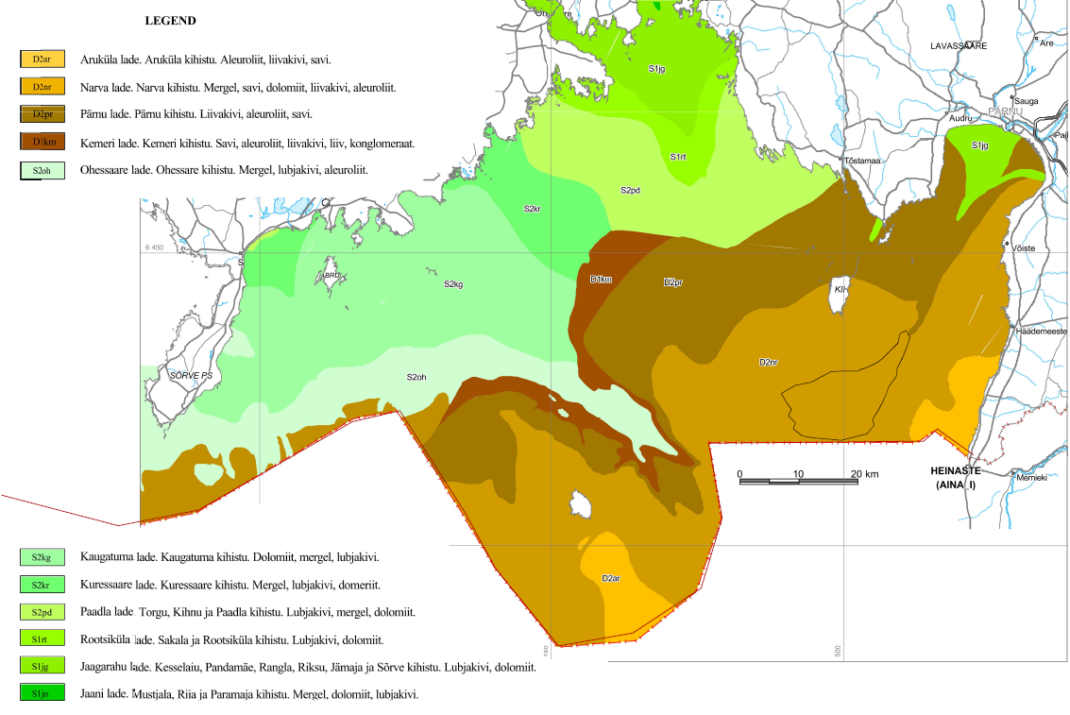
Joonis 3. Liivi lahe põhjaosa aluspõhja geoloogiline kaart (kavandatav meretuulepark on tähistatud musta joonega)
Liivi lahe merepõhja katavad peamiselt pehmed setted, mille moodustavad erinevad liivased setted nagu näiteks liiv, mudane liiv, mölline liiv, kruusliiv, aga leidub ka erinevaid segasetteid, mölli (vt Joonis 4).
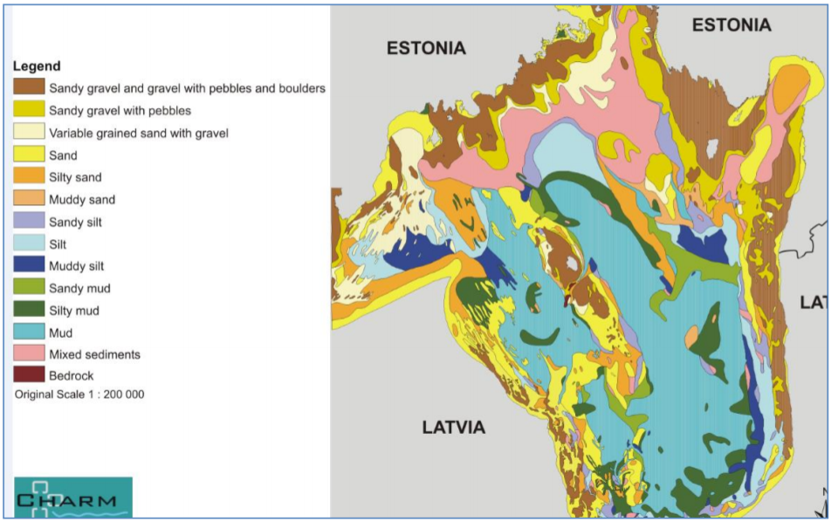
Joonis 4. Liivi ja Pärnu lahe merepõhja setted

Joonise legendi eesti keelsed tähendused:
Sandy gravel and gravel with pebbles and boulders – liivane kruus ja veerisene kruus
Sandy gravel with pebbles – liivane kruus veeristega
Varaiable grained sadnd with gravel – Mitmesugune teraline liiva ja kruus segu
Sand – liiv
Silty sand – Kõrge muda sisaldusega liiv
Muddy sand – mudane liiv
Sandy silt – liivane muda
Silt – muda
Muddy silt – märg muda
Sandy mud – kõrge liiva sisaldusega muda
Silty mud - kõrge niiskussisaldusega muda
Mud - muda
Mixed sediments – erinevate setete segu
Bedrock – aluspõhi
Mõõtkava 1 : 200 000

Klimaatilised tingimused sh tuuleolud, temperatuur ja jääolud
Liivi lahes on valdavad edelatuuled. Keskmine tuule kiirus ulatub kuni 6 m/s. Suurimad tuule kiirused ulatuvad kuni 30 m/s. Suvel on tuuled üldiselt nõrgad.
Tuuleelektrijaamade jaoks on oluline milline on tuulekiirus umbes 100 m kõrgusel. 2008. aastal on Eesti Energia tellimusel koostatud uuring, kus analüüsiti kogu Eesti keskmist tuule kiirust 103 m kõrgusel maa- või merepinnast 1 km² suuruste pinnaühikute kohta. Uuringu tulemusena valmis tuuleressursi kaart, kus tuule tugevus on jaotatud kümne vahemiku vahel, kus skaala madalaim väärtus on 6,25 m/s ning kõrgeim väärtus 9,50 m/s. Uuringu tulemuste põhjal asuvad kõige tuulisemad alad Eesti rannikumeres: Soome lahes, Liivi lahes ja Saaremaast ja Hiiumaast läänes. Pärnu maakonnaga piirneva mereala maakonnaplaneeringuga merealal on tuule kiirus 8,26-9,5 m/s (vt Joonis 5).
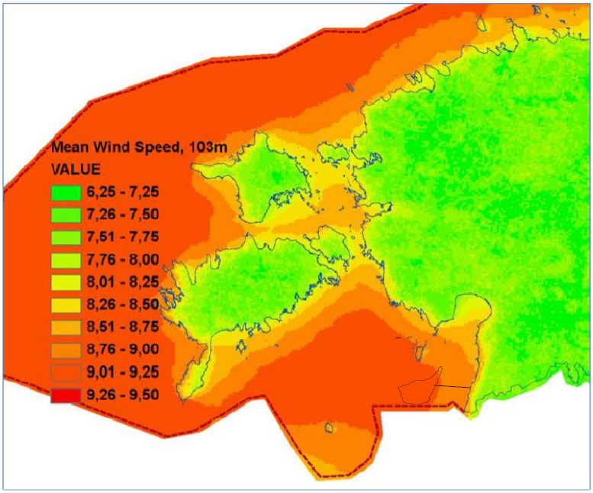
Joonis 5. Lääne-Eesti tuuleressurss (kavandatav meretuulepark on tähistatud musta joonega)

(Legendi selgitused eesti keeles: mean wind speed – keskmine tuule kiirus; VALUE – väärtus (m/s))

Liivi lahes esineb võrreldes Läänemere muude avaveelisemate osadega vee suurem aastaajaline temperatuurierinevus. Juuni lõpust kuni augusti keskpaigani on rannalähedane vesi enamasti soojem kui 18 °C. Talved on enamasti jäätumisega, mis algab detsembri keskpaigas. Keskmisel aastal sulab merejää aprilli lõpuks. Liivi laht jäätub täies ulatuses 60% talvedel. Kõige paksem merejää (90 cm) on registreeritud just Liivi lahe idaosas. Keskmiselt ulatub jääkihi paksus ca 80 cm-ni.
Liivi lahes on Eesti kõige suurem mereveetaseme kõikumine, kus läänetuuled tõstavad ja idatuuled langetavad meretaset.
Eesti merealaplaneeringute alusuuringuna on teostatud jääolude uuring Riia lahes Kihnu saarest lääne pool. Uuringuperioodiks oli talv 2011-2012. Uuringuperioodi talv oli karmide tingimustega, mida iseloomustasid tugevad tuuled, jääväljade triiv ja deformatsioon. Talveolud esindasid hästi uuringupiirkonna klimatoloogilisi äärmuseid. Uuringutulemusi saab kasutada KMH käigus.

Kaitstavad loodusobjektid
Kaitstavad loodusobjektid on:
- kaitsealad – rahvuspargid (RP), looduskaitsealad (LKA) ja maastikukaitsealad (MKA);
- hoiualad (HA);
- kaitsealused liigid ja kivistised;
- püsielupaigad (PEP);
- kaitstavad looduse üksikobjektid;
- KOV-i tasandil kaitstavad loodusobjektid.
KMH käigus käsitletakse maismaal paiknevaid kaitstavaid alasid 20 km raadiuses kavandatava tuulepargi alast ning merealadel paiknevaid kaitstavaid alasid 30 km raadiuses tuulepargi alast, kuna eeldatavad mõjud võivad merealadel ulatuda kaugemale.
Kavandatava meretuulepargi käsitletavas mõjupiirkonnas paiknevad järgmised kaitstavad alad: Kihnu laidude looduskaitseala, Kabli looduskaitseala, Luitemaa looduskaitseala, Sorgu looduskaitseala, Manija maastikukaitseala, Pärnu lahe hoiuala, Kihnu hoiuala, Orajõe hoiuala ja Metsapoole hoiuala.
Kavandatavale meretuulepargile lähim ja potentsiaalselt enim mõjutatav kaitstav ala on Pärnu lahe hoiuala, mis asub planeeritavast alast ca 680 m kaugusel. Ülejäänud kaitstavad alad asuvad planeeritavast alast kaugemal kui 9 km.
Pärnu lahe hoiuala (KLO2000286) (vt Joonis 6) maismaapindala on 454,4 ha ja veeala pindala on 101 150,8 ha. Hoiuala kaitse-eesmärk on nõukogu direktiivi 79/409/EMÜ I lisas nimetatud liikide ja I lisas nimetamata rändlinnuliikide elupaikade kaitse. Liigid, kelle elupaika kaitstakse, on: tuttpütt (Podiceps cristatus), kormoran (Phalacrocorax carbo), väikeluik (Cygnus columbianus bewickii), laululuik (Cygnus cygnus), kühmnokk-luik (Gygnus olor), rabahani (Anser fabalis), suur-laukhani (Anser albifrons), hallhani (Anser anser), valgepõsk-lagle (Branta leucopsis), ristpart (Tadorna tadorna), viupart (Anas penelope), rääkspart (Anas strepera), piilpart (Anas crecca), sinikael-part (Anas plathyrhynchos), soopart (Anas acuta), rägapart (Anas querquedula), luitsnokk-part (Anas clypeata), tuttvart (Aythya fuligula), merivart (Aythya marila), hahk (Somateria mollissima), aul (Clangula hyemalis), mustvaeras (Melanitta nigra), tõmmuvaeras (Melanitta fusca), sõtkas (Bucephala clangula), rohukoskel (Mergus serrator), jääkoskel (Mergus merganser), väikekoskel (Mergus albellus), merikotkas (Haliaeetus albicilla), roo-loorkull (Circus aeruginosus), täpikhuik (Porzana porzana), rukkirääk (Crex crex), liivatüll (Charadrius hiaticula), kiivitaja (Vanellus vanellus), niidurüdi (Calidris alpina schinzii), tutkas (Philomchus pugnax), mustsaba-vigle (Limosa limosa), vöötsaba-vigle (Limosa lapponica), tumetilder (Tringa erythropus), punajalg-tilder (Tringa totanus), mudatilder (Tringa glareola), kivirullija (Arenaria interpres), naerukajakas (Larus ridibundus), kalakajakas (Larus canus), tõmmukajakas (Larus fuscus), jõgitiir (Sterna hirundo), randtiir (Sterna paradisaea), väiketiir (Sterna albifrons), rästas-roolind (Acrocephalus arundinaceus) ja punaselg-õgija (Lanius collurio).

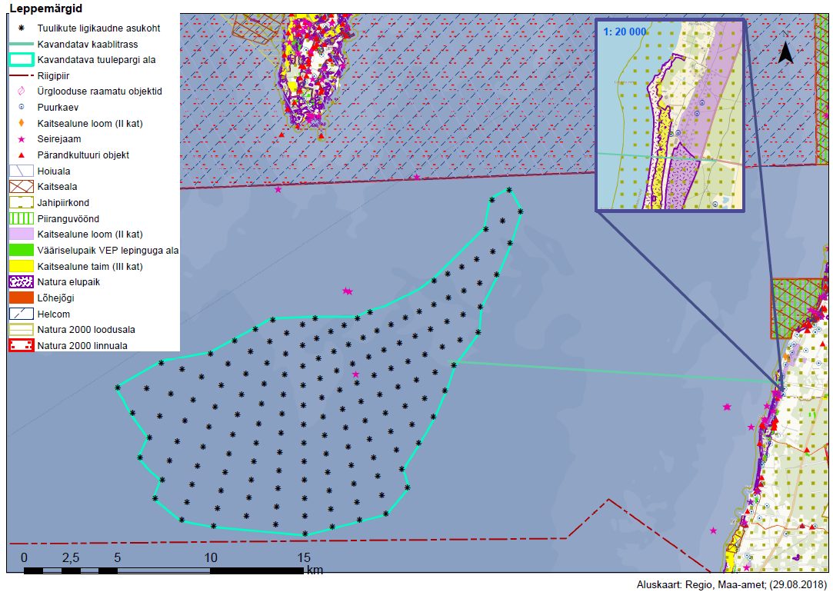
Joonis 6. Keskkonnapiirangud kavandatava tuulepargi piirkonnas
Märkus: Joonis 6 on esitatud tuulikute võimalikud asukohad ning nende arv on illustreerivad, tegelik arv ja paigutus selgub mõjude hindamise käigus.
Kihnu laidude looduskaitseala (KLO1000628) paikneb arendusalast 14,4 km kaugusel põhjas.
Kaitseala kaitse-eesmärk on kaitsta ja säilitada:
1) mere- ja rannikuelustiku elu- ja sigimispaiku;
2) laidude maastikuilmet;
3) liike, mida Euroopa Parlamendi ja nõukogu direktiiv 2009/147/EÜ loodusliku linnustiku kaitse kohta (ELT L 20, 26.01.2010, lk 7–25) nimetab I lisas. Need liigid on hallhani (Anser anser), ristpart (Tadorna tadorna), rääkspart (Anas strepera), luitsnokk-part (Anas clypeata), tuttvart (Aythya fuligula), merivart (Aythya marila), hahk (Somateria mollissima), aul (Clangula hyemalis), mustvaeras (Melanitta nigra), tõmmuvaeras (Melanitta fusca), sõtkas (Bucephala clangula), rohukoskel (Mergus serrator), jääkoskel (Mergus merganser), väikekoskel (Mergus albellus), merikotkas (Haliaeetus albicilla), merisk (Haematopus ostralegus), liivatüll (Charadrius hiaticula), punajalg-tilder (Tringa totanus), naerukajakas (Larus ridibundus), kalakajakas (Larus canus), tõmmukajakas (Larus fuscus), jõgitiir (Sterna hirundo), randtiir (Sterna paradisaea), väiketiir (Sterna albifrons), tutt-tiir (Sterna sandvicensis), alk (Alca torda), sooräts (Asio flammeus), vööt-põõsalind (Sylvia nisoria);
4) elupaigatüüpe, mida nõukogu direktiiv 92/43/EMÜ looduslike elupaikade ning loodusliku loomastiku ja taimestiku kaitse kohta (EÜT L 206, 22.07.1992, lk 7–50) nimetab I lisas. Need elupaigatüübid on veealused liivamadalad (1110)3 ja väikesaared ning laiud (1620);
5) liiki, mida nõukogu direktiiv 92/43/EMÜ nimetab II lisas – see on viigerhüljes (Phoca hispida).
Kabli looduskaitseala (KLO1000333) pindalaga 733,2 ha (sellest maismaa ala 24,9 ha) asub kavandatavast tuulepargi alast 13,8 km kaugusel idas.
Kabli looduskaitseala kaitse-eesmärk on:
1) märgala, looduslike ja poollooduslike koosluste soodsa seisundi ja mitmekesisuse kaitse ning taastamine;
2) kaitse tagamine elupaigatüüpidele, mida nõukogu direktiiv 92/43/EMÜ looduslike elupaikade ning loodusliku loomastiku ja taimestiku kaitse kohta nimetab I lisas. Need elupaigatüübid on: liivased ja mudased pagurannad (1140), rannaniidud (1630*), valged luited (liikuvad rannikuluited) (2120), hallid luited (kinnistunud rannikuluited) (2130*), metsastunud luited (2180), luidetevahelised niisked nõod (2190), jõed ja ojad (3260), liigirikkad niidud lubjavaesel mullal (6270*), vanad loodusmetsad (9010*), soostuvad ja soo-lehtmetsad (9080*);
3) kaitse tagamine liikidele, mida nõukogu direktiiv 92/43/EMÜ nimetab II lisas, ja nende elupaikadele ning direktiivi IV lisas nimetatud I kategooria kaitsealuse liigi elupaikadele. Üks direktiivi 92/43/EMÜ II lisas nimetatud liik on ühtlasi II kategooria kaitsealune liik. Direktiivi 92/43/EMÜ II lisas nimetatud liigid, mis on ühtlasi III kategooria kaitsealused liigid, on: saarmas (Lutra lutra), emaputk (Angelica palustris) ja nõmmnelk (Dianthus arenarius ssp. arenarius). II lisas nimetatud liigid on: jõesilm (Lampetra fluviatilis) ja lõhe (Salmo salar);
4) kaitse tagamine liigile, mida nõukogu direktiiv 79/409/EMÜ loodusliku linnustiku kaitse kohta nimetab I lisas ja mis on ühtlasi II kaitsekategooria liik, ning I lisas nimetatud liikidele ja nende elupaikadele. Need I lisas nimetatud liigid on: sõtkas (Bucephala clangula), aul (Clangula hyemalis) ja jääkoskel (Mergus merganser).
Luitemaa looduskaitseala (KLO1000282) pindalaga 11240 ha (sellest maismaa ala 8722,5 ha) asub tuulepargi alast 16 km kaugusel idas.
(1) Luitemaa looduskaitseala kaitse-eesmärk on:
1) nõukogu direktiivi 92/43/EMÜ looduslike elupaikade ning loodusliku loomastiku ja taimestiku kaitse kohta I lisas nimetatud elupaigatüüpide – veealuste liivamadalate (1110)3, liivaste ja mudaste pagurandade (1140), rannikulõugaste (1150*), laiade madalate lahtede (1160), püsitaimestuga kivirandade (1220), väikesaarte ning laidude (1620), rannaniitude (1630*), hallide luidete (2130*), metsastunud luidete (2180), luidetevaheliste niiskete nõgude (2190), huumustoiteliste järvede ja järvikute (3160), jõgede ja ojade (3260), sinihelmikakoosluste (6410), niiskuslembeste kõrgrohustute (6430), puisniitude (6530*), looduslikus seisundis rabade (7110*), rikutud, kuid taastumisvõimeliste rabade (7120), siirde- ja õõtsiksoode (7140), allikate ja allikasoode (7160), liivakivipaljandite (8220), vanade loodusmetsade (9010*), vanade laialehiste metsade (9020*), rohunditerikaste kuusikute (9050), soostuvate ja soo-lehtmetsade (9080*), rusukallete ja jäärakute metsade (9180*), siirdesoo- ja rabametsade (91D0*), lammi-lodumetsade (91E0*) ning laialehiste lammimetsade (91F0) kaitse;
2) nõukogu direktiivi 92/43/EMÜ II lisas nimetatud liikide – saarma (Lutra lutra), hingi (Cobitis taenia), emaputke (Angelica palustris) ja karvase maarjalepa (Agrimonia pilosa), millised on kõik ühtlasi III kategooria kaitsealused liigid, ning jõesilmu (Lampetra fluviatilis) ja lõhe (Salmo salar) elupaikade kaitse;
3) nõukogu direktiivi 92/43/EMÜ II lisas nimetatud liikide, millised on ühtlasi ka II kategooria kaitsealused liigid, kaitse;
4) nõukogu direktiivi 79/409/EMÜ loodusliku linnustiku kaitse kohta I lisas nimetatud liikide, millised on ühtlasi I ja II kategooria kaitsealused liigid, kaitse; I lisas nimetatud liikide – laanepüü (Bonasa bonasia), valgepõsk-lagle (Branta leucopsis), öösorri (Caprimulgus europaeus), roo-loorkulli (Circus aeruginosus), rukkiräägu (Crex crex), väike-kärbsenäpi (Ficedula parva), värbkaku (Glaucidium passerinum), punaselg-õgija (Lanius collurio), vöötsaba-vigle (Limosa lapponica), nõmmelõokese (Lullula arborea), rüüdi (Pluvialisapricaria), händkaku (Strix uralensis), tedre (Tetrao tetrix), mudatildri (Tringa glareola), millised on III kategooria kaitsealused liigid, elupaikade kaitse ning rändlinnuliikide kaitse;
5) III kategooria kaitsealuste liikide – õõnetuvi (Columba oenas), hallõgija (Lanius excubitor), tõmmuvaera (Melanitta fusca), suurkoovitaja (Numenius arquata), väikekoovitaja (Numenius phaeopus) ning punajalg-tildri (Tringa totanus) kaitse.
Sorgu looduskaitseala (KLO1000627) pindalaga 272,6 ha (sellest 6,3 ha maismaa ala) asub tuulepargi alast 10,4 km põhjas.
Kaitseala kaitse-eesmärk on kaitsta ja säilitada:
1) mere- ja rannikuelustiku elu- ja sigimispaiku ning linnustiku sulgimis- ja rändepeatuspaiku;
2) laidude maastikuilmet;
3) liike, mida Euroopa Parlamendi ja nõukogu direktiiv 2009/147/EÜ loodusliku linnustiku kaitse kohta (ELT L 20, 26.01.2010, lk 7–25) nimetab I või II lisas, ning I lisas nimetamata rändlinde. Need liigid on väikekoskel (Mergus albellus), räusktiir (Sterna caspia), tutt-tiir (Sterna sandvicensis), jõgitiir (Sterna hirundo), randtiir (Sterna paradisaea), väiketiir (Sterna albifrons), vööt-põõsalind (Sylvia nisoria), kühmnokk-luik (Cygnus olor), hallhani (Anser anser), tuttvart (Aythya fuligula), hahk (Somateria mollissima), tõmmuvaeras (Melanitta fusca), rohukoskel (Mergus serrator), jääkoskel (Mergus merganser), merisk (Haematopus ostralegus), kivirullija (Arenaria interpres), alk (Alca torda), liivatüll (Charadrius hiaticula), punajalg-tilder (Tringa totanus) ja kalakajakas (Larus canus);
4) elupaigatüüpi, mida nõukogu direktiiv 92/43/EMÜ looduslike elupaikade ning loodusliku loomastiku ja taimestiku kaitse kohta (EÜT L 206, 22.07.1992, lk 7–50) nimetab I lisas. See elupaigatüüp on väikesaared ning laiud (1620).
Manija maastikukaitseala (KLO1000316) pindalaga 203,6 ha (sellest maismaa ala 202,4 ha) asub tuulepargi alast 15,2 km kaugusel põhjas.
Manija maastikukaitseala kaitse-eesmärk on:
1) väikesaare ja laiu maastikuilme säilitamine;
2) pärandkultuurmaastike säilitamine;
3) kaitsealuse looduse üksikobjekti Kokakivi (Kotkakivi) ja kaitsealuste liikide kaitse;
4) nõukogu direktiivi 79/409/EMÜ loodusliku linnustiku kaitse kohta I ja II lisas nimetatud linnuliikide, kes on ühtlasi kas I või II kategooria kaitsealused liigid, ning järgmiste ühtlasi III kategooria kaitsealuste liikide - tõmmuvaerase (Melanitta fusca), väiketiiru (Sterna albifrons), randtiiru (Sterna paradisaea), punajalg-tildri (Tringa totanus), jõgitiiru (Sterna hirundo), roo-loorkulli (Circus aeroginosus) ja punaselg-õgija (Lanius collurio) kaitse;
5) nõukogu direktiivi 92/43/EMÜ looduslike elupaikade ning loodusliku loomastiku ja taimestiku kaitse kohta I lisas nimetatud elupaigatüüpide - rannikulõugaste (1150*), väikesaarte ning laidude (1620), rannaniitude (1630*) ja puisniitude (6530*) kaitse;
6) nõukogu direktiivi 92/43/EMÜ II lisas nimetatud liikide, mis on ühtlasi kas I või II kategooria kaitsealused liigid, elupaikade kaitse.
Kihnu hoiuala (KLO2000298) pindalaga 1096 ha (sellest maismaa ala 1066 ha) paikneb tuulepargi alast 9,5 km kaugusel põhjas.
Kihnu hoiuala kaitse-eesmärk on nõukogu direktiivi 92/43/EMÜ I lisas nimetatud elupaigatüüpide - veealuste liivamadalate (1110), rannikulõugaste (1150*), esmaste rannavallide (1210), väikesaarte ning laidude (1620), rannaniitude (1630*), püsitaimestuga liivarandade (1640), valgete luidete ehk liikuvate rannikuluidete (2120), hallide luidete ehk kinnistunud rannikuluidete (2130*), kadastike (5130), lubjarikkal mullal kuivade niitude (6210), lubjarikkal mullal liigirikaste niitude (6270*), loodude (6280*), sinihelmikakoosluste (6410), niiskuslembeste kõrgrohustute (6430), puisniitude (6530*), liigirikaste madalsoode (7230), vanade loodusmetsade (9010*), puiskarjamaade (9070) ning soostuvate ja soo-lehtmetsade (9080*) kaitse ning II lisas nimetatud liikide - hallhülge (Halichoerus grypus), viigerhülge (Phoca hispida bottnica), emaputke (Angelica palustris) ja soohiilaka (Liparis loeselii) elupaikade kaitse.
Orajõe hoiuala (KLO2000275) pindalaga 115,7 ha (sellest maismaa ala 115,7 ha) asub tuulepargi alast 15,8 km kaugusel idas.
Orajõe hoiuala kaitse-eesmärk on nõukogu direktiivi 92/43/EMÜ I lisas nimetatud elupaigatüüpide - metsastunud luidete (2180) ja vanade loodusmetsade (9010*) kaitse.
Metsapoole hoiuala (KLO2000251) pindalaga 64,4 ha (sellest maismaa ala 48,3 ha) asub tuulepargi alast 17,3 km kaugusel idas.
Metsapoole hoiuala kaitse-eesmärk on nõukogu direktiivi 92/43/EMÜ I lisas nimetatud elupaigatüüpide - rannikulõugaste (1150*), rannaniitude (1630*), aas-rebasesaba ja ürt-punanupuga niitude (6510) ning puiskarjamaade (9070) kaitse.

Kaitstavate liikide püsielupaigad
Tuulepargi piirkonnas esinevad lähimad kaitstavate liikide püsielupaigad Kihnu saarel (arendusalast 11,2-13,5 km): Kihnu merikotka püsielupaik, Linaküla meri-pungsambla püsielupaik. Tuulepargi alale lähimad mandril paiknevad püsielupaigad on Lao emaputke püsielupaik 18,9 km kaugusel ja Kabli merikotka püsielupaik 19,2 km kaugusel.
Kaitstavad looduse üksikobjektid
Kavandatavale tuulepargi alale lähimad kaitstavad looduse üksikobjektid asuvad Kihnu saarel 11,3-13,9 km kaugusel: Lemsi küla tamm ehk Koksi talu tamm; Kihnu Liiva-aia kivi ehk Liiva-aa suur kivi (Lina küla rändrahn); Kihnu mõisaaseme pärnad. Manijal asuv Kotkakivi ehk Manija Kokkõkivi asub 16,7 km kaugusel. Mandril paiknevad kaitstavad looduse üksikobjektid jäävad tuulepargi alast rohkem kui 20 km kaugusele.

Taimestik ja loomastik
Taimestik
Liivi laht kujutab endast suhteliselt eutrofeerunud merepiirkonda, mille põhjuseks on suur mageda ja toitaineterikka vee sissevool jõgede kaudu.
Kavandatava meretuulepargi piirkonnas on 2016. aastal teostatud avamereseiret (vt Joonis 7). Merebioloogilise seire käigus mõõdeti klorofülli a sisaldust ning määrati fütoplanktoni liigiline koosseis ja biomass.
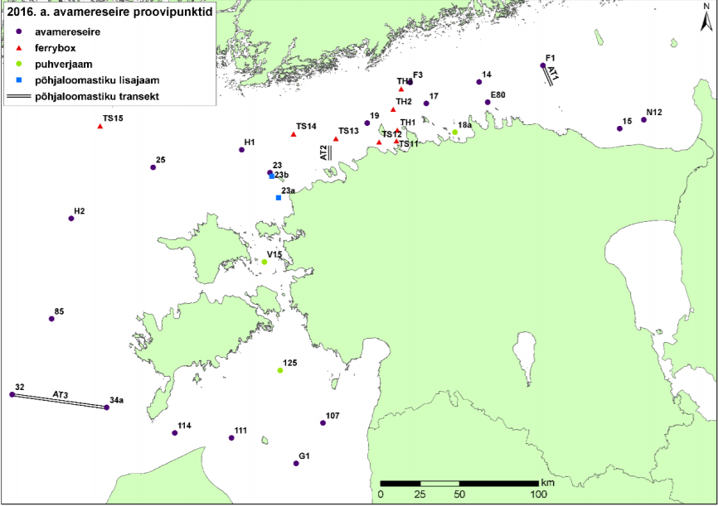
Joonis 7. Avamereseire proovipunktid
Loomastik
Meretuulepargi rajamine võib mõjutada merepõhjaelustikku, kalastikku sh kalade kudealasid, mereimetajaid, käsitiivalisi ning linnustikku.
Liivi lahes on 2016. aastal avamereseire raames viidud läbi põhjaloomastiku seire (vt Joonis 7). Põhjaloomastiku üldarvukus jaamas 107 oli väike (350 is. M-2). Arvukuse dominantliigid oli virgiinia korgitsuss ja balti lamekarp. Biomassi ülekaalukaks dominandiks oli jaamas 107 balti lamekarp.
Pärnu laht ja selle lähedased piirkonnad on täna valitsevatele soodsatele keskkonnatingimustele Eesti kõige tähtsamaks räime ja meritindi kudealaks. 2018. aastal on TÜ Eesti Mereinstituut koostanud rannikumere kalastiku uuringu. Üheks uuringupiirkonnaks oli Liivi lahe Kihnu püsiuurimisala (vt Joonis 8). Uuringu käigus teostati seirepüüki vähemalt 30 juhuslikult valitud jaamas ümber saare. Uurimisalal tabati suviste välitööde käigus keskmiselt ligikaudu 13 erinevat kalaliiki. Alates 2012. aastast on püütud liikide arv olnud keskmisest suurem. 2017. aasta liigiline mitmekesisus oli andmerea kõrgeim – tabati 17 erinevat liiki kalu. Uurimisala seirepüükides domineerib nii arvukuselt kui ka kaalult ahven, suvel tuuliste ilmadega esineb saagis rohkem räime. Teiste liikide osakaal seirepüükides oli üsna tagasihoidlik kuni viimaste aastateni, mil järsult suurenes ümarmudila arvukus. Uuringute käigus on antud hinnangud ka olulistele kudealadele, mis ei kattu tuulepargi arendusalaga, sest kudealade jaoks sobilik meresügavus on erinev kavandatava tuulepargi ala sügavusest.
2008. aastal on Räime viljakusest Liivi lahes koostatud magistritöö ning 2012. aastal doktoritöö, mida saab keskkonnamõju hindamisel kasutada.
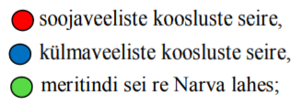
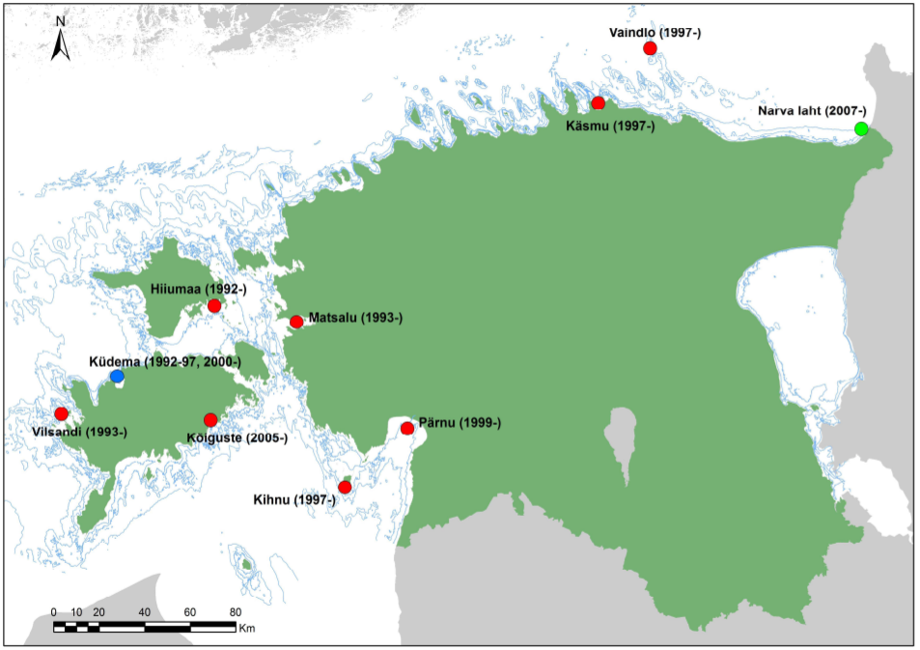
Joonis 8. Kalastiku püsiseirealad Eesti rannikuvetes (sulgudes on iga-aastase seire algusaasta)
Kavandatava meretuulepargi alal võib liikuda ka hallhüljes (vt Joonis 9), kuid hallhüljeste lesilaid piirkonda ei jää. Teadolevalt liigub piirkonnas viigerhüljes (vt Joonis 10).
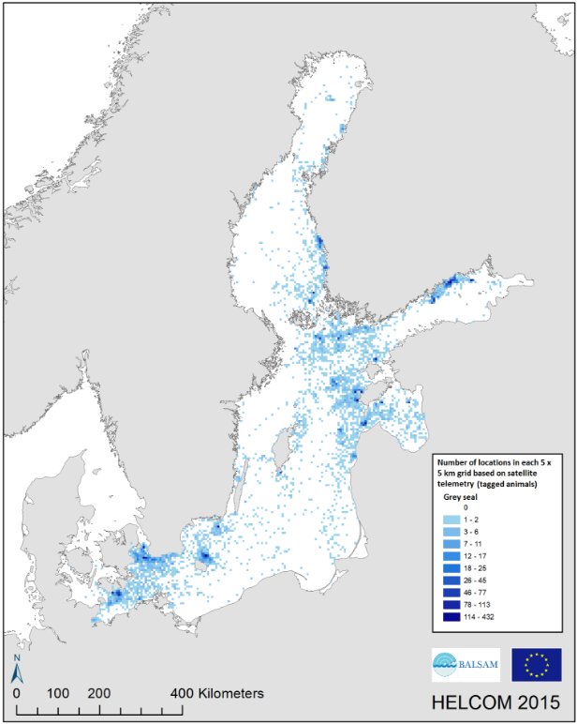
Joonis 9. Hallhüljeste levik Läänemere satelliitmärgistuse andmetel
(Joonise legendi selgitus eesti keeles. Number of locations in each 5 x 5 km grid based on satelliite telemetry (tagged animals) – Asukoha markeeringud 5 x 5 km ruudustiku alal arvestades satelliidi pildilt märgatud loomi)
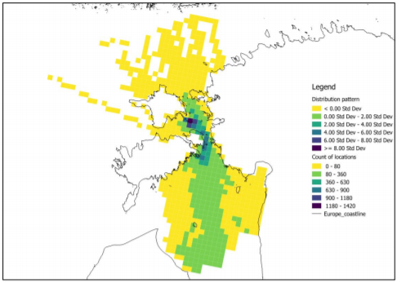
Joonis 10. Viigerhüljeste liikumised levilas vastavalt GPS mõõdistusele

(Joonise legendi selgitus eesti keeles. Distribution pattern – jaotuse muster. Std Dev – standardhälve. Count of locations – asukohtade arv, Europe coastline – Euroopa rannajoon)

Pärnu lahe mereala piirkond on linnustiku osas tähelepanuväärne piirkond, eriti tõuseb esile Pärnu laht. Liivi laht on paljude linnuliikide jaoks oluline rändeaegne peatusala, sulgimisala ja/või talvitumisala. Kevadisel ja sügisesel rändel peatub Liivi lahes arvukalt kaure, vaeraid, aule, väikekajakaid, alke, hahku, sõtkaid, merivarte, väikeluiki, krüüsleid jt. Talvitumas võib näha selliseid liike nagu aul, tõmmuvares, krüüsel jt⁴².
Liivi laht on koos Pärnu lahe ja Kihnu väinaga üks tähtsamatest arktiliste merelindude peatus- ja läbirändealadest Eestis. Rändel peatub siin üle 20 000 veelinnu kellest olulisemad liigid on kaurid, väikeluik, laululuik ja valgepõsk-lagle. Tegemist on rahvusvahelise tähtsusega rändelindude nn pudelikaelaalaga.
Kihnu saart ümbritsevas merepiirkonnas on aastatel 2012-2014 läbi viidud linnustiku uuring. Uuring on aluseks tuuleparkide võimaliku mõju eelhinnangu koostamiseks ning annab soovitusi taastuvenergeetika loodussäästlikuks arendamiseks uuringupiirkonnas.

Merevee kvaliteet
Kavandatav meretuulepark asub Liivi lahes. Liivi laht on suhteliselt lai, madal ja poolsuletud veekogu Läänemere idaosas. Lahe pindala on 16 300 km², keskmine sügavus on 30 m ning maksimaalne sügavus Ruhnu süvikus on 55 m. Keskmine soolsus varieerub 4,5-5,5 PSU vahel lahe idaosas ja 5,5-6,5 PSU lahe lääneosas. Liivi lahe valgla on suur (134 000 km²) ning jõgede sissevoolu tõttu on merevees mõõdetud toitainete kontsentratsioonid ligi kaks korda tihedamad kui Läänemere avaosas, ent on samas võrreldavad Soome lahega (vt Joonis 11).
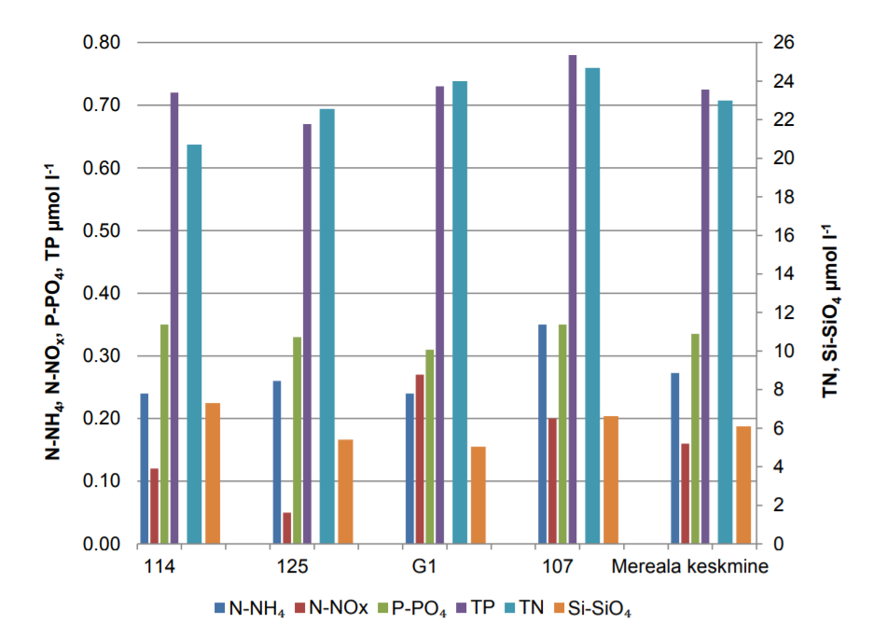
Joonis 11. Keskmised toitainete kontsentratsioonid (μmol l⁻¹) Liivi lahe avaosa seirejaamade (vt Joonis 7) pindmises veekihis ning mereala suvised keskmised kontsentratsioonid 2016. aastal
Liivi lahes on ulatuslikud merealad, kus põhjareljeef on üsna tasane ja kerge kaldega Ruhnu süviku suunas. Sügavus on nendel aladel vahemikus 28-54 m seal esinevad valdavalt savised-mudased setted, kus mõlemad komponendid on setetes enam-vähem võrdsetes kogustes. Natuke esineb setetes kõdu, liiva ja kruusa.

Kultuuriline keskkond

Kultuurimälestised ja pärandkultuuriobjektid
Kavandatavast meretuulepargist ca 5 km kaugusel asub arheoloogiamälestis Meyersledge vrakk (registrinumber: 30965) (vt Joonis 12).
Kavandatava meretuulepargi alal ja selle ümbruses asuvad mitmed veealused kultuuriväärtusega esemed (laevavrakid), mis ei ole muinsuskaitse all, kuid on väärtuslikud eelkõige sukeldujatele.
Arheoloogilist väärtust omava ja kaitsealuse muistise puhul tuleks eelistada arheoloogilise muistise ning selle konteksti säilitamist muutumatul kujul, st laevavrakk säilib in situ. Arheoloogiamälestise olemasolu ja säilitamine tähendab ka muinsuskaitseseadusest lähtuvaid piiranguid tegutsemises mälestise läheduses, mh ka vrakile sukeldumises. Alternatiivina võib veealuste kultuuriväärtuste säilitamiseks osutuda asjakohaseks nende säilitamine veealuses keskkonnas praegusest erinevas asukohas. Selle võimaldamiseks on Pärnu maakonnaga piirneva mereala maakonnaplaneeringuga määratud laevavrakkide säilitusala. Laevavrakkide ümberpaigutamine olemasolevast asukohast säilitusalale võib toimuda juhul, kui planeeringust või õigusaktidest tulenev arendustegevus või looduslikud protsessid seavad ohtu kultuuriväärtuse säilimise selle senises asukohas.
Pärnu maakonnaga piirneva mereala maakonnaplaneeringu kohaselt peavad merre ehitatavate rajatiste edasisel detailsemal kavandamisel (nt hoonestusloa taotlemise ja/või KMH protsessis) toimuma arheoloogilised eeluuringud selgitamaks välja vrakkide olemasolu antud alal ning nende iseloomu. Muinsuskaitseametiga koostöös valitakse uute rajatiste asukohad selliselt, et oleks tagatud laevavrakkide säilimine, avalik ligipääs ning kavandatavate ehitiste ohutu rajamine ja nende hilisem hooldamine. Avastatud objektide iseloomust lähtuvalt otsustatakse edasine tegevus.
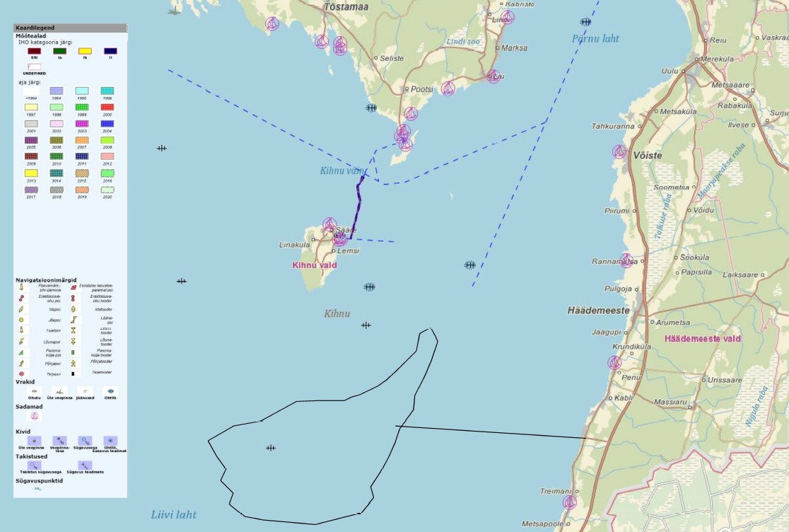
Joonis 12. Kavandatava meretuulepargi läheduses asuvad laevavrakid

Sotsiaal-majanduslik keskkond

Asustus ja maakasutus
Projektiala asub avamerel ning kavandatava tegevuse vahetus läheduses ei asu elamuid. Lähimad asustatud alad on tuulepargist 10 km kaugusel põhja pool asuv Kihnu saar ning 15,8 km kaugusel ida pool asuv Häädemeeste vald. 19.05.2020 seisuga elas Häädemeeste vallas 4823 inimest ning Kihnu vallas 690 inimest. Projektiala lähedal asub Pärnu sadam, mida planeeritakse kasutada tuulepargi rajamisel ja hooldamisel. Tuulepargi vahetus naabruses paikneb mitu nii kohaliku kui ka rahvusvahelise tähtsusega laevateed. Nendel toimuvat laevaliiklust planeeritav tuulepark ei sega. Tuulepargi arendusala läbib samuti üks veeliiklusala, kuid Veeteede Ameti on väljendanud seisukohta, et tegemist ei ole sellise alaga, millele ei ole asendust ümbritsevate laevateede osas, seega saab selle tuulepargi rajamisel likvideerida.
Olulisemad kalapüügialad Liivi lahes on madalikel ja Kihnu saare lähistel asuvatel laidudel. Kalapüügialad ja tuulepargi arendusala omavahel ilmselt ei kattu, kuna arendusalaks on teadlikult valitud sügavam osa Liivi lahest.
Vaatamata ranniku suhteliselt madalale asustustihedusele on Pärnumaa mereala juba traditsiooniliselt üsna mitmel viisil kasutusel: kalandus, laevasõit, puhkus ja turism.
Liivi lahe piirkonnas on merekultuuri osaks kalandus ja merendusega seotud turism. Kalapüük on rannakaluritele oluline sissetulekuallikas. Eelkõige puhkuse ja turismi osas lisandub ja intensiivistub pidevalt uusi valdkondi, nagu näiteks lohesurf, mereaerutamine ning jetisõit. Uued võimalikud tegevused on energeetika (eelkõige tuuleenergeetika) ja vesiviljelus.
Meretuulepargi puhul kaalutakse selle ühendamist vesinikutehasega, mille kohta koostatakse eraldiseisev projekt ning eriplaneering koos keskkonnamõjude hindamisega, kui on valminud Eesti kohta koostatav vesinikutehnoloogia sobivuse ja mahu analüüs, ning tõestatud tehnoloogilised lahendused ning selgunud investeeringu ulatus.
Pärnumaa mereplaneeringu peatükis 3.8 „Meretranspordiväline taristu“ põhimõtte nr 4 kohaselt oluline meretuulikute elektrikaablite asukohad lahendada selliselt, et paraneb ka Kihnu jaotusvõrgu ühenduse kvaliteet põhivõrguga. See tähendab, et arendajal on kohustus välja selgitada Kihnu saare elektrienergia kvaliteedi hindamise ja parandamise vajaduse viies selleks läbi vastavasisulise sotsiaalmajandusliku analüüsi.

Ohtlikud ettevõtted
Kavandatava meretuulepargi lähipiirkonnas ei asu ühtegi suurõnnetuse ohuga ja/või ohtlikku ettevõtet Kemikaaliseaduse § 21 tähenduses.

Hindamismetoodika kirjeldus
Mõju hindamisel lähtutakse Eestis ja Euroopa Liidus kehtivate asjakohaste õigusaktide nõuetest. Mõjude olulisuse tuvastamisel lähtutakse eelkõige õigusaktides määratud normidest. Peamine menetlust suunav õigusakt on keskkonnamõju hindamise ja keskkonnajuhtimissüsteemi seadus (KeHJS). Menetlust viiakse läbi 27.02.2010 jõustunud KeHJS-e redaktsiooni alusel, kuid sisult vastab koostatav KMH aruanne selle koostamise hetkel kehtiva KeHJS-e redaktsiooni nõuetele. KMH aruande koostamisel järgitakse KeHJS-e §-s 20 esitatud nõudeid.
Hindamise läbiviimisel kasutatakse Keskkonnaministeeriumi juhendmaterjali „Keskkonnamõju hindamise juhend“, „Keskkonnamõju hindamise käsiraamat“ ja teisi metoodilisi asjakohaseid juhendeid. Samuti võetakse keskkonnamõju hindamisel arvesse keskkonnamõju hindamise alaseid teadmisi ja üldtunnustatud hindamismetoodikaid.
Lähtudes kavandatava tegevuse eesmärgist ja käsitletavast piirkonnast KMH aruande koostamise käigus:
- analüüsitakse kavandatava tegevuse võimalikke alternatiive(sh 0-alternatiiv), kuid ei vaadelda alternatiivseid asukohti väljaspool kavandatava tegevuse asukohta ja sellega seotud käsitlusala. Alternatiivid on täpsemalt kirjeldatud ptk 2.3
- hinnatakse kavandatava tegevuse võimalikku olulist mõju käsitlusala looduskeskkonnale, keskkonnaseisundile ja elanikele, samuti kultuurilisele ja sotsiaalmajanduslikule keskkonnale ning võimaliku mõjuala ulatuses väljaspool kavandatava tegevuse ala sõltuvalt mõjuallikast ja mõjutatavatest keskkonnaelementidest. KMH käigus analüüsitakse, hinnatakse ja võrreldakse loodus keskkonna (kalastik, linnustik, loomastik, geoloogia, vee kvaliteet, ) ja sotsiaalmajanduslikke (inimeste tervis, heaolu ja vara) tegureid ning tuuakse esile nende omavahelised seosed. Eeldatavalt tekkivaid mõjusid hinnatakse vastavalt mõjude suurusele, kestusele (lühi- ja pikaajalisus), mõjude iseloomule, kumulatiivsusele ning mõjude olulisusele;
- antakse soovitused negatiivsete keskkonnamõjude vältimiseks ja leevendamiseks.

On rida asjaolusid, mis mõjutavad konkreetseid kavandatava tegevusega seotud otseseid, kaudseid ja kumulatiivseid mõjusid ning mõjude interaktiivsust. Vastavalt sellele valitakse töö käigus praktiline(sed) ja sobiv(ad) metoodika(d) või nende kombinatsioonid, mille puhul on võimalik arvesse võtta mõju iseloomu, saadaolevate andmete olemasolu ja kvaliteeti ning aja ja muude ressursside olemasolu. Eeldatavate mõju prognoosimeetodite kirjeldus valdkondade kaupa vt Tabel 4.

Natura hindamisel on metoodiliseks aluseks „Juhised Natura hindamise läbiviimiseks loodusdirektiivi artikli 6 lõike 3 rakendamisel Eestis“ (koostajad: Aune Aunapuu ja Riin Kutsar, KeMÜ; Tallinn 2019). Natura hindamine esitatakse KMH aruandes selgelt eristuva eraldi osana, kus keskendutakse vaid konkreetsete alade kaitse-eesmärgiks olevatele loodusdirektiivi elupaigatüüpidele ja liikidele. Natura asjakohane hindamine on vajalik, kuna eelhinnangu alusel ei saa ebasoodast mõju Natura aladele välistada.
Kasutatav hindamismetoodika põhineb kvalitatiivsel ja kvantitatiivsel hindamisel, mille hulka kuuluvad:
- teemakohase kirjanduse ja muude asjakohaste dokumentide läbitöötamine;
- varasemate piirkonna kohta koostatud uuringute, analüüside ja aruannete läbitöötamine;
- ekspertarvamused mõju olulisuse selgitamiseks;
- konsultatsioonid olulist teavet omavate asutustega;
- konsultatsioonid üldsuse ja kolmandate osapooltega;
- vajadusel asjakohaste uuringute läbi viimine
KMH programmi koostamisel selgitatakse välja kavandatavad tegevused, millel võib eeldatavasti olla oluline negatiivne mõju või ka positiivne mõju.
Keskkonnamõju on oluline, kui see võib:
- eeldatavalt ületada mõjuala keskkonnataluvust,
- põhjustada keskkonnas pöördumatuid muutusi või
- seada ohtu inimese tervise ja heaolu, kultuuripärandi või vara.
KMH programmi koostamisel:
- kirjeldatakse kavandatavaid tegevusi ja võrreldakse võimalikke alternatiivseid lahendusi;
- viiakse oluliste mõjude ja nende ulatuse tuvastamiseks läbi nö eelhinnang;
- analüüsitakse kavandatava tegevuse seoseid strateegiliste planeerimisdokumentidega.

KMH aruande koostamise käigus:
- viiakse läbi keskkonnauuringud;
- hinnatakse kavandatava tegevusega kaasnevaid võimalikke olulisi keskkonnamõjusid;
- hinnatakse võimalikke kumulatiivseid mõjusid;
- KMH aruandes esitatakse kavandatava tegevuse elluviimisega kaasneva olulise negatiivse keskkonnamõju vältimiseks ja leevendamiseks kavandatud meetmed;
- lisaks tuleb tuulikupargi hoonestusloa KMH läbiviimisel arvestada teisi kumuleeruvat mõju avaldavaid tegevusi ja projekte, kui vastav KMH läbiviimiseks vajaliku täpsusastmega info on avalikkusele kättesaadav.
KMH programmi ja aruande koostamise käigus arvestamisele kuuluvad lähtematerjalid vt KMH programmi ptk 10. KMH läbiviimisel tuginetakse varem koostatud uuringutele ja analüüsidele ning käsitlusala hõlmavatele varasematele asjakohastele materjalidele. Nimekiri ei ole ammendav.

Natura 2000 eelhindamine
KMH mahus viiakse läbi Natura hindamine. Natura hindamine on menetlusprotsess, mida viiakse läbi vastavalt loodusdirektiivi 92/43/EMÜ artikli 6 lõigetele 3 ja 4.
Käesoleva KMH raames (KMH programmi koostamise käigus) hinnatakse võimalikku mõju Natura 2000 võrgustiku aladele esmalt läbi eelhindamise protsessi. Juhul, kui on ilmne, et kavandatav tegevus avaldab olulist keskkonnamõju või mõju ei ole praeguses etapis võimalik välistada, viiakse KMH aruande koostamise etapis läbi asjakohane hindamine.
Natura asjakohase ehk sisulise hindamise eesmärgiks on:
- eelhindamise käigus tuvastatud Natura alale avalduva tõenäoliselt olulise negatiivse mõju detailne hindamine lähtudes ala kaitse-eesmärkidest, struktuurist ja funktsioonist ning tagada Natura-ala kaitse-eesmärkide saavutamine kavandatavast tegevusest hoolimata;
- leevendavate meetmete väljatöötamine, mis peavad tagama Natura-ala kaitse-eesmärkide saavutamise kavandatavast tegevusest hoolimata.
Asjakohase hindamine annab vastuse, kas alale avaldub oluline mõju või mitte. Tegevuse mõjud loetakse oluliseks, kui tegevuse elluviimise tulemusena kaitse-eesmärkide seisund halveneb või tegevuse elluviimise tulemusena ei ole võimalik kaitse-eesmärke saavutada.
Ala kaitse-eesmärgid on saavutatud, kui ala terviklikkus on säilitatud. Ala terviklikkuse all mõeldakse eelkõige ala ökoloogiliste funktsioonide (liigisiseste ja -vaheliste suhete, toiduahela jt funktsioonide) toimimist viisil, mis tagab pikas perspektiivis liigi isendite piisava arvukuse neile sobivates elupaikades ning elupaigatüüpide normaalse suktsessiooni, vastupidavuse välistele mõjudele ja jätkuva uuenemise ning taoline ala vajab minimaalset inimesepoolset abi väljastpoolt seda süsteemi.
Natura eelhindamise läbiviimisel on lähtutud juhendist Natura hindamise läbiviimiseks loodusdirektiivi artikli 6 lõike 3 rakendamisel Eestis. Kavandatava meretuulepargi alal on Natura eelhindamine samuti tehtud Pärnu maakonnaga piirneva mereala maakonnaplaneeringu KSH raames.

Teave kavandatava tegevuse kohta
Kavandatava tegevuse eesmärk, asukoht (sh tegevuse asukoha kaart) ja kavandatava tegevuse täpsem kirjeldus vt KMH programmi ptk 2.
Kavandatav tegevus ei ole seotud Natura 2000 ala kaitse-eesmärkide saavutamisega ega selleks vajalik.

Teiste Natura-ala oluliselt mõjutada võivate projektide kirjeldus
Liivi lahte kavandatakse lisaks veel nelja meretuuleparki. Utilitas AS kavandab Liivi lahte kolme tuuleparki: Ruhnu saarest 16 km loodesse kuni 138 tuulikuga tuuleparki koguvõimsusega kuni 1200 MW, Ruhnust 11 km loodesse kuni 137 tuulikuga ja kuni 1200 MW koguvõimsusega tuuleparki ja Ruhnu saarest 12 km põhja samuti kuni 1200 MW koguvõimsusega ning kuni 129 tuulikuga tuuleparki. Tuuletraal OÜ kavandab Liivi lahte 76 tuulikuga ja koguvõimsusega kuni 380 MW meretuuleparki koos vesiviljelustaristuga.

Natura 2000 alade paiknemine ja iseloomustus
Natura 2000 loodusalad
Kihnu loodusala (EE0040313) pindalaga 9199,2 ha (sellest maismaaosa 1084,2 ha) paikneb lähimas punktis tuulepargi alast 9,5 km kaugusel põhjas, kus hõlmab Kihnu saart (maismaa alasid), lähimad loodusalale jäävad merealad asuvad tuulepargist 13,5 km kaugusel.
Kihnu loodusala kaitse-eesmärgiks on I lisas nimetatud kaitstavad elupaigatüübid: veealused liivamadalad (1110), rannikulõukad (*1150), esmased rannavallid (1210), väikesaared ning laiud (1620), rannaniidud (*1630), püsitaimestuga liivarannad (1640), valged luited (liikuvad rannikuluited – 2120), hallid luited (kinnistunud rannikuluited – *2130), metsastunud luited (2180), kadastikud (5130), kuivad niidud lubjarikkal mullal (*olulised orhideede kasvualad – 6210), liigirikkad niidud lubjavaesel mullal (*6270), lood (alvarid – *6280), sinihelmikakooslused (6410), niiskuslembesed kõrgrohustud (6430), puisniidud (*6530), liigirikkad madalsood (7230), vanad loodusmetsad (*9010), puiskarjamaad (9070) ning soostuvad ja soo-lehtmetsad (*9080).
Kaitse-eesmärgiks olevad loodusdirektiivi II lisas nimetatud liigid, mille isendite elupaiku kaitstakse, on hallhüljes (Halichoerus grypus), viigerhüljes (Phoca hispida bottnica), emaputk (Angelica palustris) ja soohiilakas (Liparis loeselii).
Kihnu loodusala on siseriiklikult kaitstud Kihnu laidude looduskaitsealana ja Kihnu hoiualana.
Sorgu loodusala (EE0040358) pindalaga 5,86 ha asub tuulepargi ala põhjatipust 11,9 km kaugusel põhjas. Loodusala kaitse-eesmärgiks on I lisas nimetatud kaitstav elupaigatüüp väikesaared ning laiud (1620).
Sorgu loodusala on siseriiklikult kaitstud Sorgu looduskaitsealana.
Kabli loodusala (EE0040305) pindalaga 737,1 ha (sellest maismaaosa 25,8) asub tuulepargi alast 13,8 km kaugusel idas. Ala kaitse-eesmärgiks olevad I lisas nimetatud kaitstavad elupaigatüübid on liivased ja mudased pagurannad (1140), rannaniidud (*1630), eelluited (2110), valged luited (liikuvad rannikuluited – 2120), hallid luited (kinnistunud rannikuluited – *2130), metsastunud luited (2180), luidetevahelised niisked nõod (2190), liigirikkad niidud lubjavaesel mullal (*6270), vanad loodusmetsad (*9010) ning soostuvad ja soo-lehtmetsad (*9080).
Eesmärgiks olevad II lisas nimetatud liigid, mille isendite elupaiku kaitstakse, on saarmas (Lutra lutra), tiigilendlane (Myotis dasycneme), jõesilm (Lampetra fluviatilis), suur-mosaiikliblikas (Euphydryas maturna), emaputk (Angelica palustris) ja nõmmnelk (Dianthus arenarius subsp. arenarius).
Kabli loodusala on siseriiklikult kaitstud Kabli looduskaitsealana.
Lao loodusala (EE0040323) pindalaga 18,9 ha (sellest maismaaosa 18,8 ha) asub tuulepargi alast 18,8 km kaugusel põhjas. Eesmärgiks olev II lisas nimetatud liik, mille isendite elupaiku kaitstakse, on emaputk (Angelica palustris).
Lao loodusala on siseriiklikult kaitstud Lao emaputke püsielupaigana.
Manilau-Hanilaiu loodusala (EE0040328) pindalaga 204,6 ha (sellest maismaaosa 200 ha) asub tuulepargi alast 15,2 km kaugusel põhjas. Ala kaitse-eesmärgiks olevad I lisas nimetatud kaitstavad elupaigatüübid on väikesaared ning laiud (1620), rannaniidud (*1630), hallid luited (kinnistunud rannikuluited – *2130) ja kuivad niidud lubjarikkal mullal (*olulised orhideede kasvualad – 6210).
Manilau-Hanilaiu loodusala on siseriiklikult kaitstud Manija maastikukaitsealana.
Luitemaa loodusala (EE0040351) pindalaga 13012,9 ha (sellest maismaaosa 10350,1 ha) asub tuulepargi alast 16 km kaugusel idas. Ala kaitse-eesmärgiks olevad I lisas nimetatud kaitstavad elupaigatüübid on veealused liivamadalad (1110), liivased ja mudased pagurannad (1140), rannikulõukad (*1150), laiad madalad lahed (1160), püsitaimestuga kivirannad (1220), väikesaared ning laiud (1620), rannaniidud (*1630), hallid luited (kinnistunud rannikuluited – *2130), metsastunud luited (2180), luidetevahelised niisked nõod (2190), huumustoitelised järved ja järvikud (3160), jõed ja ojad (3260), sinihelmikakooslused (6410), niiskuslembesed kõrgrohustud (6430), lamminiidud (6450), puisniidud (*6530), rabad (*7110), rikutud, kuid taastumisvõimelised rabad (7120), siirde- ja õõtsiksood (7140), nokkheinakooslused (7150), allikad ja allikasood (7160), liivakivipaljandid (8220), vanad loodusmetsad (*9010), vanad laialehised metsad (*9020), rohunditerikkad kuusikud (9050), soostuvad ja soo-lehtmetsad (*9080), rusukallete ja jäärakute metsad (pangametsad – *9180), siirdesoo- ja rabametsad (*91D0), lammi-lodumetsad (*91E0) ning laialehised lammimetsad (91F0).
Kaitse-eesmärgiks olevad II lisas nimetatud liigid, mille isendite elupaiku kaitstakse, on saarmas (Lutra lutra), tiigilendlane (Myotis dasycneme), harilik hink (Cobitis taenia), jõesilm (Lampetra fluviatilis), paksukojaline jõekarp (Unio crassus), emaputk (Angelica palustris), läikiv kurdsirbik (Drepanocladus vernicosus) ja kollane kivirik (Saxifraga hirculus).
Luitemaa loodusala on siseriiklikult kaitstud Luitemaa looduskaitsealana ja Luitemaa hoiualana.
Orajõe loodusala (EE0040340) pindalaga 116,1 ha (sellest maismaaosa 115,8 ha) asub tuulepargi alast 15,8 km kaugusel idas, tuulepargist lähtuva kaablikoridori maismaale jõudmise paik asub loodusalast 1,3 km kaugusel põhjas. Ala kaitse-eesmärgiks olevad I lisas nimetatud kaitstavad elupaigatüübid on metsastunud luited (2180) ja vanad loodusmetsad (*9010).
Orajõe loodusala on siseriiklikult kaitstud Orajõe hoiualana.
II lisas nimetatud liik, mille isendite elupaika kaitstakse, on tiigilendlane (Myotis dasycneme).
Metsapoole loodusala (EE0040330) pindalaga 60,7 ha (sellest maismaaosa 58,7 ha) asub tuulepargi alast 17,3 km kaugusel idas. Ala kaitse-eesmärgiks olevad I lisas nimetatud kaitstavad elupaigatüübid on rannikulõukad (*1150) ja rannaniidud (*1630).
Metsapoole loodusala on siseriiklikult kaitstud Metsapoole hoiualana.
Lemmejõe loodusala (EE0040342) pindalaga 5,91 (sellest maismaaosa 5,7 ha) asub tuulepargi alast 16,1 km kaugusel idas, tuulepargist lähtuva kaablikoridori maismaale jõudmise paik asub loodusalast 0,7 km kaugusel põhjas. Kaitse-eesmärgiks on I lisas nimetatud kaitstav elupaigatüüp jõed ja ojad (3260).
II lisas nimetatud liigid, mille isendite elupaiku kaitstakse, on saarmas (Lutra lutra), jõesilm (Lampetra fluviatilis) ja paksukojaline jõekarp (Unio crassus).
Lemmejõe loodusala on siseriiklikult kaitstud Lemmejõe hoiualana.
Tõstamaa loodusala (EE0040363) pindalaga 1288,4 ha (sellest maismaaosa 524,2 ha) asub tuulepargi alast 19,9 km kaugusel põhjas. Ala kaitse-eesmärgiks olevad I lisas nimetatud kaitstavad elupaigatüübid on veealused liivamadalad (1110), rannikulõukad (*1150), karid (1170), esmased rannavallid (1210), püsitaimestuga kivirannad (1220), väikesaared ning laiud (1620), rannaniidud (*1630), kuivad niidud lubjarikkal mullal (*olulised orhideede kasvualad – 6210) ning liigirikkad niidud lubjavaesel mullal (*6270).
II lisas nimetatud liik, mille isendite elupaika kaitstakse, on emaputk (Angelica palustris).
Tõstamaa loodusala on siseriiklikult kaitstud Tõstamaa maastikukaitsealana.
Ainazi-Salacgriva loodusala (LV0900700) pindalaga 7119,3 ha asub Lätis Eesti piiri naabruses ning paikneb valdavas osas merealal. Linnuala asub tuulepargi alast 12,5 km kaugusel kagus. Ala kaitse-eesmärgiks olevad I lisas nimetatud kaitstavad elupaigatüübid on rannikulõukad (*1150), karid (1170), esmased rannavallid (1210), rannaniidud (*1630), püsitaimestuga liivarannad (1640), valged luited (liikuvad rannikuluited – 2120).
II lisas nimetatud liigid, mille isendite elupaiku kaitstakse, on harilik hink (Cobitis taenia) ja jõesilm (Lampetra fluviatilis).

Natura 2000 linnualad
Pärnu lahe linnuala (rahvusvaheline kood EE0040346) pindalaga 110426,5 (sellest maismaaosa 3884,6 ha) asub tuulepargi alast lähimas punktis ca 680 m kaugusel põhjas. Linnuala paikneb Pärnu maakonnas Häädemeeste valla, Kihnu valla, Lääneranna valla ja Pärnu linna territooriumil.
Pärnu lahe linnuala on Eesti üks suurimaid linnualasid, mis jaguneb iseloomult kolmeks: avatud veealad, väikesaared ja laiud ning rannaniidud ja rohumaad.
Pärnu lahe linnuala kaitse eesmärk on kaitsta järgmiste linnuliikide isendite elupaiku: rästas-roolind (Acrocephalus arundinaceus), soopart e pahlsaba-part (Anas acuta), luitsnokk-part (Anas clypeata), piilpart (Anas crecca), viupart (Anas penelope), sinikael-part (Anas platyrhynchos), rägapart (Anas querquedula), rääkspart (Anas strepera), suur-laukhani (Anser albifrons), hallhani e roohani (Anser anser), rabahani (Anser fabalis), kivirullija (Arenaria interpres), sooräts (Asio flammeus), tuttvart (Aythya fuligula), merivart (Aythya marila), valgepõsk-lagle (Branta leucopsis), sõtkas (Bucephala clangula), niidurisla e rüdi niidurüdi (Calidris alpina schinzii), liivatüll (Charadrius hiaticula), roo-loorkull (Circus aeruginosus), aul (Clangula hyemalis), väikeluik (Cygnus columbianus bewickii), laululuik (Cygnus cygnus), kühmnokk-luik (Cygnus olor), kalakajakas (Larus canus), tõmmukajakas (Larus fuscus), naerukajakas (Larus ridibundus), mustsaba-vigle (Limosa limosa), tõmmuvaeras (Melanitta fusca), mustvaeras (Melanitta nigra), jääkoskel (Mergus merganser), rohukoskel (Mergus serrator), kormoran e karbas (Phalacrocorax carbo), tutkas (Philomachus pugnax), tuttpütt (Podiceps cristatus), hahk (Somateria mollissima), väiketiir (Sterna albifrons), jõgitiir (Sterna hirundo), randtiir (Sterna paradisaea), tutt-tiir (Sterna sandvicensis), tumetilder (Tringa erythropus), punajalg-tilder (Tringa totanus) ja kiivitaja (Vanellus vanellus).
Pärnu lahe linnuala loodusala on siseriiklikult kaitstud järgmiste kaitstavate aladena: Pärnu lahe hoiuala, Kihnu laidude looduskaitseala, Kihnu hoiuala, Sorgu looduskaitseala, Manija maastikukaitseala, Tõstamaa maastikukaitseala, Kastna maastikukaitseala, Raespa hoiuala, Sõmeri hoiuala, Audru poldri looduskaitseala, Kastna emaputke püsielupaik.
Kabli linnuala (EE0040305) pindalaga 737,1 ha (sellest maismaaosa 25,8) jääb tuulepargi alast 13,8 km kaugusele itta. Linnuala kaitse-eesmärgiks on kaitsta järgmiste liikide elupaiku: sõtkas (Bucephala clangula), aul (Clangula hyemalis), jääkoskel (Mergus merganser), väikeluik (Cygnus columbianus bewickii).
Kabli linnuala on siseriiklikult kaitstud Kabli looduskaitsealana.
Luitemaa linnuala (EE0040351) pindalaga 13012,9 ha (sellest maismaaosa 10350,1 ha) jääb tuulepargi alast 16 km kaugusele itta.
Linnuala kaitse eesmärk on kaitsta järgmiste linnuliikide isendite elupaiku: rästas-roolind (Acrocephalus arundinaceus), karvasjalg-kakk (Aegolius funereus), soopart e pahlsaba-part (Anas acuta), luitsnokk-part (Anas clypeata), piilpart (Anas crecca), viupart (Anas penelope), sinikael-part (Anas platyrhynchos), rägapart (Anas querquedula), rääkspart (Anas strepera), suur-laukhani (Anser albifrons), hallhani e roohani (Anser anser), rabahani (Anser fabalis), hallhaigur (Ardea cinerea), laanepüü (Bonasa bonasia), valgepõsk-lagle (Branta leucopsis), sõtkas (Bucephala clangula), öösorr (Caprimulgus europaeus), must-toonekurg (Ciconia nigra), roo-loorkull (Circus aeruginosus), õõnetuvi (Columba oenas), rukkirääk (Crex crex), väikeluik (Cygnus columbianus bewickii), laululuik (Cygnus cygnus), kühmnokk-luik (Cygnus olor), väike-kärbsenäpp (Ficedula parva), värbkakk (Glaucidium passerinum), merikotkas (Haliaeetus albicilla), punaselg-õgija (Lanius collurio), hallõgija (Lanius excubitor), vöötsaba-vigle (Limosa lapponica), nõmmelõoke (Lullula arborea), tõmmuvaeras (Melanitta fusca), väikekoskel (Mergus albellus), jääkoskel (Mergus merganser), rohukoskel (Mergus serrator), suurkoovitaja (Numenius arquata), väikekoovitaja (Numenius phaeopus), kormoran e karbas (Phalacrocorax carbo), tutkas (Philomachus pugnax), rüüt (Pluvialis apricaria), sarvikpütt (Podiceps auritus), tuttpütt (Podiceps cristatus), väikehuik (Porzana parva), teder (Tetrao tetrix), metsis (Tetrao urogallus), tumetilder (Tringa erythropus), punajalg-tilder (Tringa totanus) ja kiivitaja (Vanellus vanellus).
Luitemaa linnuala on siseriiklikult kaitstud Luitemaa looduskaitsealana ja Luitemaa hoiualana.
Natura-alade paiknemine kavandatava meretuulepargi piirkonnas vt Joonis 13 .
Ainazi-Salacgriva linnuala (LV0900700) pindalaga 7119,3 ha asub Lätis Eesti piiri naabruses ning paikneb valdavas osas merealal. Linnuala asub tuulepargi alast 12,5 km kaugusel kagus. Linnuala kaitse eesmärk on kaitsta järgmiste linnuliikide isendite elupaiku: sinikael-part (Anas platyrhynchos), sõtkas (Bucephala clangula), aul (Clangula hyemalis), kühmnokk-luik (Cygnus olor), merikotkas (Haliaeetus albicilla), hõbekajakas (Larus argentatus), kalakajakas (Larus canus), merikajakas (Larus marinus), jääkoskel (Mergus merganser), rohukoskel (Mergus serrator).
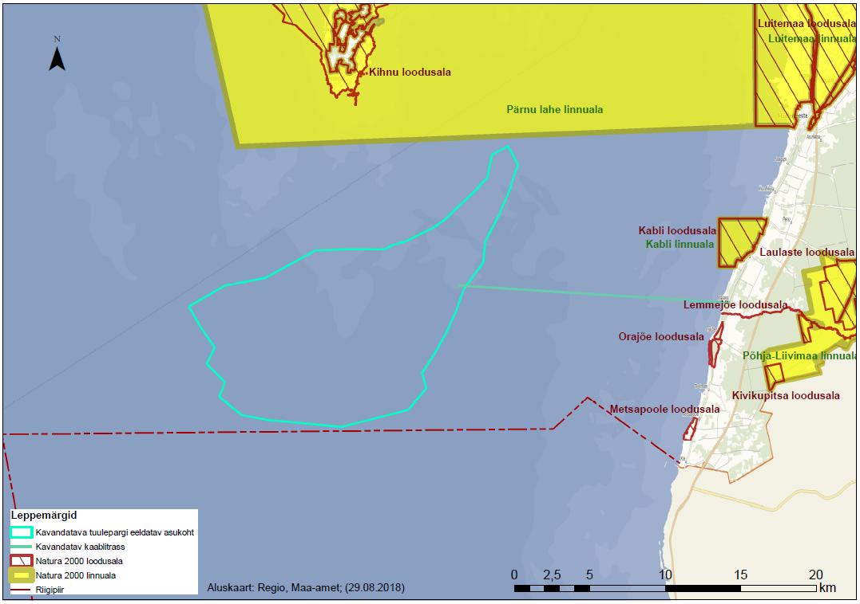
Joonis 13. Natura 2000 alad kavandatava meretuulepargi piirkonnas
Gretagrundi loodusala jääb tuulepargi alast 33 km kaugusele ja Ruhnu loodusala 35 km kaugusele, asudes väljaspool tõenäoliste mõjude tsooni.

Tõenäoliselt oluliste mõjude prognoosimine
Eeldatav mõju Kihnu loodusalale
Loodusala maismaaosadele tuulepargil otsesed mõjud puuduvad, antud kauguselt (vähemalt 9,5 km) on ebasoodne mõju tõenäoliselt välistatud ka rannaprotsessidele ja rannikuelupaikadele. Loodusala mereosadeni võivad mõningad ehitusaegsed mõjud heljumi kandumise näol ulatuda, kuid antud kauguselt on mõjud tõenäoliselt ebaolulised, seega võib järeldada, et ranniku- ja mereelupaikadele ebasoodsad mõjud puuduvad.
Kaitse-eesmärgiks olevate taimeliikide elupaigad on maismaal ja nendele puuduvad igasugused mõjud. Eesmärgiks olevatele hülgeliikidele (hallhüljes, viigerhüljes) elualad paiknevad piisavas kauguses kus häiringute mõju on ilmselt valdavas osas ebaoluline. Heljumi võimaliku loodusalale kandumise mõju hüljestele on ilmselt ebaoluline ja lühiajaline kuna antud kaugusel on heljum tõenäoliselt hajunud ning juba enamjaolt settinud. Võimalikud lõhketööd ja vaiade rammimine võivad tekitada kaugele ulatuvat veelaust müra, mis hülgeid mõjutab. Samuti võib loodusala piirkonnas elutsevaid hülgepopulatsiooni mõjutada tuulepargi rajamisega kaasnev elupaikade ja toitumisalade kvaliteedi muutus, mida võib pidada kaudseks mõjuks. Mõjud hüljestele võivad kumuleeruda seoses teiste Liivi lahte rajatavate tuuleparkidega.
Kuna antud etapis pole võimalik täielikult välistada ebasoodsaid mõjusid kõigile kaitse-eesmärkidele siis tuleb KMH käigus läbi viia asjakohane hindamine.
Eeldatav mõju Sorgu loodusalale
Sorgu loodusala paikneb lähimas punktis tuulepargi alast 11,9 km kaugusel ning ala kaitse-eesmärgiks on vaid üks elupaigatüüp (väikesaared ning laiud, 1620). Tuulepargi otsesed ega olulised kaudsed mõjud (nt rannikuprotsesside mõjutamise kaudu) antud kaugusele ei ulatu. Seega mõjud ala terviklikkusele puuduvad ning kaitse-eesmärgiks olevale elupaigatüübile on ebasoodne mõju välistatud Eeldatav mõju Kabli loodusalale
Suure vahemaa (13,8 km) tõttu loodusalale ebasoodne mõju on vähe tõenäoline, kuid ei ole päriselt välistatud.. Lähim kaitse-eesmärgiks olev elupaigatüüp (liivased ja mudased pagurannad 1140) asub tuulepargi alast enam kui 15 km kaugusel ja mõjud lainetuse ja rannaprotsesside muutuste kaudu pole tõenäolised. Ülejäänud elupaikade näol on tegemist pigem maismaaelupaikadega, millele mõjud puuduvad. Kaitse-eesmärgiks olevad liigid on enamuses seotud maismaaelupaikadega või siseveekogudega. Ainsaks merega seotud liigiks on jõesilm, kelle elupaiku kavandatav tegevus piisava vahemaa tõttu ei mõjuta. Võimalikud ehitusaegsed mõjud veealuse müra ja heljumi leviku kaudu on antud kaugusel lühiajalised, väikese intensiivsusega ja pöörduvad ehk kokkuvõttes ebaolulised.
Kuna antud etapis pole võimalik täielikult välistada ebasoodsaid mõjusid kõigile kaitse-eesmärkidele siis tuleb KMH käigus läbi viia asjakohane hindamine.

Eeldatav mõju Manilau-Hanilaiu loodusalale
Suure vahemaa (15,2 km) tõttu loodusalale on ebasoodne mõju tõenäoliselt välistatud. Kaitse-eesmärkide hulgas mere-elupaigad puuduvad. Rannaprotsessidele ja ranniku-elupaikadele suure vahemaa tõttu olulisi mõjusid ei avaldu. Seega mõjud ala terviklikkusele puuduvad ning kaitse-eesmärgiks olevatele elupaigatüüpidele ebasoodsaid mõjusid ei avaldu.

Eeldatav mõju Luitemaa loodusalale
Suure vahemaa (15,2 km) tõttu loodusalale ebasoodne mõju on vähe tõenäoline, kuid ei ole päriselt välistatud. Kaitse-eesmärgiks olevatele mere- ja rannikuelupaikadele olulisi füüsilisi mõjusid ei avaldu, võimaliku heljumi kandumise mõju on antud kaugusel tühine. Kaitse-eesmärgiks olevatele kalaliikidele ebasoodsaid mõjusid ei avaldu kuna võimalikud ehitusaegsed mõjud veealuse müra ja heljumi leviku kaudu on antud kaugusel lühiajalised, väikese intensiivsusega ja pöörduvad ehk kokkuvõttes ebaolulised. Maismaaelupaikadele ja maismaal elutsevatele eesmärgiks olevatele liikidele puuduvad igasugused mõjud.
Kuna antud etapis pole võimalik täielikult välistada ebasoodsaid mõjusid kõigile kaitse-eesmärkidele siis tuleb KMH käigus läbi viia asjakohane hindamine.

Eeldatav mõju Orajõe loodusalale
Suure vahemaa (15,2 km) tõttu loodusalale ebasoodne mõju on vähe tõenäoline, kuid ei ole päriselt välistatud. Ala kaitse-eesmärgiks olevad elupaigatüübid on vaid maismaa-elupaigad, millele mingeid mõjusid ei avaldu. Merekaabli, mille võimalik maabumispaik asub loodusalast 1,3 km kaugusel rajamisega seoses mõjud loodusalale puuduvad.
Kaitse-eesmärgiks olevale liigile tiigilendlasele ei avaldu samuti loodusalal vahetuid mõjusid kuid rännete käigus tuuleparki läbides võib toimuda isendite hukkumine kokkupõrkel tuulikute rootoritega. Mõjud võivad avalduda juhul kui ränne toimub läbi tuulepargi läände Kuramaa poolsaare tipu suunas või loodesse Saaremaa suunas. Antud mõju pole tõenäoliselt tugev kuid antud faasis seda siiski välistada ei saa. Mõju nahkhiirtele võib kumuleeruda seoses teiste Liivi lahte kavandatavate meretuuleparkidega. Seetõttu ei saa praeguses faasis välistada ebasoodsaid mõjusid kaitse-eesmärgiks olevale nahkhiireliigile. Seega tuleb KMH käigus läbi viia Natura asjakohane hindamine.
Eeldatav mõju Metsapoole loodusalale
Suure vahemaa (17,3 km) tõttu on ebasoodne mõju loodusalale välistatud. Kaitse-eesmärgiks olevatele rannikuelupaikadele olulisi mõjusid ei avaldu kuna antud kaugusel on mõju lainetusele ja rannaprotsessidele ebaoluline. Seega mõjud ala terviklikkusele puuduvad ning kaitse-eesmärgiks olevatele elupaigatüüpidele ebasoodsaid mõjusid ei avaldu.
Eeldatav mõju Lemmejõe loodusalale
Loodusala paikneb tuulepargi alast kaugel (16,1 km) ning hõlmab Lemmejõe veeala. Seetõttu on ebasoodne mõju loodusalale välistatud. . Samuti puuduvad mõjud kaitse-eesmärgiks olevale elupaigatüübile (jõed ja ojad, 3260) ja selles elutsevatele kaitse-eesmärgiks olevatele liikidele. Merekaabli, mille võimalik maabumispaik asub loodusalast 0,7 km kaugusel rajamisega seoses mõjud loodusalale puuduvad. Seega mõjud ala terviklikkusele puuduvad ning kaitse-eesmärgiks olevatele elupaigatüüpidele ja liikidele ebasoodsaid mõjusid ei avaldu.
Eeldatav mõju Lao loodusalale
Suure vahemaa (18,8 km) tõttu on ebasoodne mõju loodusalale välistatud.. Rannaprotsessidele suure vahemaa tõttu olulisi mõjusid ei avaldu. Kaitse-eesmärgiks oleva taimeliigi (emaputk) elupaikadele mõjusid ei avaldu. Seega mõjud ala terviklikkusele puuduvad ning kaitse-eesmärgiks olevale liigile ebasoodsaid mõjusid ei avaldu.
Eeldatav mõju Tõstamaa loodusalale
Kuna Tõstamaa loodusala paikneb tuulepargi alast kaugel (19,9 km) siis nii alale kui ka mere- ja rannikuelupaikadele mõjusid ei avaldu, kuna lainetuse ja mereprotsesside muutuste mõjud sellisele kaugusele ei ulatu. Maismaaelupaikadele ja kaitstavale taimeliigile (emaputk) puuduvad igasugused mõjud. Seega mõjud ala terviklikkusele puuduvad ning kaitse-eesmärgiks olevatele elupaigatüüpidele ja liikidele on ebasoodne mõju loodusalale välistatud..
Eeldatav mõju Ainazi - Salacgriva loodusalale
Loodusala paikneb tuulepargi alast 12,5 km kaugusel. Suure vahemaa (12,5 km) tõttu loodusalale ebasoodne mõju on vähe tõenäoline, kuid ei ole päriselt välistatud. Antud kauguselt pole oluliste füüsiliste mõjude avaldumine loodusalale tõenäoline. Ilmselt ei muutu lainerežiim, rannaprotsessid ega jääolud sedavõrd, et põhjustaks mõjusid alale. Ka ehitustöödega seoses piirkonda jõudva heljumi võimalik hulk on tõenäoliselt väike ning oluliselt veekvaliteeti ja seeläbi eesmärgiks olevaid kalaliike ei mõjuta. Seega võib eeldada, et kaitse-eesmärgiks olevatele rannikuelupaikadele olulisi mõjusid ei avaldu. Ka häiringute (veealune müra) võimalik mõju eesmärgiks olevatele kalaliikidele (hink, jõesilm) on piisava vahemaa tõttu väikene ning tõenäoliselt ebaoluline. Seega mõjud loodusala terviklikkusele puuduvad ning kaitse-eesmärgiks olevatele elupaigatüüpidele ja on ebasoodne mõju välistatud. Kuna antud etapis pole võimalik täielikult välistada ebasoodsaid mõjusid kõigile kaitse-eesmärkidele siis tuleb KMH käigus läbi viia asjakohane hindamine.

Eeldatav mõju Pärnu lahe linnualale
Linnuala paikneb tuulepargi alast lähimas punktis 680 m kaugusel. Kuna linnuala lähedusse ulatub tuulepargi ala kitsas põhjatipp, siis jääb vähem kui 2 km kaugusele linnualast vaid 3 potentsiaalset tuuliku asukohta ja vähem kui 3 km kaugusele kokku 5 potentsiaalset tuuliku asukohta.
Tuulikute naabruse tõttu võivad linnualale ulatuda vahetud mõjud nii ehitus-, kasutus- kui lammutusaegsete visuaalsete ja heliliste häiringute tõttu, sealhulgas laevaliiklusest tingitud häiringud. Samuti on tõenäolised ajutised ehitusaegsed mõjud linnuala veekeskkonnale heljumi leviku kaudu. Antud mõju on suhteliselt väikese ulatusega ning kiirelt mööduv ning ilmselt ei avalda liikidele olulisi mõjusid.
Suur tuulepargi ala mõjutab merekeskkonda ka tuule- ja lainerežiimi ning ka jääolude (tuulepark võib ankurdada jäävälju) muutmise kaudu. Antud mõjud pole tõenäoliselt tugevad, kuid võivad siiski mõjutada kaitse-eesmärgiks olevate linnuliikide elupaigatingimusi.
Kaitse-eesmärgiks olevatest linnuliikidest avalduvad mõjud tõenäolisemalt liikidele, kes kasutavad tuulepargi ala naabruses paiknevaid avamere alasid rändeaegsete puhkealadena, toitumisaladena ja talvitusaladena (tuttvart, merivart, sõtkas, aul, hahk, mustvaeras, tõmmuvaeras).
Kuna tuulepark paikneb avamerel siis kaitse-eesmärgiks olevate linnuliikide pesitsusalasid tuulepargi naabruses ei ole ning olulised mõjud haudelinnustikule tõenäoliselt puuduvad.
Rannikumere ja rannikualadega seotud linnuliikide elupaigad jäävad tuulepargi alast reeglina enam kui 10 km kaugusele ning oluliste mõjude avaldumine antud distantsilt pole tõenäoline.
Kuna kavandatav tuulepark hõlmab ulatuslikku mereala siis võivad kaitstavatele linnuliikidele avalduda mõjud rännete ajal, mil linnud on linnualale saabumas või alalt lahkumas. Kuna liikide rändeteed võivad läbida tuulepargi ala võib see põhjustada isendite hukku kokkupõrkel tuulikute rootoritega. Mõju rändel olevatele linnuliikidele võib kumuleeruda koos teiste Liivi lahte kavandatud tuuleparkidega.
Kokkuvõttes ei saa praeguses faasis ja praeguste teadmiste baasil välistada ebasoodsaid mõjusid kaitse-eesmärgiks olevatele linnuliikidele. Seetõttu tuleb KMH käigus läbi viia Natura asjakohane hindamine.
Eeldatav mõju Kabli linnualale
Kabli linnuala jääb tuulepargi alast 13,8 km kaugusele. Piisava vahemaa tõttu on füüsilised mõjud linnualale ilmselt ebaolulised ning kaitse-eesmärgiks olevate linnuliikide elupaigatingimused ei muutu. Olulised häiringud linnualani ei ulatu ning ehitustöödega vette paisatud heljumi alale kandumise tõenäosus on väike ning selle võimalik mõju ebaoluline. Ainsaks võimalikuks mõjuteguriks on rändel avalduvad mõjud linnuliikidele. Mõjud võivad avalduda liikidele, kelle rändetee ei kulge piki rannikut vaid üle Liivi lahe läände Kuramaa rannikule. Antud mõjud pole tõenäoliselt tugevad kuid praeguses faasis ebasoodsaid mõjusid kaitse-eesmärgiks olevate linnuliikide seisundile siiski täielikult välistada ei saa. Antud mõju rändel olevatele linnuliikidele võib kumuleeruda koos teiste Liivi lahte kavandatud tuuleparkidega. Seetõttu tuleb KMH käigus läbi viia Natura asjakohane hindamine.
Eeldatav mõju Luitemaa linnualale
Luitemaa linnuala jääb tuulepargi alast 16 km kaugusele. Suure vahemaa tõttu olulisi füüsilisi mõjusid linnualale tõenäoliselt ei avaldu, samuti ei avaldu olulisi mõjusid ka ala veekvaliteedile. Seega kaitse-eesmärgiks olevate linnuliikide elupaigatingimused ei muutu. Häiringud linnualani ei ulatu. Ainsaks võimalikuks mõjuteguriks on rändel avalduvad mõjud linnuliikidele. Mõjud võivad avalduda liikidele, kelle rändetee ei kulge piki rannikut vaid üle Liivi lahe läände või edelasse Kuramaa rannikule. Mõju rändel olevatele linnuliikidele võib kumuleeruda koos teiste Liivi lahte kavandatud tuuleparkidega. Antud mõjud pole tõenäoliselt tugevad kuid praeguses faasis ebasoodsaid mõjusid kaitse-eesmärgiks olevate linnuliikide seisundile siiski välistada ei saa. Seetõttu tuleb KMH käigus läbi viia Natura asjakohane hindamine.
Eeldatav mõju Ainazi - Salacgriva linnualale
Loodusala paikneb tuulepargi alast 12,5 km kaugusel. Antud kauguselt pole oluliste füüsiliste mõjude avaldumine linnualale tõenäoline. Ilmselt ei muutu lainerežiim, rannaprotsessid ega jääolud sedavõrd, et põhjustaks mõjusid alale ning muutusi kaitse-eesmärgiks olevate linnuliikide elupaigatingimustes. Ka ehitustöödega seoses piirkonda jõudva võimaliku heljumi võimalik hulk on tõenäoliselt väike ning see oluliselt veekvaliteeti ei mõjuta. Olulisi häiringuid antud kauguselt linnuliikidele ei avaldu. Seega võib eeldada, et kaitse-eesmärgiks olevatele rannikuelupaikadele olulisi mõjusid ei avaldu. Tuulepargi mõjud rändel olevatele lindudele on tõenäoliselt väikesed ja ebaolulised kuna nii piki Liivi lahe rannikut kulgev põhja-lõunasuunaline rändesuund kui ka üle Liivi lahe läände Kuramaa rannikule kulgev rändesuund tuuleparki ei läbi. Seega mõjud ala terviklikkusele puuduvad ning kaitse-eesmärgiks olevatele linnuliikidele on ebasoodne mõju välistatud. Natura eelhindamise tulemus
Natura eelhindamine tuvastas, et piisava vahemaa ja kaugele ulatuvate mõjufaktorite puudumise tõttu saab mõjud välistada järgmiste loodusalade terviklikkusele ja nende loodusalade kaitse eesmärkidele: Sorgu loodusala, Kabli loodusala, Manilau-Hanilaiu loodusala, Luitemaa loodusala, Metsapoole loodusala, Lemmejõe loodusala, Tõstamaa loodusala ja Ainazi - Salacgriva loodusala.
Kihnu loodusala puhul ei saa välistada negatiivseid mõjusid kaitse-eesmärgiks olevatele hülgeliikidele (hallhüljes, viigerhüljes). Seetõttu tuleb Kihnu loodusalale avalduvate mõjude osas viia KMH raames läbi Natura asjakohane hindamine.
Orajõe loodusala kaitse eesmärgiks olevale nahkhiireliigile (tiigilendlane) ei saa välistada negatiivseid mõjusid hukkumise tõttu tuuleparki läbivatel rännetel. Seega tuleb Orajõe loodusalale avalduvate mõjude osas viia KMH raames läbi Natura asjakohane hindamine.
Piirkonnas paiknevate linnualade Pärnu lahe linnuala, Kabli linnuala ja Luitemaa linnuala puhul ei saa välistada negatiivseid mõjusid kaitse-eesmärgiks olevatele linnuliikidele, mis võib avalduda isendite hukkumises rännetel läbi tuulepargi. Seega tuleb Pärnu lahe linnualale, Kabli linnualale ja Luitemaa linnualale avalduvate mõjude osas viia KMH raames läbi Natura asjakohane hindamine.

Eeldatavalt kaasnev oluline keskkonnamõju
Keskkonnamõju on kavandatava tegevusega eeldatavalt kaasnev vahetu või kaudne mõju keskkonnale, inimese tervisele ja heaolule, kultuuripärandile või varale.
Otsene mõju avaldub tegevuse otsestes tagajärgedes tegevusega samal ajal ja kohas. Arvestatakse nii toimimisega kaasnevaid kui ka hädaolukordadega seotud mõjusid ning käsitletakse nii soovimatuid negatiivseid kui ka positiivseid mõjusid.
Kaudne mõju kujuneb keskkonnaelementide omavaheliste põhjus-tagajärg seoseahelate kaudu. See võib avalduda vahetust tegevuskohast eemal ning mõju võib välja kujuneda alles pikema aja jooksul.

Keskkonnamõju on oluline, kui see võib eeldatavalt ületada mõjuala keskkonnataluvust, põhjustada keskkonnas pöördumatuid muutusi või seada ohtu inimese tervise ja heaolu, kultuuripärandi või vara. Ebaselgeid mõjusid käsitletakse ettevaatuspõhimõttest lähtudes olulisena. Käesoleva nn eelhinnangu eesmärgiks on analüüsida kavandatavat tegevust ja selle reaalseid alternatiive (vt ptk 2.3) eeldatavalt mõjutatava keskkonna kontekstis ning lähtudes sellest määratleda eeldatavalt olulise negatiivse keskkonnamõjuga tegevused mõjuala suurus ja mõjutatavad keskkonnaelemendid, mida käsitletakse edaspidi põhjalikult KMH aruandes. Kokku võrreldakse viit erinevat alternatiivi (sh 0-alternatiiv) (vt Tabel 2).

Käsitlusala ulatus ja mõjuala ulatuse täpsustamine
Mõjuala suurus sõltub mõjuallikast ja mõjutatavast keskkonnaelemendist. Mõjuala ulatus erineb erinevate mõjuallikate ja mõjutatavate keskkonnaelementide lõikes oluliselt ning seda hinnatakse lähtudes igast mõjuallikast ja mõjutatavast keskkonnaelemendist.
Keskkonnamõju hinnatakse lähtudes kavandatava tegevuse iseloomust ja sisust ning nii kaugele, kui need mõjud tegelikult ulatuvad. Lähtudes ekspertide kogemusest ja teiste analoogsete projektide keskkonnamõju hindamise tulemustest on võetud käesoleva KMH käsitlusala (eeldatavaks mõjualaks) ruumiliseks ulatuseks kogu meretuulepargi arendusala (vt Joonis 1) ja merekaablitrassi ehk kavandatava tegevusega otseselt seotudala ning selle lähiümbrus. Mõjuala ulatus sõltub konkreetsest mõjufaktorist (näiteks müra, õhusaaste, visuaalne mõju jne). Mõjuala ulatus sõltub ka mõjutatavast looduskeskkonna komponendist (veekeskkond, taimkate, loomastik). Täpne mõju ulatus esitatakse KMH programmi vastavate keskkonnamõju hindamise valdkondade (müra, õhu- ja veesaaste) peatükkides. Kui mõjuala ulatus jääb ebaselgeks, täpsustatakse selle ulatus KMH käigus.

Eeldatavad mõjuallikad
Võimalikeks mõjuallikateks on eelkõige need meretuulepargi rajamise, käitamise ja likvideerimisega seotud tegevused, mis mõjutavad või võivad mõjutada olukorda ranniku lähistel ja rannikul. Põhilised mõjuallikad on jaotatud ehitusaegseteks, kasutusaegseteks ja lammutusaegseteks allikateks (vt Tabel 3). Erinevatel perioodidel võivad avalduda erinevat tüüpi olulised mõjud, mis kõik vajavad KMH raames hindamist ja vajadusel KeHJS § 3³ kohaste keskkonnameetmete rakendamist. Keskkonnameetmete rakendamist ei ole 2010 aasta seaduses eraldi välja toodud, vaatamata sellel tehakse seda käesoleva KMH protsessi käigus.
Tabel 3. Kavandatava tegevuse eeldatavad mõjuallikad
Tegevus | Mõjur |  |  |  |  | Mõjud
Tegevus | Mehhaaniline toime | Hõljuv sediment | Müra ja vibratsioon | Elektromagnetväli | Füüsiline takistus | Merepõhja elustik ja -elupaigad | Kalastik | Linnustik | Käsitiivalised | Mereimetajad (hülged) | Merepõhja setted ja rannaprotsessid | Vee kvaliteet | Hüdrodünaamika | Jääga seotud riskid | Navigatsiooniriskid | Õlireostus | Kaitsealused liigid ja kaitsealad sh Natura alad | Muinsuskaitse väärtused | Visuaalne mõju | Sotsiaalmajanduslik keskkond | Kliimamuutused | Radarisüsteemid
Ehitustegevus | + | + | + |  |  | + | + | + |  | + | + | + |  | + | + |  | + | + |  | + | +
Tuulikupargi kasutamine |  |  | + | + | + | + | + | + | + | + | + |  | + | + | + |  | + | + | + | + | + | +
Tuulikupargi lammutamine | +* | + | + |  |  | +* | + | +* |  | + | + | + |  |  |  |  | +* | +* |  | + | +
Avariiolukord |  |  |  |  |  |  |  |  |  |  |  |  |  |  |  | +
*Juhul kui tuulikuparki lammutades eemaldatakse merepõhjast tuulikute vundamendid

Mõjutatavad keskkonnaelemendid
Mõjutatavate keskkonnaelementidena käsitletakse neid objekte, alasid ja valdkondi, mis on kavandatava tegevuse eeldatavas mõjualas ning mida kavandatav tegevus võib mõjutada mõjuallikate (vt ptk 7.1) kaudu. Järgnevas tabelis on koondatud kavandatava tegevusega kaasnevad eeldatavad mõjud keskkonnaelementidele (vt Tabel 4).

Tabel 4. Eeldatavad mõjud, prognoosimeetodid ja alternatiivide võrdlus
Mõju valdkond | Mõju seos ja olulisus | Mõju prognoosimeetod | Alternatiivide võrdlus
Merepõhja elustik ja elupaigad | Eeldatavalt on oluline ja otsene mõju tuulepargi ehituse ajal, kuna gravitatsioonivundamentide alune pinnas jm tuleb eemaldada ja ehituseks ette valmistada ning pinnase algne olukord kasutusetapis ei taastu. Mõju vähendava ja leevendava meetmena tuleb tuulikute vundamendid paigaldada võimalusel kohtadesse, kus ei esine (väärtuslikku) merepõhja elustikku ja elupaiku või see on vähene.  Kasutusaegne negatiivne mõju on väheoluline. Tuulikute vundamendid loovad uusi elupaiku ja varjealasid elustikule ja kalastikule (nn ”rifi efekt”) ning toitumispaiku põhjaloomastikule. Mõju on seotud otseselt tuulepargi ning merekaabli alaga. Kaalutakse ka teisi alternatiive merekaablile. Hinnatakse ka merekaablite katkemisega seotud riske. | Detailsed merepõhja andmed puuduvad ning seetõttu viiakse tuulepargi arendusalal ja kaablitrasside alal võimaliku mõju väljaselgitamiseks läbi välitööd ning selle põhjal koostatakse ekspertarvamus. Tulemuste põhjal hinnatakse ala põhjaelustiku ja -elupaikade väärtust ning kavandatava tuulepargi mõju, lähtudes nt üldtunnustatud EU LIFE projekti „Merekaitsealad Läänemere idaosas“ välja töötatud elupaikade klassifikatsioonist (EBHAB).  Välitööde metoodiline osa põhineb (sh põhjataimestiku ja –loomastiku uuringud) Eesti Rahvusliku Rannikumere seires kasutataval välitööde metoodikal.  Ehitusgeloogiline uuring viiakse uuringualal läbi sonaruuringuna mille põhjal määratakse aluspõhja ehituslikud põhiomadused.  Merepõhjaelustiku ja -elupaikade liigilise koosseisu ja leviku iseärasuste ning piirkonna põhjakoosluste kvantitatiivse iseloomustuse kohta viiakse läbi inventuur. Inventuuri saab läbi viia suvel või sügisel, kuna siis on vegetatsiooni-periood kõige aktiivsem. Inventuuri käigus toimuvad sukeldumised mere põhja, kust võetakse põhjaelustiku proove kavandatavate vundamentide asukohtadest ning tehakse video-vaatlused. Videomaterjali alusel saadakse põhjakoosluste katvus-kirjeldused ning põhjatüübid. Laboratooriumis määratakse proovis leiduvad taime– ja loomaliigid ning leitakse iga liigi arvukus ja kuivkaal. | Väiksema otsese mõjuga on alternatiiv nr 4, kuna siin on tuulikute arv (50 tk) kõige väiksem ning seega otsene mõju merepõhjale vähesem võrreldes alternatiividega 1,2 ja 3. 0-alternatiivil mõju puudub.
Kalastik | Eeldatavalt on mõju, mis avaldub nii tuulepargi ehitus- kui ka kasutamisetapis ja lammutamisel. Ehitustööde ajal avaldab kalastikule mõju ehitusmüra, pinnasetöödel tekkiv heljum ja laevade müra. Ehitusaegse mõju ulatus sõltub laiali kantud setete ja hõljumi levikust ning ehitustöödel tekkivast mürast. Arvestades, et korraga on töös 1-2 laeva ei ole siiski alust antud mõju pidada oluliseks.  Kasutusaegne mõju on seotud tuulepargi ning merekaabli alaga. Merekaablite süvistamise ja isoleerimisega tagatakse, et merekaablitest lähtuda võiv kahju kalavarudele on nullilähedane.  Tuulikute opereerimisfaasis avaldavad kalastikule mõju elektrituulikute töömüra, kaablite elektromagnetväljad ning hoolduslaevade liiklusmüra. Arvestades, et korraga on töös 1-2 laeva ei ole siiski alust antud mõju pidada oluliseks.  Lammutamis-faasis avaldab kalastikule mõju lammutusmüra, pinnasetöödel tekkiv heljum (juhul kui tuulikute vundamendid eemaldatakse mere-põhjast) ning laevade müra. Arvestades, et mõlemad mõjud on lühiajalised ei ole hetkel alust pidada neid olulisteks.  Mõju vähendava ja leevendava meetmena tuleb vundamentide paigaldamisel ja võimalikul eemaldamisel, kaablikraavide rajamisel jm ehitustöödel vältida kalade kudemisperioodi. Heljumi laialdasema leviku vältimiseks tuleb lisaks vältida samaaegselt mitte rohkem kui kahe vundamendi rajamist. Lisaks sellele tuleb kasutada võimalikult väikest elektromagnetvälja tekitavaid veealuseid kaableid ning need võimalusel süvistada merepõhja. | Mõju hinnatakse eksperthinnanguga, võttes aluseks eelnevalt piirkonnas teostatud uuringud, olemasolevaid allikaid ja analoogid ning töö käigus tehtavate uuringute tulemused. Piirkonna kalastiku osas on varasemalt tehtud järgevad uuringud:  Aastatel 2015-2019 on TÜ Mereinstituut läbi viidud Pärnu ja Liivi lahe töönduskalade noorjärkude uuringud.  - Aastal 2015 on TÜ Mereinstituut läbi viinud uuringu: Poolsiirdekalade kudealad Väinameres ja Liivi lahe põhjaosas: seisund ja kvaliteedi parandamise võimalused  - TÜ Mereinstituudi koostatud rahvusvahelise kirjanduse kokkuvõttel põhinev uuring „Eestisse planeeritavate avamere tuuleparkide võimalikud mõjud Läänemere kaladele“  Kavandatava tegevuse piirkonnas viiakse läbi kalastiku inventuur ning kevad- ja sügisräime uuringud ning võrreldakse nende tulemusi 2018. aastal TÜ Eesti Mereinstituut koostanud rannikumere kalastiku uuringu omadega. Kalastiku inventuur viiakse läbi kevadel, suvel ja hilissügisel ning selle kestus on ca 2 aastat. Kevadräime uuringud viiakse läbi aprill-juuli ning kestus on 2 aastat. Sügisräime uuringud viiakse läbi august-detsember ning uuringu kestus on 1 aasta.  Uuringu tulemuste põhjal selgub kas rajatav tuulepark võib sattuda vastuollu looduskaitseliste liikide kaitse vajadustega või kalapüügisektori oluliste huvidega.  Kalaproovide kogumine ja analüüs toimub vastavalt HELCOMi juhtnööridele (HELCOM, 2015) ja vastab veekvaliteedi hindamise standardi nõuetele EVS-EN 14757:2015. Uuringuteks kasutatakse nakkevõrkude jadasid (14, 17, 21,5, 25, 30, 33, 38, 42, 45, 50, 55, 60 mm silmasammuga võrkudest) ja standardiseeritud (EVS-EN 14757:2015) sektsioon-nakkevõrke.  Kevadräime uuring viiakse läbi hüdroakustilise uuringu teel. Sügisräime uuringu läbiviimise metoodikaks on kudekala püük nakkevõrkudega planeeritava tuulepargi põhjapoolses küljes kahes punktis ning kalavastsete püük larvitraaliga tuulepargi alal 13. punktis. Igas jaamas teostatakse CTD mõõdistused (vee soolsus, temperatuur, hapnikusisaldus ja klorofülli kontsentratsioon) ja määratakse vee läbipaistvus.  KMH käigus teostatakse ka räimeparvede liikumise uuring (minimaalselt kahe aasta jooksul). Uuring viiakse läbi hüdroakustilise uuringu teel.  KMH aruandesse lisatakse kavandatava tegevuse alal esinevate võimaliku kalade kudealade analüüs nii ehitusaegsete kui pikemaajaliste häiringute osas ja nende baasilt koostatakse KMH käigus eksperthinnang.  Elektromagnetvälja mõju hinnatakse arvestades sarnaseid projekte, nende kohta tehtud uuringuid ning olemasolevaid teadmisi ja nende baasilt koostatakse KMH käigus eksperthinnang. | Väiksema otsese mõjuga on alternatiiv nr 4, kuna siin on tuulikute arv (50 tk) kõige väiksem ning seega mõju kalastikule vähesem võrreldes alternatiividega 1, 2 ja 3. 0-alternatiivil mõju puudub.
Linnustik | Tuulepargi ehituse ajal avalduv mõju ei ole eeldatavalt oluline, kuna tuulepargi sügavuse tõttu ei kattu see lindude toitumisalaga ning on lühiajaline ja ehitustööd toimuvad korraga piiratud alal.  Olenevalt ehitust teenindavate laevade sadama asukohast ja kasutatavast laevateest võib kaasneda häiring rännetel peatuvatele, talvituvatele ja toituvatele lindudele, kuid antud mõju ei saa pidada oluliseks vastavalt Corson OÜ 2012 aastal koostatud KMH aruandele, mis käsitleb Pärnu sadama laevatee süvendamist.  Kasutusaegne mõju on eeldatavalt oluline. Negatiivset mõju avaldab linnustikule tuulikute poolt põhjustatud takistus rändavatele veelindudele ning kokkupõrkeoht tuuliku labadega.  Mõju vähendava ja leevendava meetmena tuleb tuulepargi rajamisel arvestada lindude rändeteedega, mõju on seotud tuulepargi arendusala ja selle ümbrusega. Täpsem mõju ulatus määratakse KMH aruandes. | Mõju hinnatakse eksperthinnanguga, võttes aluseks eelnevalt piirkonnas teostatud uuringud, olemasolevaid allikaid ja analoogid ning töö käigus tehtavate uuringute tulemused. Piirkonna linnustiku osas on tehtud järgnevad uuringud:  - 2012-2014. aastal on läbi viidud linnustiku uuring Liivi lahe piirkonnas: „Kihnu meretuulepargi linnustiku eeluuringu koondaruanne“, täitja: Tartu Ülikooli Eesti mereinstituut,  - 2019 aastal Eesti ornitoloogiaühingu poolt koostatud Linnustiku pesitsuse uuring, mis puudutab ka Liivi lahe piirkonda  - 2016 aastal Eesti ornitoloogiaühingu poolt tehtud Eesti merealal paiknevate lindude rändekoridoride olemasolevate andmete koondamine ja kaardikihtide koostamine ning analüüsi koostamine tuuleparkide mõjust lindude toitumisaladele, mis käsitleb ka Liivi lahe piirkonda  - 2010-2012 kestnud GORWIND projekt ehk Liivi laht kui tuuleenergia ressurss, kus käsitletakse ka linnustiku teemasid.  Seega on Eesti mereala planeeringu koostamise käigus ja ka varasemalt koostatud olulisemad linnustiku uuringud, mille tulemused ja järeldused hõlmavad ka Liivi lahte.  Arendusala piirkonnas on olemas mitmed lennuloenduse andmed. Eelpool toodud allikate põhjal hinnatakse arendusalal peatuvate lindude arvukust, mis on aluseks lindudele avalduva mõju olulisuse hindamiseks. Juhul kui andmete koondamise ja arvutuste tulemusena saadud andmestikule on linnustiku eksperdi hinnangul vaja kinnitust, siis viiakse läbi täiendav laevaloendus.  Hinnatakse ka Liivi lahe meretuulepargi panust kumuleeruvasse mõjusse vastavate liikide geograafilistele populatsioonidele.  Linnustiku uuringu eesmärk on koguda andmeid piirkonna linnustiku kohta. Uuringu tulemusena selgitatakse välja veelindude rände- (oktoober-november, aprill-mai), sulgimis- (august) ja talvitumiskogumite (jaanuar-veebruar) levikumustrid ja arvukustihedus. Uuringu tulemusena valmivad uuringualal koonduvate arvukamate veelindude mudelkaardid.  Uuringut saab läbi viia kas lennu- või laevaloenduse teel. Linnustiku uuringu koha pealt on eelistatum variant teostada laevaloendus, kuna lennuloenduse jaoks on kavandatav ala väga väike.  Peale selle tuleb koondada juba varasemalt kogutud andmed. Kavandatava ala piirkonnas on mitmed korrektsed lennuloenduse andmed ka olemas. Andmed tuleb alapõhiselt eraldada teistest Liivi lahe andmetest ning välja arvutada planeeringualal peatuvate lindude arv ehk anda andmete põhjal hinnang.  Radarivaatlusi ei pea uuringu teostaja vajalikuks. Küll aga tehakse seda järjekindlalt Eestis. Võimalik on kasutada vanu Kihnult kogutud radariandmeid. | Väiksema otsese mõjuga on eeldatavasti alternatiiv nr 4, kuna siin on tuulikute arv (50 tk) kõige väiksem ning seega mõju linnustikule vähesem võrreldes alternatiividega 1, 2 ja 3. 0-alternatiivil mõju puudub. Mõju ulatus sõltub ka tuulikute kõrgusest ja on seotud erinevate linnuliikide lennukõrgusega.
Käsitiivalised | Eeldatavalt esineb mõju tuulepargi kasutamise ajal. Negatiivset mõju põhjustavad kokkupõrked tuuliku labadega ning barotrauma (kiire rõhu muutuse poolt põhjustatud koekahjustus).  Ehitusaegne oluline mõju puudub arvestades, et ehitusprotsess toimub päevasel ajal, käsitiivalised on aga öise eluviisiga, ka kokkupõrgete risk on ehitusfaasis väike ja barotraumade risk puudub.  Mõju on seotud otseselt tuulepargi alaga. | KMH koostamise käigus viiakse käsitiivaliste uuring laevaloenduse abil kuni 1 aasta jooksul.  Uuringu tulemusena selgitatakse välja käsitiivaliste võimalikud rändekoridorid.  Uuring viiakse läbi vaatluste teel. | Väiksema otsese mõjuga on alternatiiv nr 4, kuna siin on tuulikute arv (50 tk) kõige väiksem ning kõrgus kõige suurem (300 m). Tuulikute kõrgus on oluline, kuna tavaliselt lendavad käsitiivalised mere kohal ca 10 m kõrgusel merepinnast. 0-alternatiivil mõju puudub.
Mereimetajad (hülged) | Eeldatavalt oluline mõju tuulepargi ehituse ajal. Ehitustööde ajal mõjutavad mereimetajaid suhteliselt kõrge müratasemega ehitustööd, võimalik vaiade paigaldamine merepõhja ja võimalikud lõhketööd, ning samuti mürahäiring, mis on põhjustatud tihenenud laevaliiklusest. Erinevate häiringute mõjul väheneb tööde tsoonis hüljeste poolt kasutatavate merealade pindala. Silmas tuleb pidada, et kogu alal et ehitata üheaegselt, vaid etapiviisiliselt. Ehitusaegne müra võib mõjutada ka hüljeste toiduks olevaid kalu, peletades neid töötsoonist eemale.  Arvestades, et korraga on töös 1-2 laeva ei ole siiski alust antud mõju pidada oluliseks.  Ehitustöödega kaasneb heljumi vette paiskamine, mis vähendab vee läbipaistvust ning takistab hüljestel saagi püüdmist. Heljumipilve põhjasettimine võib ohustada kalade koelmuid ning tuua kaasa negatiivseid mõjusid kalastikule ja hüljeste toidubaasile.  Tuulepargi kasutamise perioodil võib põhjaelupaikade teisenemine tuua kaasa muutusi toiduahelas ja hüljeste toidubaasis läbi täiendava floora tekkimise tuulikuvundamentidele. Väheldane mõju võib esineda ka tuulikute poolt tekitatud veealuse müra tõttu. Seega avaldub oluline mõju ka tuulepargi kasutamise ajal.  Mõju on seotud otseselt tuulepargi alaga. | 2019. aastal on valminud MTÜ Pro Mare poolt Eesti merealaplaneeringu alusuuringuna Hüljeste leviku ja merekasutuse hinnang. Antud hinnangus on Liivi lahte küll käsitletud, kuid antud piirkonna osas ei ole siiski ammendavaid andmeid mõjude hindamiseks konkreetsel arendusalal. Näiteks hallhülge kohta on viimased andmed aastatest 2007-2008. Eelpool toodust tulenevalt on vaja läbi viia täiendav uuring. Uuringu käigus märgistatakse hallhülged Pärnu/Liivi lahe piirkonnas telemeetriaseadmetega. Loomi jälgitakse umbes 10 kuu jooksul (va karvavahetuse periood, kui nad on valdavalt veest väljas ning nende karv ei võimalda seadmeid kinnitada). Andmed kogutakse GPS asukoha, veerõhu (sügavuse), vee temperatuuri ja selle kohta kas hülged on vee all või vee peal. Kogutud andmete sidumisel saab mõõta muu hulgas vees ja kuival veedetud aega, veesamba eri osades veedetud aega, sukeldumise maksimaalset sügavust ja kuju, liikumissuundi ja kiirusi veepinnal. Statistilise analüüsi tulemusena selguvad eri ruumiosade kasutuse intensiivsus (näiteks mingis etteantud ruudus veedetud tunnid), toitumisalad sukeldumise iseloomu alusel, veepealsed puhkealad (kui sukeldumised pikema aja jooksul puuduvad), liikumistee ning sigimisalad maal või jääl.  Loomad tuleb märgistada mais-juunis peale karvavahetust ning jälgida tuleb neid kuni märtsini, mil on sigimisperiood. Analüüse on võimalik teha ka jooksvalt, ent kuna andmebaasid võivad olla väga mahukad, tuleb lõppanalüüsiks kogu andmestik korraga töödelda.  Uuringu kestus on 18 kuud. | Väiksema otsese mõjuga on alternatiiv nr 4, kuna siin on tuulikute arv (50 tk) kõige väiksem ning seega mõju hüljestele vähesem võrreldes alternatiividega 1, 2 ja 3. 0-alternatiivil mõju puudub.
Merepõhja setted ja rannaprotsessid | Tuulepargi mõju võib avalduda tormilainete režiimile merepõhja struktuurile, setete dünaamikale. Eeldatavalt ei ole tegemist olulise mõjuga. Ehitusfaasis vundamentide ehitusel ja kaablite merepõhja süvendamise käigus toimub setete ümberpaigutamist ja resuspensiooni. Selle mõju avaldub piiratud alal ning lühiajaliselt.  Tuuleparkide rannikumerre rajamine ei mõjuta (on neutraalne) rannaprotsesside iseloomu, nende ägenemist või nõrgenemist, kuna rajatav tuulepark asub piisavalt kaugel.  Mõju vähendava ja leevendava meetmena tuleb võimalusel vältida süvendustöid ja muid pinnasetöid tugevate tuulte tingimustes (hoiab heljumi leviku mõju piiratud alal).  Mõju on seotud tuulepargi ala ja selle lähiümbrusega. | KMH aruandes antakse ülevaade kavandatava tegevuse ala setete koostisest ja paksusest, kuna setete koostis ja paksus on oluline aspekt vundamendi tüübi valikul ning ehitusaegsete keskkonnahäiringute prognoosimiseks ja leevendusmeetmete välja pakkumiseks.  Välitööd viiakse läbi kevadel. Uuringupiirkonnas tehakse uuringud setete leviku, paksuste ja lasuvustingimuste määramiseks ning proovivõtmised settetoruga ja haardkopaga setete lõimise ja ökoloogilise seisundi määramiseks. Peale välitööde läbiviimist määratakse laboratoorselt setete lõimiseline koostis ning raskmetallide ja üldnaftaproduktide sisaldused.  Uuringu tulemusena selgub millised põhjasetted vaadeldavas piirkonnas esinevad, kas setetes esineb reostust ning kas kavandatav tegevus tekitab suurtes kogustes heljumit (määratakse lõimis). Lisaks sellele selgitatakse välja võimalik mõju merepõhja struktuurile ja setete dünaamikale. | Väiksema otsese mõjuga on alternatiiv nr 4, kuna siin on tuulikute arv (50 tk) kõige väiksem ning seega otsene mõju merepõhja setetele vähesem võrreldes alternatiividega 1, 2 ja 3. Mõju randadele ei sõltu sellest, milline alternatiiv rajamisel rakendub. 0-alternatiivil mõju puudub.
Vee kvaliteet | Mõju vee kvaliteedile võib avalduda tuulikupargi ehituse ja lammutamise ajal, kui teostatakse pinnasetöid. Mõju vee kvaliteedile sõltub põhjast veesambasse paisatud setete ja heljumi kogusest ja kvaliteedist ning valitsevatest hüdrodünaamilistest tingimustest.  Mõju leevendamiseks on soovituslik süvendustöid ja muid pinnasetöid mitte teostada tugevate tuulte tingimustes.  Mõju on seotud tuulepargi ala ja selle lähiümbrusega. | Merevee kvaliteedi hindamiseks viiakse KMH käigus läbi vee kvaliteedi uuring, mille eesmärk on jälgida ja kirjeldada võimalikke ehitustegevusest ja hilisemast tuulepargi opereerimisest tulenevaid muutusi. Uuring teostakse kavandatava tuulepargi piirkonnas ja ehitustegevuse arvatava mõjualasse jääval merealal. Mõjuala välja selgitamiseks on vajalik piirkonna 3D hüdroloogilise mudeli olemasolu. Uuringu käigus hinnatakse järgmisi parameetreid: vee läbipaistvus, hapniku kontsentratsioon, klorofülli kontsentratsioon, üldlämmastik, üldfosfor, nitraadid, nitrit, ammoonium, fosfaadid, räni, CTD profiilid. Uuringus on taustandmetena võimalik käsitada rannikumere operatiivseire andmeid.  Merevee kvaliteedi hindamise jaamade võrgustikku saab kasutada ka planktonikoosluste olukorra kirjeldamiseks. Uuringu metoodika vastab riikliku rannikumere seire programmis kasutatavale metoodikale.  Veekvaliteeti hinnatakse Veepoliitika Raamdirektiivi (VPRD) rakendamiseks väljatöötatud indikaatorite ja kehtestatud hindamiskriteeriumite alusel (keskkonnaministri 12.11.2010 määrus nr 59 ja selle Lisa 6). | Väiksema otsese mõjuga on alternatiiv nr 4, kuna siin on tuulikute arv (50 tk) kõige väiksem ning seega otsene mõju vähesem võrreldes alternatiividega 1, 2 ja 3. 0-alternatiivil mõju puudub.
Hüdrodünaamika, jääga seotud riskid, navigatsiooni-riskid, võimaliku õlilaigu levik sh Läti vabariik | Eeldatavalt on tegu väheolulise mõjuga.  Tuulepargi rajamise mõju hüdro-dünaamikale seisneb tuule- ja lainerežiimi muutumises. Mõju avaldub ka hoovustele ja vertikaalsele segunemisele. Tegu on neutraalse mõjuga.  Jääga seotud riskid võivad avalduda nii tuulepargi ehitamise kui ka kasutamise faasis. Mõjude leevendamiseks tuleb vundamendi tüübi valikul ja projekteerimisel arvestada 50 aasta jooksul esineda võiva karmima talve jäätingimustega. Jäätingimustega tuleb arvestada ka tuulepargi ehitamise ajal – soovitav on ehitustöid mitte teostada jää esinemise perioodidel. Jäätumisel on mõju nii laevandusele kui ka mereimetajatele.  Navigatsiooniriskid ja sellest tulenevad riskid mere reostusele võivad avalduda nii tuulepargi ehitamise kui ka kasutamise faasis.  Õlireostuse tekke oht on nii tuulepargi ehitamise kui ka kasutamise faasis. Õlireostuse tekke vältimiseks tuleb ehitustööde käigus järgida ohutus-reegleid. Tuulepargi ekspluateerijal peavad olema võimalused reostuse likvideerimiseks vähemalt ööpäeva jooksul peale selle tekkimist. Töid on soovitatav mitte teostada pikaajaliselt puhuvate (üle 10 m/s) tuulte tingimustes.  Mõju on seotud tuulepargi ala ja selle lähiümbrusega. | Hüdrodünaamika mõju osas teostatakse teoreetiline mudeleksperiment. Tuulepargi mõju lainetusele selgitatakse välja lainemudeliga SWAN. Jääriskide osas antakse eksperthinnang tuginedes varasematele alusandmetele ja läbi viidud uuringutele, nagu Eesti mereala planeeringu raames läbi viidud jääolude uuring ning uuritakse teiste tuuleparkide kogemusi Skandinaavias. Navigatsiooniriskide hindamisel tuleb kasutada meretuuleparkide või muude samaväärsete objektide rajamisega kaasnevate riskide hindamiseks koostatud metoodikat. Vastav metoodika tuleb eelnevalt kooskõlastada Veeteede Ametiga.  Võimaliku õlireostuse leviku tõenäosusliku käitumise hindamiseks tuulepargi asukohas kasutatakse TalTech’i Meresüsteemide Instituudis välja töötatud mudelit.  Mudeleksperiment viiakse läbi aastaajast sõltumatult.  Eksperthinnang antakse tuulepargi mõjule seoses jääoludega. Eksperthinnangu aluseks on analoogilised arendused lähiriikides ning olemasolev kirjandus.  Navigatsiooniriskide hindamiseks tuleb kaasata ekspert, kellel on teadmised ja kogemused tuulepargi rajamisest tekkivate veeliiklusega seotud ohtude ja ohustsenaariumite tuvastamiseks, nendest tulenevate riskide taseme hindamiseks ning vajadusel riske leevendavate meetmete välja töötamiseks. Vastaval eksperdil peaks olema laevaliikluse korraldamise või laevajuhtimise alane kogemus või varasem riskide hindamise kogemus rahvusvaheliselt tunnustatud meretuulepargi navigatsiooniriskide hindamise metoodika järgi. Navigatsiooniriskide leevendamiseks tuleb tuulikute paiknemine tuulepargi alal kooskõlastada Veeteede Ametiga ning tuulepargi ala ja veeliikluse alad tuulepargis või selle vahetus läheduses tuleb märgistada vastavalt nõuetele.  Ohutu läbipääsu asukoha ja laiuse määramisel tuleb lähtuda juhendist PIANCi (The World Association for Waterborne Transport Infrastructure) aruandest „MarCom Wg 161 Interaction Between Offshore Wind Farms and Maritime Navigation 2018“  Märgistuse puhul tuleb lähtuda juhendist IALA (International Association of Marine Aids to Navigation and Lighthouse Authorities) juhendist „Recommendation O-139 on The Marking of Man-Made Offshore Structures„. | Väiksema otsese mõjuga on alternatiiv nr 4, kuna siin on tuulikute arv (50 tk) kõige väiksem ning seega otsene mõju vähesem võrreldes alternatiividega 1,2 ja 3. 0-alternatiivil mõju puudub.
Välisõhu seisund | Eeldatavalt on tegemist väheolulise mõjuga. Mõju avaldub nii ehitus-, kasutus kui ka lammutusprotsessi käigus.  Kavandatava meretuulepargi rajamisega tekib õhusaaste ehitusprotsessi käigus seoses tihedama laevaliiklusega. Tegu on ajutise mõjuga. Meretuulepargi opereerimise ajal võib mõju välisõhu kvaliteedile avalduda seoses meretuuleparki teenindavate laevade liikumisega. Arvestades, et nii rajamisel kui ka opereerimisel on korraga töös 1-2 laeva ei ole siiski alust antud mõju pidada oluliseks | Välisõhu seisundi hindamise aluseks on erialane kirjandus ja eksperthinnang.  Lisaks hinnatakse tuulepargist tekkiva tuuleturbulentsi mõju. Mõjude hindamise aluseks on erialane kirjandus ja eksperthinnang. | 1., 2., 3. ja 4. alternatiivi mõju on samaväärne. 0-alternatiivil mõju puudub.
Müra , infraheli, madalasageduslik müra ja vibratsioon | Eeldatavalt ei ulatu oluline mõju maismaale. Kaugus mandrile 15,8 kilomeetrit ja Kihnu saarele 10,0 kilomeetrit  Tuulikute tekitatud müra sõltub eelkõige seadme konstruktsioonist, kõrgusest ja tüübist. Lähtudes tüüpilise tuuliku helivõimsustasemest, siis teoreetiliste arvutuste alusel (ISO 9613-2) kohaselt sulandub tuulikute tööst põhjustatud müra ülejäänud loodusliku keskkonna mürafooni hinnanguliselt ca 500 m kaugusel tuulikust (arvutuslik müratase L_{Aeq} 45 dB). Häirivaks võib helitugevus osutuda eeskätt sisemaal paiknevate tuulikute puhul. Rannikul on tuule ja lainetuse ning teiste looduslike taustahelide tõttu keerulisem eristada tuulikute müra üldisest mürafoonist, kui tuulikud paiknevad rannikust kaugel.  Müra ja vibratsioon tekib nii tuulikute ehitustööde, töötamise ja demonteerimise etapis. Eeldatavalt on tuulepargi rajamise ja demonteerimise etapid intensiivsema müratasemega kui tuulikute töötamise etapp.  Tuulepargi kasutamise ajal on eeldada samuti infraheli ja madalasagedusliku müra teket. Infraheliks nimetatakse helilaineid, mille sagedus on alla 20 Hz. Infraheli ei ole valdavalt inimkõrvale kuuldav. Madalsageduslikuks müraks loetakse helilaineid, mille sagedus on vahemikus 10-200 Hz.  Veeloomastikule võib mõju avaldada veealune müra mida põhjustavad konstruktsiooni töötavad osad (generaator, jahutussüsteemid) – täpsustatakse KMH koostamise käigus.  Mõju on seotud tuulepargi ala ja selle vahetu ümbrusega. | Ehitusaegse ja veealuse müra hindamise aluseks on erialane kirjandus ja eksperthinnang.  Tuulikute töötamise müra hindamiseks teostatakse modelleerimine ja koostatakse mürakaart vastavalt Atmosfääriõhu kaitse seaduse alusel kehtestatud keskkonnaministri 16.12.2016 määrusele nr 71 „Välisõhus leviva müra normtasemed ja mürataseme mõõtmise, määramise ja hindamise meetodid“ ning antakse eksperthinnang. Müra modelleerimine teostatakse aastaajast sõltumatult.  Keskkonnamüra modelleerimisel kasutatakse A-korrigeeritud helirõhutaset L_{pA} (dB), mis vastab inimkõrva kuulmisele. Modelleerimisel arvestatakse maapinna ja veepinna helipeegeldustega, heli levikus väliskeskkonnas, müraallikate helivõimsustasemetega, müraallikate kõrgustega veepinnast jne.  Infraheli, madalasagedusliku müra ja vibratsiooni hindamise aluseks on eksperthinnang erialase kirjanduse ning analoogia põhjal. Madalsagedusliku müra soovituslikud tasemed öisel ajal siseruumides on kehtestatud sotsiaalministri 04.03.2002 määrusega nr 42 „Müra normtasemed elu- ja puhkealal, elamutes ning ühiskasutusega hoonetes ja müra mõõtmise meetodid“. Välitingimustes madalsagedusliku müra helirõhutasemete osas riiklik regulatsioon puudub, muu müra osas lähtutakse Keskkonnaministri 16.12.2016 määrusest nr 71. | 1., 2. ,3. ja 4. alternatiivi mõju on samaväärne. 0-alternatiivil mõju puudub.
Kaitsealused liigid ja kaitsealad | Mõju võib avalduda kaitsealade kaitse-eesmärkidele.  Kavandatava tuulepargi mõjualas asub Pärnu lahe hoiuala, mille kaitse-eesmärk on erinevate rändlinnuliikide elupaikade kaitse. Seega on mõju kaitsealustele liikidele ja kaitsealadele võrreldav kavandatava tegevuse mõjuga linnustikule. Mõjud võivad avalduda lindude toitumis-, puhke- ja talvitumisaladele ning elupaiga-tingimustele, samuti võib mõju avalduda lindude rändes.  Vajadusel tuleb rakendada mõju vähendavaid ja leevendavaid meetmeid.  Mõju on seotud otseselt tuulepargi alaga. Mõju võib avalduda seoses lindude rändega. | Hindamise aluseks on keskkonnaregistri andmebaas, EELIS, inventuuride ja uuringute andmed ning liigi kaitse tegevuskavad. Mõjude ulatuse, tugevuse ja olulisuse analüüsil tuginetakse kaardikihtide analüüsile ning eksperthinnangule. Arvesse võetakse kaitstavate loodusobjektide spetsiifikat ja taluvust erinevate mõjufaktorite suhtes. | Väiksema otsese mõjuga on alternatiiv nr 4, kuna siin on tuulikute arv (50 tk) kõige väiksem ning seega otsene mõju vähesem võrreldes alternatiividega 1,2 ja 3. 0-alternatiivil mõju puudub.
Natura 2000 alad, kaitstavad loodusobjektid | Käesoleva KMH programmi peatüki 6 alusel ei saa mõju Natura 2000 aladele välistada. Natura alade terviklikkusele pole mõjusid ette näha kuid mõjud võivad avalduda alade kaitse-eesmärgiks olevatele liikidele (linnuliikidele, mereimetajatele ja käsitiivalistele). Eelhindamise kohaselt ei saa täielikult välistada mõjude avaldumist järgmistele Natura võrgustiku aladele: Kihnu loodusala, Orajõe loodusala, Pärnu lahe linnuala, Kabli linnuala ja Luitemaa linnuala.  Kavandatavale tuulepargile on lähim Natura 2000 võrgustiku ala Pärnu lahe linnuala. Linnuala kaitse-eesmärk on kaitsta seal esinevate linnuliikide elupaikasid. Seega on mõju Natura 2000 aladele võrreldav kavandatava tegevuse mõjuga linnustikule. Mõjud võivad avalduda tuulepargi naabruses paiknevatele lindude toitumis-, puhke- ja talvitumisaladele.  Mõju Pärnu lahe linnualale on seotud otseselt naabruses paikneva tuulepargi alaga. Ülejäänud Natura alade puhul võivad mõjud avalduda vaid seoses lindude ja käsitiivaliste võimalike rännetega läbi tuuleparkide rändega. Ka hüljeste puhul võivad mõjud avalduda eeskätt rännete kaudu ning lühiajalise veealuse müra tõttu.  Vajadusel tuleb rakendada mõju vähendavaid ja leevendavaid meetmeid. | Hindamise aluseks on keskkonnamõju hindamise protsessi käigus koostatava linnustiku eksperthinnangu tulemus Vajaduse korral kasutatakse ka varasemate inventuuride ja uuringute andmeid. Mõju ulatuse ja olulisuse hindamisel tuginetakse kaardikihtide analüüsile ja eksperthinnangule. Arvesse võetakse kaitstavate loodusobjektide spetsiifikat ja taluvust erinevate mõjufaktorite suhtes. | Väiksema otsese mõjuga on alternatiiv nr 4, kuna siin on tuulikute arv (50 tk) kõige väiksem ning seega otsene mõju vähesem võrreldes alternatiividega 1, 2 ja 3. 0-alternatiivil mõju puudub.
Muinsuskaitse  väärtused  Lõhkekehad ning muud ajalooliselt ohtlikud objektid | Eeldatavalt on tegemist väheolulise mõjuga.  Mõju võib avalduda läbi ligipääsu takistamise ning setete kandumisega muinsuskaitseväärtusele.  Mõju leevendamiseks tuleb tuulikute asukohad valida selliselt, et oleks tagatud laevavrakkide säilimine ja avalik ligipääs.  Puudub teave arendusalal ning selle vahetus läheduses lõhkekehade ja muude ajalooliselt ohtlikke objektide olemasolu kohta.  Mõju on seotud otseselt tuulepargi arendusala ja merekaablite koridoriga. | Hindamise aluseks on kultuurimälestiste riiklik register ja ekspertarvamus.  Kultuuripärandi otsimiseks vajalik metoodika kooskõlastatakse Muinsuskaitseametiga. Allveearheoloogiline uuring tuleb läbi viia ettevõtte poolt, kus töötab vastava ala pädevustunnistusega isik ning kes on esitanud muinsuskaitse valdkonnas tegutsemise kohta majandustegevusteate (vastavalt MuKS § 68-69). Enne uuringu läbi viimist peab pädev isik esitama Muinsuskaitseametile uuringukava ja uuringuteatise, pärast uuringu läbi viimist uuringuaruande (MuKS § 46-48). Allveearheoloogilise uuringu meetod: kõrgresolutsiooniga sonariuuring (soovitavalt uuring külgvaate sonariga) ja leitud inimtekkeliste anomaaliate, mis võivad omada kultuuriväärtust (nagu laeva või õhusõidukite vrakid) 3D video- või fotodokumentatsioon.  Lõhkekehade ja muude ohtlike objektide uuringu metoodika kooskõlastatakse Kaitseministeeriumiga.  Allveearheoloogiline uuring viiakse läbi sonari uuringuna. Sõltuvalt uuringu tulemusest otsustatakse veealuse kultuuripärandi eksperdi kaasamine.  Merekaablite mõju hinnatakse läbi eksperthinnangu, mis põhineb varasemate uuringute tulemustele. | Väiksema otsese mõjuga on alternatiiv nr 4, kuna siin on tuulikute arv (50 tk) kõige väiksem ning seega otsene mõju vähesem võrreldes alternatiividega 1,2 ja 3. 0-alternatiivil mõju puudub.
Visuaalne mõju | Mõju sõltub tuulepargi täpsest asukohast (tuulepargi kaugus rannikust), selle suurusest ja tuulikute paigutusest.  Mõju on seotud tuulikupargi läheduses asuvate rannikualade ja Kihnu saarega.  Senine rahvusvaheline kogemus on näidanud, et kui tuulikupark asub rannikust ca 10 km kaugusel, siis on see ühiskonna poolt aktsepteeritav.  Vastavalt koostatavale Eesti mereala planeeringule tuleb visuaalse mõju vähendamiseks koondada tuulikud võimalikult kompaktsetesse gruppidesse, mille eesmärk on silmapiiri liigendamine, et vältida lausalist kaetust tuulikutega.  Tuulikute visuaalse mõju vähendamiseks on võimalus viia lähimad tuulikud rannikust kaugemale või kavandada vabad vaatekoridorid läbi tuulealade. Tuulikute viimine kaugemale merealale võib olla küll positiivse mõjuga visuaalsete häiringute vähendamisel, samas tõstab see taastuvenergeetika ühiku hinda, mis mõjutab laiemat elanikkonda sotsiaalmajanduslikult. Eesti oludes muudaks see tuule-energeetika arendamise merel sisuliselt ebareaalseks, kuna meri muutub sellises kauguses tuulikute rajamiseks liiga sügavaks, osaliselt tuleks ette Läti piir ja lisaks oleks ohtu seatud kliima-eesmärkide täitmine. Eelnevast lähtudes võetakse KMH aruande koostamisel lähtekohaks võimalike vaatekoridoride põhimõtteliste asukohtade väljaselgitamise. | Mõju hindamiseks teostatakse dünaamiline 3 D mudel (Kihnu, Häädemeeste). Mõju hindamisel on oluline eristada inimeste tajutavat, subjektiivset hinnangut uuele olukorrale võrreldes varasemaga. Peale selle on oluline eristada objektiivset muutust mere- ja maastikupildis, mida saab hinnata näiteks tuulikute ja ranniku vahemaa alusel või ka näiteks enimkäidavatest kohtadest avanevate vaatesektorite alusel. | Väiksema otsese mõjuga on alternatiiv nr 4, kuna siin on tuulikute arv (50 tk) kõige väiksem ning seega otsene mõju vähesem võrreldes alternatiividega 1,2 ja 3. 0-alternatiivil mõju puudub.
Sotsiaalmajanduslik keskkond, sh inimese tervis, heaolu ja vara; turism, kogukond;  majandus ja tööhõive ning kalandus | Arvestades analoogilist projekti Loode-Eesti meretuulepargi arendamisel, kus on koostatud praeguseks hetkeks KMH aruanne, on antud valdkonnas olulised teemad, mille mõju on vaja hinnata järgmised sh lisaks mandrile seonduvalt Kihnu saarega:  ▪ Mõju majandusele ja tööhõivele sh  kalandussektorile  ▪ Mõju piirkonna turismile  ▪ Mõju kohalikule kogukonnale sh  kogukonna kaasamisele  ▪ Mõju inimese tervisele- ja heaolule  ▪ Mõju varale sh kinnisvara väärtuse muutusele  Sotsiaalmajandusliku mõju hindamise tulemusena tuuakse iga valdkonna (majandusareng, kalandussektor, tööhõive, turism, kogukond) kohta välja võimalikud mõjud koos analüüsiga, mille tulemusena annab ekspert hinnangu, kas tuulepargi rajamisel on vastavale valdkonnale positiivne, negatiivne või neutraalne mõju (mõju hinnang toodud sarnaselt KMH kasutatud skaalale -2 (oluline negatiivne) kuni +2 (oluline positiivne)).  Mõju majandusarengule ja tööhõivele on ehituse ajal eeldatavalt positiivne. Kavandatava tegevuse realiseerimisel tekib kohapealseid töökohti, mis saavad olla seotud tuulikute transpordiga, tuulikute püstitamise ja tuulikuparkide hooldamisega.  Sotsiaalmajanduslike mõjudena analüüsitakse ka Kihnu saare elektrienergiaga varustuskindluse temaatikat ja pakutakse välja parim võimalik lahendus Kihnu saare varustuskindluse tõstmiseks. Oluline on tagada, et Kihnu saare elektrivarustuse parendamise projekt oleks täideviidav eraldiseisvalt, sest tuulepargi rajamine on ajamahukas projekt, mis võib selle otsesel sidumisel Kihnu elektrivarustatuse parendamisega hakata viimati nimetatut takistama. Lisaks on viimase paari aasta jooksul edukalt rajatud väikesaarte elektrivarustuse tagamise projekte- nt Ruhnu, mis sisaldavad erinevaid kompleksseid paindlikke ja taastuvenergia lahendusi.  Mõju kohalikule kogukonnale selgub täpsemalt aruande koostamise etapis. Mõju kalandusele selgitatakse välja KMH aruande koostamise protsessis.  Mõju inimese tervisele on eeldatavalt väheoluline, kuna ei ole eeldada piirväärtusi ületavate müratasemete levikut lähimate elamuteni.  Mõju varale on eeldatavalt neutraalne ning avaldub otseselt siis, kui toimub laevade kokkupõrge tuulikutega ja seeläbi laevade kahjustumine. Mõju leevendamismeetmeid on kirjeldatud navigatsioonimõjude valdkonnas.  Mõju turismile on eeldatavalt väheoluline.  Mõju kinnisvarale on eeldatavalt väheoluline. | Hindamise aluseks on erialane kirjandus, analoogsed projektid ja nende KMH-d (nii Eestis kui ka mujal, KMH menetluse käigus esitatavad arvamused ja seisukohad, Pärnu maakonnaga piirneva mereala maakonnaplaneering, asjakohased (st vastavat infot sisaldavad) kohalike omavalitsuste üldisema taseme planeeringud ning ekspertarvamus. | Mida vähem on tuulikuid, seda väiksem on tõenäosus, et laevad tuulikutega kokku põrkavad. Seega on vara seisukohalt väikseima mõjuga alternatiiv nr 4. Ülejäänud valdkondade poolest on 1., 2.,3. ja 4. alternatiivi mõju samaväärne. 0-alternatiivil mõju puudub.
Kliimamuutused | Eeldatavalt on tegemist olulise positiivse mõjuga.  Taastuva elektrienergia tootmise suurenemine vähendab fossiilsetest kütustest toodetava energia kogust, avaldades nõnda positiivset mõju kliimamuutusele ja aidates Eesti Vabariigil täita rahvusvaheliste kliimaeesmärke. | Hindamise aluseks on erialane kirjandus ja ekspertarvamus. | Kuna iga vaadeldava alternatiivi puhul on tuulikupargi koguvõimsus sama, siis on 1., 2.,3. ja 4. alternatiivi mõju samaväärne. 0-alternatiivil mõju puudub.
Radarisüsteemid sh navigatsioonisüsteemid, meresidesüsteemid ning lennuohutus ja mereohutus nii Eestis kui ka Lätis | Eeldatavalt on tegemist väheolulise mõjuga. Mõju avaldub tuulikupargi kasutamise faasis.  Kuna kavandatavad tuulikud on kõrged, siis võivad need häirida PPA mereseiresüsteemi radarite, Kaitseministeeriumi radarite ning Läti mereseiresüsteemi tööd, tekitades tuulikute taha radari jaoks nn varjupiirkonna. Tuulepargi rajamisega võib kaasneda ka navigatsiooni raskendatud jälgimine planeeritava tuulepargi alal.  Tuulepargi kasutamine võib avaldada vähesel määral mõju ka lennundusele ning selle mõjuga arvestamisel tehakse koostööd Lennuametiga  Mõju leevendamiseks tuleb teha koostööd vastavate ametiasutustega. | Hindamise aluseks on erialane kirjandus ja ekspertarvamus. Muuhulgas uuritakse teiste riikide kogemust lennutrajektooride, ohutuse tagamise, tuulikute paiknemise ja kõrgusnõuete osas lennuvälja lähedal. Samuti hinnatakse võimalikku mõjumeresidesüsteemidele, AIS seadmetele ja laevaradarite tööle ning ESTER raadiosidele.  Meretuulepargi lahendus planeeritakse vastavalt uuringutele selliselt, et selle mõju mereseiresüsteemidele on väheoluline. Vastav lahendus kooskõlastatakse ka asjaomaste asutustega. | 1., 2. ,3. ja 4. alternatiivi mõju on samaväärne. 0-alternatiivil mõju puudub.

KMH koostamise ja menetlemise ajakava
KMH ajakava koostamisel on aluseks KeHJS-ega sätestatud KMH menetlusetapid ja menetluseks ette nähtud aeg ning KMH läbiviimiseks, sh KMH programmi ja aruande koostamiseks vajalik aeg.
Kavandatava tegevuse KMH ning selle tulemuste avalikustamise eeldatav ajakava on esitatud järgnevas tabelis (vt Tabel 5).
Tabel 5. KMH läbiviimise eeldatav ajakava vastavalt KeHJS redaktsioonile 27.02.2010
Tegevus | Periood, aeg | Täitja
KMH algatamine | menetlemiseks vajaliku aja jooksul | Tarbijakaitse ja Tehnilise Järelevalve Amet
KMH algatamisest teavitamine | 14 päeva jooksul pärast asjakohase otsuse tegemist | Tarbijakaitse ja Tehnilise Järelevalve Amet
Eksperdirühm koos arendajaga koostavad KMH programmi (eelnõu) | Esimesel võimalusel alates KMH algatamisest | Skepast&Puhkim OÜ, Eesti Energia AS
Otsustaja teavitab KMH programmi avalikust väljapanekust ja avalikust arutelust | 14 päeva jooksul programmi saamisest | Tarbijakaitse ja Tehnilise Järelevalve Amet
Otsustaja korraldab KMH programmi avaliku väljapaneku | kestusega vähemalt 14 päeva, Lätis kestvusega kaks kuud | Tarbijakaitse ja Tehnilise Järelevalve Amet
Avaliku väljapaneku käigus laekunud ettepanekute, vastuväidete ja küsimuste analüüs sh Läti poolt laekunud ettepanekud | töö tegemiseks vajaliku aja jooksul (sõltub laekunud arvamuste arvust ja sisust) | Skepast&Puhkim OÜ, Eesti Energia AS
Arendaja koostöös otsustajaga korraldab KMH programmi avaliku arutelu sh vajadusel Lätis | esimesel võimalusel pärast avalik väljapaneku lõppu ja laekunud arvamuste analüüsimist | Eesti Energia AS, Tarbijakaitse ja Tehnilise Järelevalve Amet
KMH programmi täiendamine lähtudes avalikustamisel laekunud ettepanekutest ja vastuväidetest ning kirjadele ja küsimustele vastamine | 30 päeva jooksul avaliku arutelu toimumisest sh Lätis* | Skepast&Puhkim OÜ, Eesti Energia AS
Arendaja esitab KMH programmi Järelevalvajale heakskiitmiseks | 20 tööpäeva jooksul arvestades programmi täiendamisest ja vastuste saatmisest | Eesti Energia AS
KMH programmi heakskiitmise või heakskiitmata jätmise otsuse tegemine | 30 päeva jooksul KMH programmi saamisest* | Keskkonnaministeerium
Järelevalvaja teavitab otsuse tegemisest menetlusosalisi ning avaldab teate Ametlikes Teadaannetes | 14 päeva jooksul otsuse tegemisest* | Keskkonnaministeerium
Uuringute teostamine | Uuringute tegemiseks vajaliku aja jooksul, eeldatavalt kuni 2 aastat | Skepast&Puhkim OÜ
Eksperdirühm viib läbi KMH ja koostab KMH aruande | 4 kuu jooksul peale uuringute aruannete valmimist | Skepast&Puhkim OÜ
Arendaja esitab KMH aruande otsustajale | 40 tööpäeva jooksul arvestades aruande valmimisest | Eesti Energia AS
Otsustaja kontrollib KMH aruannet | aeg määramata | Tarbijakaitse ja Tehnilise Järelevalve Amet
Otsustaja teavitab KMH aruande avalikust väljapanekust ja avalikust arutelust | 14 päeva jooksul aruande saamisest, Lätis kestvusega ca kaks kuud | Tarbijakaitse ja Tehnilise Järelevalve Amet
Otsustaja korraldab KMH aruande avaliku väljapaneku | kestusega vähemalt 14 päeva | Tarbijakaitse ja Tehnilise Järelevalve Amet
Avaliku väljapaneku käigus laekunud ettepanekute, vastuväidete ja küsimuste analüüs sh Läti poolt laekunud ettepanekud | töö tegemiseks vajaliku aja jooksul (sõltub laekunud arvamuste arvust ja sisust) | Skepast&Puhkim OÜ, Eesti Energia AS
Arendaja koostöös otsustajaga korraldab KMH aruande avaliku arutelu sh vajadusel Lätis | esimesel võimalusel pärast avaliku väljapaneku lõppu ja laekunud arvamuste analüüsimist | Eesti Energia AS, Tarbijakaitse ja Tehnilise Järelevalve Amet
KMH aruande täiendamine lähtudes avalikustamisel laekunud ettepanekutest ja vastuväidetest ning kirjadele ja küsimustele vastamine | 30 päeva jooksul avaliku arutelu toimumisest* | Skepast&Puhkim OÜ, Eesti Energia AS
Arendaja esitab KMH aruande Järelevalvajale heakskiitmiseks | 20 tööpäeva jooksul arvestades programmi täiendamisest ja vastuste saatmisest | Eesti Energia AS
KMH aruande heakskiitmise või heakskiitmata jätmise otsuse tegemine | 30 päeva jooksul kooskõlastuste saamisest* | Keskkonnaministeerium
KMH aruande ning aruande heakskiitmise ja keskkonnanõuete määramise otsuse eelnõu kooskõlastamine Keskkonnaametiga. | 30 päeva jooksul | Keskkonnaministeerium
Järelevalvaja teavitab otsuse tegemisest menetlusosalisi ning avaldab teate Ametlikes Teadaannetes | 14 päeva jooksul otsuse tegemisest* | Keskkonnaministeerium
Kogu KMH protsessi eeldatav kestvus | Eeldatavalt 5 aastat | Kõik osapooled
Eeltoodud ajakava on esialgne ja selles võib tulla muudatusi. Ajakava määramatus tuleneb eelkõige sellest, et konsultandil ei ole võimalik ette näha KMH menetlustoimingute reaalsest kestust, asjaomastelt asutustelt laekuvate seisukohtadega seotud töömahtu ning avalikustamistega kaasnevat töömahtu seoses laekunud ettepanekute, vastuväidete ja küsimustega.

Avalikkuse kaasamine ja ülevaade KMH programmi avalikustamisest

Kavandatava tegevuse elluviimisega seotud mõjutatud/huvitatud asutused ja isikud ning nende teavitamine
Ajaomased asutused ja isikud, keda kavandatav tegevus võib eeldatavalt mõjutada või kellel võib olla põhjendatud huvi selle tegevuse vastu on loetletud järgmises tabelis (vt Tabel 6).
Tabel 6. KMH koostamisest mõjutatud ning huvitatud asutused ja isikud koos menetlusse kaasamise põhjendusega
Huvitatud asutus/isik | Kontaktandmed | Kaasamise põhjendus
Otsustaja
Tarbija ja Tehnilise Järelevalve Amet | Sõle 23A, 10614 Tallinn  tel +372 667 2004  liis.piper@tja.ee | On otsustajana menetlus-protsessiga kursis ning kaasab mõjutatud ja huvitatud isikud; projekteerimistingimuste andja
Pädevad asutused
Keskkonnaamet | Narva mnt 7a  15172 Tallinn  info@keskkonnaamet.ee
Keskkonnaministeerium | Narva mnt 7a  15172 Tallinn  keskkonnaministeerium@envir.ee
Kaitseministeerium | Sakala 1, 15094 Tallinn  info@kaitseministeerium.ee
Majandus- ja Kommunikatsiooniministeerium | Suur-Ameerika 1, 10122, Tallinn  info@mkm.ee
Rahandusministeerium | Suur-Ameerika 1,  10122 Tallinn  info@rahandusministeerium.ee
Kihnu vallavalitsus | Linaküla, Kihnu vald 88003  Pärnumaa  info@kihnu.ee
Häädemeeste Vallavalitsus | Pargi tee 1, Uulu küla 86502 Häädemeeste vald, Pärnumaa  haademeeste@haademeeste.ee
Ruhnu vallavalitsus | Ruhnu, 93001 Saare maakond  ruhnu@ruhnu.ee
Muinsuskaitseamet | Pikk 2, 10123 Tallinn  info@muinsuskaitseamet.ee
Lennuamet | Lõõtsa 5, 11415 Tallinn  ecaa@ecaa.ee
Politsei- ja Piirivalveamet | Pärnu mnt 139, 15060 Tallinn  ppa@politsei.ee
Veeteede Amet | Valge 4, 11413 Tallinn  eva@vta.ee
Terviseamet | Paldiski mnt 81, 10617 Tallinn  kesk@terviseamet.ee
Päästeamet | Raua 2, 10124 Tallinn  rescue@rescue.ee
Keskkonnainspektsioon (KKI) | Roheline 64, 80010 Pärnu  valve@kki.ee
Kavandatava tegevuse piirkonna elanikud ja ettevõtted, laiem avalikkus, keskkonnaorganisatsioonid
Läti Vabariik  - Läti Vabariigi Keskkonnakaitse ja Regionaalarengu Ministeerium | -
  Peldu iela 25, Riga, LV-1494, Latvia
  E-mail: pasts@varam.gov.lv
Eesti Keskkonnaühenduste Koda (EKO) | info@eko.org.ee
Liivi Lahe Kalanduskogu | Liiva 2c/37, Pärnu 80010  info@kalanduskogu.ee
Laiem avalikkus, asjast huvitatud/mõjutatud isikud, nt piirkonna elanikud ja ettevõtted | -

Tarbijakaitse ja Tehnilise Järelevalve Amet (otsustaja) teavitab eelnimetatud ametiasutusi (ametid, KOV-id), tehnilise taristu valdajaid, kavandatava tegevuse ala ja selle naaberkinnisasjade omanikke ning Eesti Keskkonnaühenduste Koda KMH programmi ja aruande avalikust väljapanekust ja avalikust arutelust elektrooniliselt (kirjaga e-posti teel; vt kontaktandmed Tabel 6).
Laiemat avalikkust (sh piirkonna elanikke ja ettevõtteid) teavitab Tarbijakaitse ja Tehnilise Järelevalve Amet KMH programmi ja aruande avalikust väljapanekust ja avalikust arutelust järgmiselt:
- väljaandes Ametlikud Teadaanded;
- maakonnalehtes;
- kavandatava tegevuse asukoha vähemalt ühes üldkasutatavas hoones või kohas (näiteks vallavalitsuses) , arvestades arenduse asupaika meres on TTJA otsusega Häädemeestel ja Kihnus;
- vallavalitsuste veebilehtedel.

Ülevaade seisukohtadest KMH programmi kohta
Vastavalt KeHJS-e §-le 16 korraldas Tarbijakaitse ja Tehnilise Järelevalve Amet (otsustaja) KMH programmi avaliku väljapaneku, mis toimus ajavahemikul 11-31.03.2020. Avaliku väljapaneku käigus laekus kokku 14 kirja kokku 140 ettepanekuga. Oma seisukohad saatsid muuhulgas naabruses asuvad kohalikud omavalitsused, Keskkonnaministeerium, Rahandusministeerium, Keskkonnaamet, Lennuamet, Veeteede Amet ning MTÜ Liivi Lahe Kalanduskogu. Olulisemad ettepanekud puudutasid kaasamist, sotsiaalmajanduslikku mõju sh visuaalne mõju ja mõju kalandusele, tuulikute arvu, linnustiku puudutavaid mõjusid ja alternatiive võrreldes algse hoonestusloa taotlusega ning arendusala kaugust rannikust ja Kihnu saarest. Kokkuvõttev küsimuste ja nendega arvestamise tabel edastatakse kõikidele kirja saatjatele ning lisatakse ka käesolevale KMH programmile.

Võimalik piiriülene mõju
Kavandatav meretuulepargi arendusala asub ca 288 m kaugusel Läti territoriaalmere piirist. Seega on tegemist riigipiiriülest mõju omada võiva tegevusega ning tuleb läbi viia piiriülene keskkonnamõju hindamine. Piiriülene mõjuhindamine korraldatakse rahvusvahelistes kokkulepetes, piiriülese keskkonnamõju hindamise konventsioonis (Espoo konventsioonis) ning keskkonnamõju hindamise ja keskkonnajuhtimissüsteemi seaduses sätestatud korras. Piiriülese mõjuhindamise protsessi ja kaasamist juhib Keskkonnaministeerium.
Pärnu maakonnaga piirneva mereala maakonnaplaneeringu menetluse käigus oli Läti Vabariigi soov, et meretuuleparki ei kavandataks Läti Vabariigi piirile lähemal kui 2,6 meremiili (ca 5 km). Meretuulepargi võib rajada riigipiirile lähemale juhul kui Eesti Vabariik ja Läti Vabariik saavutavad selle osas ühise kokkuleppe. Seega tuleb riikidevahelise erimeelsuse ja negatiivse keskkonnamõju vältimiseks teavitada Läti Vabariiki käesoleva KMH programmi koostamisest ning kaasata Läti Vabariik keskkonnamõju hindamise protsessi.

Peatükis 9.2 kirjeldatud avalikustamise käigus saadeti Keskkonnaministeeriumi poolt kirjad ka Läti Vabariigile, Soome Vabariigile, Rootsi Kuningriigile ja Leedu Vabariigile. Rootsi Kuningriik ei vastanud kirjale, Leedu ja Soome soovisid olla kursis hindmaise tulemustega ning Läti Vabariik avaldas soovi olla kaasatud KMH protsessi. Läti poolsed põhilised ettepanekud olid seotud mereohutusega, avariide likvideerimisega, navigatsiooniga ning mõjuga Läti Natura aladele.
KMH menetlus viiakse läbi Eestis, kuid vastavalt taotlusele kaasatakse KMH läbi viimisesse ka Läti vabariik. Selleks tõlgitakse esmalt KMH programm Läti keelde, korraldatakse sealne avalikustamine ning avalik arutelu. Programm esitatakse heaks kiitmiseks siis kui vastavad protseduurid KMH programmiga on ka Lätis lõppenud.

Läti Vabariigi kaasamine

Vastavalt kirjaga 27.03.2020 nr 5-01/270 avaldatud soovile kaastakse käesoleva KMH menetlusse ka Läti vabariik. KMH programm tõlgitakse Läti keelde ning Läti vabariigis viiakse paralleelselt Eestiga läbi avalikustamine. Läti poolsete ettepankutega arvestamise ja mittearvestamise osas teavitatakse Läti vabariiki kirja teel. Samuti tõlgitakse KMH aruande materjalid ning avalikustatakse paralleelselt Eestiga ka Läti vabariigis. Läti vabariigi poolt esitati kokku kahel avalikustamisel kokku 23 ettepanekut, millest enamikuga on KMH programmi täiendmaisel arvestatud. Vastavalt Läti vabariigist saadud kontaktidele võetakse KMH aruande koostamisel ühendust sealsete asjaomaste asutustega, et tagada tihe koostöö mõjude hindamisel ka Läti vastavate ametkondadega.

Ülevaade KMH programmi avalikustamisest ja selle tulemustest
Tarbijakaitse ja Tehnilise Järelevalve Amet (otsustaja) teavitab KMH programmi avaliku väljapaneku ja avaliku arutelu toimumisest. Avalikustamisest teavitamise menetlusdokumendid (teavitamise kirjad, kuulutused, teated) lisatakse koostöös Tarbijakaitse ja Tehnilise Järelevalve Ametiga käesolevale programmile.

KMH lähtematerjalid
Alljärgnevalt on toodud KMH läbiviimisel arvestamisele kuuluvate dokumentide ja olulisemate uuringute esialgne loetelu:
- Asjakohased õigusaktid
- Asjakohased riiklikud, maakonna ning valla planeeringud, arengukavad ja strateegiad
- Piirkonna kaitsealade kaitse-eeskirjad ja kaitsekorralduskavad
- Maa-ameti X-Gis Geoportaali kaardirakendused (maakasutus, looduskaitse ja Natura 2000 võrgustik, kultuurimälestised, pärandkultuur, kitsendused, ohtlikud ettevõtted)
- Keskkonnaregister
- Eesti Looduse infosüsteemi andmebaas EELIS
- Kultuurimälestiste riiklik register
- Tegevuse kavandamiseks läbi viidud alusuuringud ja analüüsid
- Muud piirkonna kohta koostatud asjakohased uuringud ja analüüsid
Nimekiri ei ole lõplik, see täieneb ja täpsustub KMH läbiviimise käigus lähtudes vastavate teemade käsitlemisel kasutatavatest täiendavatest allikatest. Osaliselt on KMH programmi ja keskkonnamõju eelhinnangu koostamiseks kasutatud materjalide viited leitavad joonealuste viidetena. Kasutatud materjalide täpsustatud loetelu esitatakse KMH aruandes.

eRT: https://www.riigiteataja.ee/akt/13277900
eRT: https://www.riigiteataja.ee/akt/323122019010
01.01.2020 jõustunud redaktsioon, eRT: https://www.riigiteataja.ee/akt/13277900?leiaKehtiv
MTÜ Eesti Keskkonnamõju Hindajate Ühing (KeMÜ) on keskkonnamõju hindamisega tegelevate isikute vabatahtlik ühendus, mille eesmärk on keskkonnamõju hindamise (nii KMH kui ka KSH) süsteemi parendamine Eestis ja rahvusvaheliselt. KeMÜ ühendab endas keskkonnamõju hindamise (KMH) litsentsiga eksperte ning keskkonnamõju strateegilise hindamise (KSH) õigust omavaid spetsialiste.
Eesti Energia AS veebileht: https://www.energia.ee/et/avaleht
Hendrikson&Ko: „Pärnu maakonnaga piirneva mereala maakonnaplaneering“, KSH aruanne, 2016
Skepast&Puhkim OÜ „Loode-Eesti rannikumere tuulepargi keskkonnamõju hindamise aruanne“, 2017
Keskkonnaministeerium „Säästev Eesti 21“, 2005, http://www.envir.ee/sites/default/files/elfinder/article_files/se21_est_web_1.pdf
Siseministeerium „Üleriigiline planeering Eesti 2030+“, 2012, https://valitsus.ee/sites/default/files/content-editors/arengukavad/eesti_2030.pdf
Keskkonnaministeeriumi koduleht: www.envir.ee/et/analuus-ja-planeerimine
Keskkonnaministeerium „Eesti keskkonnategevuskava aastateks 2007-2013“, 2014, lõpparuanne www.envir.ee/sites/default/files/ktk_2007-2013_lopparuanne.pdf
Looduskaitse arengukava aastani 2020 https://valitsus.ee/sites/default/files/content-editors/arengukavad/looduskaitse_arengukava_aastani_2020.pdf
Kliimamuutustega kohanemise arengukava aastani 2030 https://www.envir.ee/et/eesmargid-tegevused/kliima/eesti-tegevused/kliimamuutustega-kohanemise-arengukava
Kliimamuutustega kohanemise arengukava rakendusplaan 2017-2020. Vastu võetud Vabariigi Valitsuse poolt vastu 2. märtsil 2017. https://www.envir.ee/et/eesmargid-tegevused/kliima/eesti-tegevused/kliimamuutustega-kohanemise-arengukava
Kliimapoliitika põhialused aastani 2050. Heaks kiidetud Riigikogu poolt 5. aprillil 2017. https://www.envir.ee/et/eesmargid-tegevused/kliima/kliimapoliitika-pohialused-aastani-2050-0
Majandus- ja kommunikatsiooniministeerium „Eesti merenduspoliitika 2012-2020“, https://www.mkm.ee/sites/default/files/merenduspoliitika.pdf
Majandus- ja kommunikatsiooniministeeriumi koduleht https://mkm.ee/sites/default/files/merenduspoliitika_ksh_aruanne_12.10.2015_avalikustamisele.pdf
Keskkonnaministeeriumi koduleht: www.envir.ee/et/merestrateegia
Keskkonnaministeeriumi koduleht http://www.envir.ee/sites/default/files/merestrateegia_meetmekava_uued_meetmed.pdf (eelnõu ettepanek, versioon 15.09.2015)
Keskkonnaministeeriumi koduleht http://www.envir.ee/sites/default/files/ merestrateegia_meetmekava_sotsiaalmajanduslike_mojude_hinnang.pdf (eelnõu ettepanek, versioon 29.03.2015)
Eesti kalanduse strateegia 2014-2020 www.agri.ee/eesti-kalanduse-strateegia-2014-2020/
ENMAK 2030. Energiamajanduse arengukava aastani 2030. Eelnõu (esitatud Riigikogule) http://eelnoud.valitsus.ee/main#eToX34NI
Pärnu maakonnaplaneering: https://maakonnaplaneering.ee/142
Pärnu maakonnaga piirneva mereala maakonnaplaneering: https://maakonnaplaneering.ee/143
Eesti mereala planeering http://mereala.hendrikson.ee/
Arengustrateegia „Pärnumaa 2035+“, Pärnu, 2019, http://pol.parnumaa.ee/arengustrateegia-parnumaa-2035
Eesti Geoloogiakeskus „Eesti merepõhja teemakaartide digitaliseerimine“, 2008, vahearuanne, Liivi lahe põhjaosa
Hendrikson&Ko: „Pärnu maakonnaga piirneva mereala maakonnaplaneering“, KSH aruanne, 2016,
Hendrikson&Ko: „Pärnu maakonnaga piirneva mereala maakonnaplaneering“, KSH aruanne, 2016,
Mereala planeeringu alusuuring: jääolude analüüs ja kaartide koostamine. TÜ Eesti Mereinstituut: https://www.rahandusministeerium.ee/et/system/files_force/document_files/mrp_jaaolud_final.pdf
Vastavalt looduskaitseseaduse (https://www.riigiteataja.ee/akt/123032015122) §-le 4
Hendrikson&Ko: „Pärnu maakonnaga piirneva mereala maakonnaplaneering“, KSH aruanne, 2016
TÜ Eesti Mereinstituut, TTÜ Meresüsteemide instituut „Avamereseire“, 2016 http://seire.keskkonnainfo.ee/attachments/article/3870/Avamereseire_2016_aruanne.pdf
TÜ Eesti Mereinstituut, TTÜ Meresüsteemide instituut „Avamereseire“, 2016 http://seire.keskkonnainfo.ee/attachments/article/3870/Avamereseire_2016_aruanne.pdf
TÜ Eesti Mereinstituut „Eesti riikliku kalanduse andmekogumisprogrammi täitmine ja analüüs, teadusvaatlejate paigutamine Eesti lipu all sõitvatele kalalaevadele ning teadussoovituste koostamine kalavarude haldamiseks aastatel 2015-2017“, 2018
Nisumaa, A-M: „Räime (Clupea harengus membras) viljakus läänemere kirdeosas“, magistritöö, Tartu Ülikool, Ökoloogia ja Maateaduste instituut, juhendajad T. Raid ja T. Saat
T. Arula: „Ecology of early life-history stages of herring Clupea harengus membras in the northeastern Baltic Sea“, doktoritöö, 2012, Tartu Ülikool, Ökoloogia ja Maateaduste instituut, juhendajad H. Ojaveer, T. Saat
Hüljeste leviku ja merekasutuse hinnang. MTÜ Pro Mare: http://mereala.hendrikson.ee/dokumendid/Uuringud/Hu%CC%88lged_aruanne.pdf
Helcom seal database: http://www.helcom.fi/baltic-sea-trends/data-maps/biodiversity/seals
http://mereala.hendrikson.ee/dokumendid/Uuringud/Hu%CC%88lged_aruanne.pdf
Hendrikson&Ko: „Pärnu maakonnaga piirneva mereala maakonnaplaneering“, KSH aruanne, 2016
Tartu Ülikooli Eesti Mereinstituut: „Kihnu meretuulepargi linnustiku eeluuringu koondaruanne“, 2014
TÜ Eesti Mereinstituut, TTÜ Meresüsteemide instituut „Avamereseire“, 2016 http://seire.keskkonnainfo.ee/attachments/article/3870/Avamereseire_2016_aruanne.pdf
TÜ Eesti Mereinstituut, TTÜ Meresüsteemide instituut „Avamereseire“, 2016 http://seire.keskkonnainfo.ee/attachments/article/3870/Avamereseire_2016_aruanne.pdf
Pärnu maakonnaga piirneva mereala maakonnaplaneering: https://maakonnaplaneering.ee/143
Statistikaamet, seisuga 19.05.2020
Hendrikson&Ko: „Pärnu maakonnaga piirneva mereala maakonnaplaneering“, KSH aruanne, 2016
Keskkonnaregister, seisuga 28.05.2020
Riigikogu seadus RT I 2005, 15, 87 „Keskkonnamõju hindamise ja keskkonnajuhtimissüsteemi seadus“, https://www.riigiteataja.ee/akt/13277900
eRT: https://www.riigiteataja.ee/akt/13277900
eRT: https://www.riigiteataja.ee/akt/13277900?leiaKehtiv
Keskkonnaministeeriumi veebileht: https://www.envir.ee/et/keskkonnamoju-hindamine
Riigikogu seadus RT I 2005, 15, 87 „Keskkonnamõju hindamise ja keskkonnajuhtimissüsteemi seadus“, eRT: https://www.riigiteataja.ee/akt/103072017014?leiaKehtiv
Juhised Natura hindamise läbiviimiseks loodusdirektiivi artikli 6 lõike 3 rakendamisel Eestis. Koostajad: Aune Aunapuu, Riin Kutsar, MTÜ Eesti Keskkonnamõju Hindajate Ühing. Tartu, Tallinn 2019
Hendrikson&Ko: „Pärnu maakonnaga piirneva mereala maakonnaplaneering“, KSH aruanne, 2016
Keskkonnaregister
Skepast&Puhkim OÜ „Loode-Eesti rannikumere tuulepargi keskkonnamõju hindamise aruanne“, 2017
Simulating WAves nearshore, http://swanmodel.sourceforge.net/
Eesti Tuuleenergia Assotsiatsioon „Elektrituulikute keskkonnamõjude hindamise käsiraamat“, 2004
Sotsiaalministri 04.03.2002 määrus nr 42 „Müra normtasemed elu- ja puhkealal, elamutes ning ühiskasutusega hoonetes ja mürataseme mõõtmise meetodid“, eRT: https://www.riigiteataja.ee/akt/108022017004
Sotsiaalministri 04.03.2002 määrus nr 42 „Müra normtasemed elu- ja puhkealal, elamutes ning ühiskasutusega hoonetes ja mürataseme mõõtmise meetodid“, eRT: https://www.riigiteataja.ee/akt/108022017004
Hendrikson&Ko OÜ „Neugrundi meretuulepargi keskkonnamõju hindamise aruanne“, 2010
Valitsusväliseid keskkonnaorganisatsioone ühendav organisatsioon
Otsustakse vastavalt otstarbekusele ja oma varasemale praktikale
KeHJS § 30. eRT: https://www.riigiteataja.ee/akt/13277900?leiaKehtiv

